BÁO CÁO THẨM ĐỊNH SƠ BỘ · DESKTOP DUE DILIGENCE
TRƯỜNG ĐẠI HỌC
QUẢN LÝ VÀ CÔNG NGHỆ
THÀNH PHỐ HỒ CHÍ MINH (UMT)
Hồ sơ thông tin phục vụ quyết định đầu tư của nhà đầu tư Hàn Quốc
Bản chuẩn hoá theo tài liệu chính thức, kèm hình ảnh minh chứng
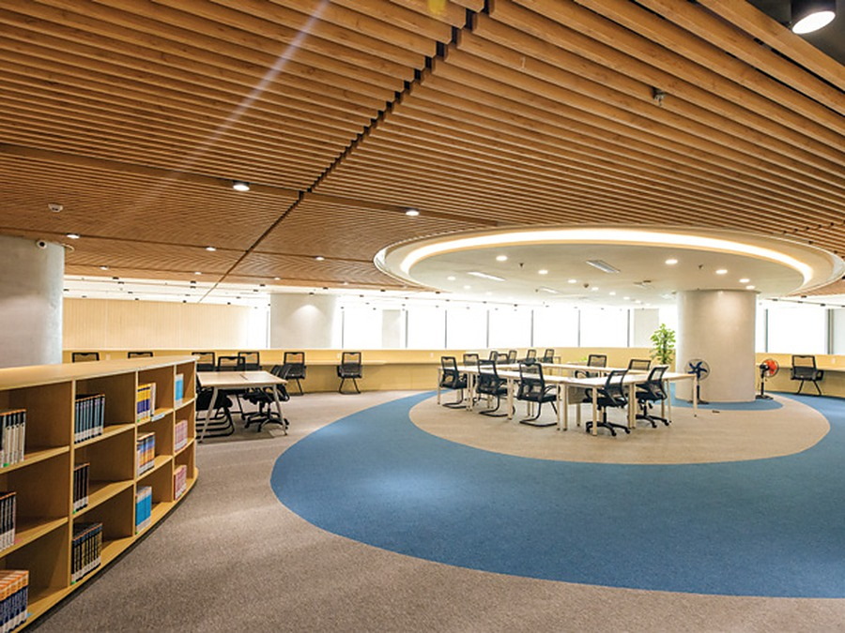  Thư viện | 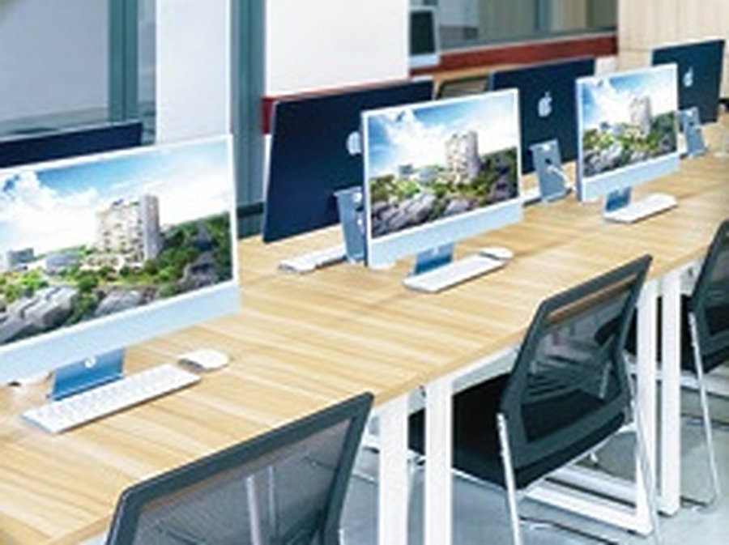  Phòng Lab iMac | 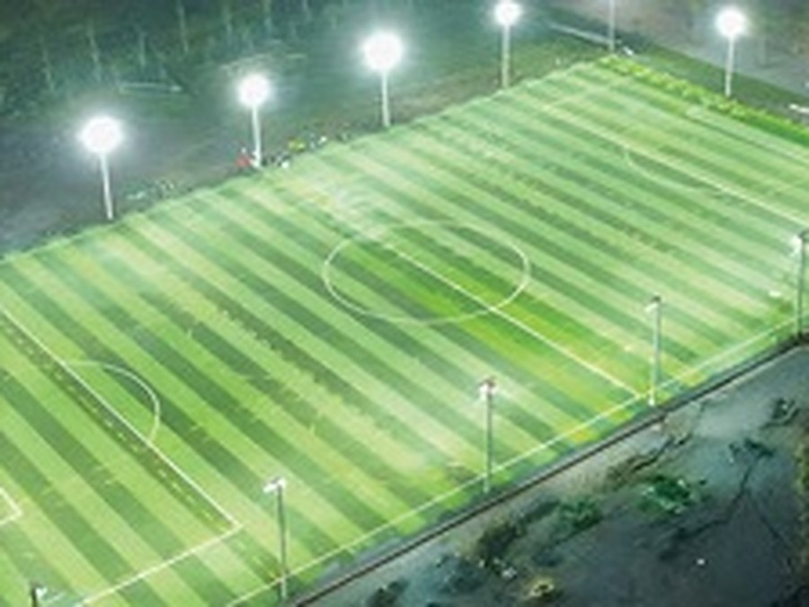  Sân bóng đá
Ảnh: thư viện, phòng Lab iMac và sân bóng đá tại cơ sở Cát Lái — ảnh do UMT công bố trên tờ rơi tuyển sinh 2026.
Đối tượng | Trường Đại học Quản lý và Công nghệ Thành phố Hồ Chí Minh (University of Management and Technology Ho Chi Minh City – UMT); đại học tư thục, hoạt động không vì lợi nhuận
Tài liệu gốc | Báo cáo công khai số 16/2026/BC-UMT ngày 20/5/2026 [1]; tờ rơi tuyển sinh 2026 [2]; website umt.edu.vn ghi màn hình ngày 27/10/2026 [3]
Nguồn bổ sung | Văn bản pháp luật, cổng thông tin Chính phủ, báo chí (danh mục ở cuối báo cáo)
Ngày chốt dữ liệu | 27/10/2026
Quy đổi tiền tệ | 1 USD = 25.634 đồng (tỷ giá trung tâm ngày 21/10/2026) [4]; 1 KRW ≈ 18,47 đồng (Vietcombank, 15/10/2026) [5]
Phiên bản | 2.0 — thay thế bản HTML/PDF ngày 27/10/2026; bổ sung hình ảnh minh chứng và đính chính số liệu theo tài liệu chính thức
Phân loại | Bảo mật — lưu hành nội bộ nhà đầu tư và đơn vị tư vấn
Báo cáo dựa trên tài liệu do Trường công bố và nguồn công khai; không thay thế thẩm định pháp lý, tài chính, kỹ thuật tại hiện trường. Phép tính và nhận định của đơn vị tư vấn được ghi rõ là “Phân tích”.
MỤC LỤC
1. Tóm tắt điều hành 4
1.1 Sáu phát hiện chính 4
1.2 Bảng đánh giá tổng hợp 5
2. Phạm vi, phương pháp và kết quả rà soát 7
2.1 Tài liệu gốc dùng để chuẩn hoá 7
2.2 Nguyên tắc chuẩn hoá 8
2.3 Kết quả rà soát: các điểm đính chính 8
3. Hồ sơ pháp lý và lịch sử hình thành 10
3.1 Tầm nhìn, sứ mạng và triết lý giáo dục 11
3.2 Các mốc phát triển 11
4. Chủ sở hữu, quản trị và bộ máy tổ chức 13
4.1 Chủ sở hữu theo công bố chính thức 13
4.2 Hội đồng trường nhiệm kỳ 2026–2031 14
4.3 Ban Giám hiệu và lãnh đạo đơn vị 15
4.4 Cơ cấu bộ máy 15
5. Cơ sở vật chất 18
5.1 Khuôn viên và đất đai 18
5.2 Công trình và diện tích sàn 19
5.3 Không gian học tập 21
5.4 Thư viện 22
5.5 Thể thao, ký túc xá và dịch vụ 23
5.6 Công suất và mức đáp ứng chuẩn cơ sở vật chất 24
5.7 Giá trị minh chứng của hình ảnh 25
6. Đào tạo 26
6.1 Danh mục ngành và quy mô theo ngành 26
6.2 Mô hình đào tạo 27
6.3 Kiểm định và cách trình bày trên website 28
7. Tuyển sinh và người học 30
7.1 Quy mô và cơ cấu người học 30
7.2 Phương thức xét tuyển năm 2026 31
7.3 Hoạt động sinh viên 32
8. Học phí và học bổng 34
8.1 Chính sách năm 2026 34
8.2 Học phí niêm yết, học phí thực thu 36
9. Đội ngũ, nhân sự và tiền lương 39
9.1 Giảng viên 39
9.2 Cán bộ quản lý và nhân viên 40
9.3 Chi phí nhân sự và mặt bằng lương 40
10. Tài chính và chi phí hoạt động 41
10.1 Kết quả thu chi 2024–2025 41
10.2 Chỉ số tài chính 42
10.3 Điểm hòa vốn theo quy mô 43
10.4 Quy đổi ngoại tệ 44
11. Nghiên cứu khoa học và hợp tác 45
11.1 Nghiên cứu khoa học 45
11.2 Hợp tác trong nước và quốc tế 46
12. Truyền thông và thương hiệu 47
12.1 Kênh truyền thông 47
12.2 Quan sát từ website ngày 27/10/2026 47
12.3 Hiện diện trên báo chí 48
13. Thị trường và cạnh tranh 49
14. Khung pháp lý cho nhà đầu tư và mức đáp ứng chuẩn 50
14.1 Văn bản then chốt 50
14.2 Mức đáp ứng chuẩn theo số liệu Trường công bố 50
15. SWOT và ma trận rủi ro 52
16. Phương án tham gia và lộ trình 54
17. Danh mục hồ sơ và khảo sát cần thực hiện 55
17.1 Hồ sơ cần yêu cầu 55
17.2 Khảo sát hiện trường 55
Phụ lục A. Đối chiếu số liệu giữa các nguồn chính thức 56
Phụ lục B. Danh mục hình ảnh do UMT công bố được sử dụng 57
Phụ lục C. Thuật ngữ Việt – Anh 58
Nguồn tham khảo 59

1. Tóm tắt điều hành
Trường Đại học Quản lý và Công nghệ Thành phố Hồ Chí Minh (UMT) là trường đại học tư thục hoạt động không vì lợi nhuận, thành lập theo Quyết định 467/QĐ-TTg ngày 27/3/2021 của Thủ tướng Chính phủ và được Bộ Giáo dục và Đào tạo cho phép tổ chức hoạt động đào tạo theo Quyết định 1676/QĐ-BGDĐT ngày 02/6/2021 [1]. Theo báo cáo công khai của Trường, chủ sở hữu và tổ chức góp vốn duy nhất là Công ty Cổ phần Tập đoàn Đầu tư và Phát triển Giáo dục UMT [1]. Trụ sở chính đặt tại số 2 Đường số 60CL, phường Cát Lái, Thành phố Hồ Chí Minh.
Bản này rà soát lại toàn bộ báo cáo ngày 27/10/2026 theo ba tài liệu gốc do khách hàng cung cấp: Báo cáo công khai số 16/2026/BC-UMT, tờ rơi tuyển sinh 2026 và bản ghi màn hình website của Trường [1, 2, 3]. Số liệu về UMT được chuẩn hoá theo các tài liệu này. Thông tin về cơ sở vật chất, con người và hoạt động của Trường đi kèm hình ảnh do chính Trường công bố.
727  người học (31/5/2026); 336 nhập học năm 2025 | 182  giảng viên toàn thời gian; 23,17% có trình độ tiến sĩ | 7,42 ha  đất tại 03 cơ sở (74.241,8 m²); cơ sở chính 7,19 ha | 22.369 m²  sàn xây dựng; 13.685 m² sàn dùng cho đào tạo
85,06 tỷ đ  tổng thu 2025; 63,5% là hỗ trợ của nhà đầu tư | +4,40 tỷ đ  chênh lệch thu chi 2025; −49,6 tỷ đ nếu không có hỗ trợ | 35,2%  tỷ lệ nhập học bình quân 3 năm so với kế hoạch | 8 / 10  ngành có người học (31/5/2026) / ngành tuyển sinh năm 2026

1.1 Sáu phát hiện chính
Bảng 1.1. Sáu phát hiện chính sau khi chuẩn hoá số liệu
Chủ đề | Phát hiện | Mức độ
Cấu trúc pháp lý | Trường không vì lợi nhuận: nhà đầu tư cam kết không rút vốn, không hưởng lợi tức; chênh lệch thu chi tích lũy là tài sản chung không chia [6, 7]. Không thể kỳ vọng cổ tức hay thoái vốn có lãi từ UMT. | ● Rủi ro cao
Phụ thuộc tài chính | Năm 2025, hỗ trợ chi thường xuyên của nhà đầu tư là 54,0 tỷ đồng, bằng 63,5% tổng thu. Học phí, lệ phí (30,86 tỷ đồng) bù được 38,3% tổng chi và 56,1% chi lương, thu nhập [1]. | ● Rủi ro cao
Quy mô người học | 727 người học tại 31/5/2026. Tỷ lệ nhập học bình quân 3 năm đạt 35,2% kế hoạch. Khoảng 4 người học trên một giảng viên, trong khi chuẩn cho phép tối đa 40 [1]. | ● Rủi ro cao
Cơ sở vật chất | Có thật và có ảnh minh chứng: khu đất chính 71.854 m², 22.369 m² sàn, thư viện khoảng 300 chỗ, ký túc xá 30 phòng, 03 sân thể thao ngoài trời 6.490 m², phòng Lab iMac, studio [1, 2]. Lưu ý: 49,7% diện tích sàn công bố là sân thể thao ngoài trời và nhà để xe. | ● Thuận lợi
Đáp ứng chuẩn | Trường đạt 13/14 chỉ số chuẩn cơ sở giáo dục đại học áp dụng cho trường mới (12 theo số liệu tự công bố, 1 chỉ số Trường để trống được tư vấn tính lại); chưa đạt chỉ số cập nhật dữ liệu HEMIS (84,6%). Tỷ lệ tiến sĩ 23,17% sát ngưỡng 20% và thấp hơn mức 30% áp dụng từ năm 2030 [1, 8]. Chưa có kiểm định chất lượng, chưa có chương trình liên kết đào tạo [1]. | ● Theo dõi
Nhất quán thông tin | Một số số liệu khác nhau giữa website, tờ rơi và báo cáo công khai: quỹ học bổng 111 hay 114 tỷ đồng; học bổng tối thiểu 90 hay 95 triệu đồng; “8+ hecta” so với 7,42 ha đất công bố; Hội đồng trường 8 hay 9 thành viên (Phụ lục A). | ● Theo dõi
Nguồn: tổng hợp của đơn vị tư vấn từ các nguồn dẫn trong bảng.

1.2 Bảng đánh giá tổng hợp
Bảng 1.2. Đánh giá tổng hợp theo từng khía cạnh
Khía cạnh | Hiện trạng đã chuẩn hoá | Đánh giá sơ bộ
Pháp lý thành lập, hoạt động | QĐ 467/QĐ-TTg (2021); QĐ 1676/QĐ-BGDĐT (2021); Quy chế tổ chức và hoạt động ban hành 09/4/2021, sửa đổi 27/02/2026 [1] | ● Thuận lợi
Lợi ích kinh tế của nhà đầu tư | Không rút vốn, không hưởng lợi tức; tài sản tích lũy không chia [6, 7] | ● Hạn chế
Cơ sở vật chất | 74.241,8 m² đất tại 3 cơ sở; 22.369 m² sàn; ảnh minh chứng tại Chương 5 | ● Thuận lợi
Quy mô, tuyển sinh | 727 người học; nhập học bằng 35,2% kế hoạch (bình quân 3 năm) | ● Yếu
Đội ngũ | 182 giảng viên toàn thời gian; 23,17% tiến sĩ; 96,95% trong độ tuổi lao động | ● Đạt, biên mỏng
Tài chính | Biên độ hoạt động bình quân 3 năm 3,11%, đạt được nhờ hỗ trợ 54 tỷ đồng/năm của nhà đầu tư | ● Phụ thuộc nhà đầu tư
Chất lượng, kiểm định | Chưa có kết quả tự đánh giá, kiểm định; khóa 1 tốt nghiệp ngày 22/8/2026 [1, 3] | ● Chưa có kết quả
Nghiên cứu khoa học | 13 đề tài cấp trường; 19 sản phẩm, trong đó 4 bài báo [1] | ● Mới hình thành
Kết nối Hàn Quốc | Hợp tác với EasyCS, UR Planner; Ngân hàng Shinhan [9, 10, 11] | ● Có nền tảng
Cột “Đánh giá sơ bộ” là nhận định của đơn vị tư vấn dựa trên dữ liệu đã dẫn.
Khuyến nghị của đơn vị tư vấn
UMT phù hợp với hợp tác chiến lược hơn là một khoản đầu tư tài chính. Số liệu chính thức cho thấy Trường đang vận hành nhờ khoản hỗ trợ khoảng 54 tỷ đồng mỗi năm của chủ sở hữu; ở quy mô 727 người học, học phí chưa đủ trang trải chi phí.
Thứ tự ưu tiên đề xuất: (1) hợp tác học thuật – doanh nghiệp với phía Hàn Quốc (học bổng, thực tập, tuyển dụng, chương trình chung); (2) hợp đồng dịch vụ, hạ tầng theo giá thị trường; (3) chỉ cân nhắc góp vốn sau khi xác minh cơ cấu sở hữu của CTCP Tập đoàn Đầu tư và Phát triển Giáo dục UMT, tình trạng pháp lý đất đai và báo cáo tài chính kiểm toán (Chương 16 và 17).

2. Phạm vi, phương pháp và kết quả rà soát
Báo cáo là một thẩm định sơ bộ trên tài liệu (desktop due diligence). Báo cáo không bao gồm phỏng vấn ban lãnh đạo, khảo sát hiện trường, truy cập dữ liệu nội bộ hay kiểm toán. Môi trường nghiên cứu không truy cập trực tiếp được website của Trường; nội dung website được lấy từ bản ghi màn hình do khách hàng cung cấp.

2.1 Tài liệu gốc dùng để chuẩn hoá
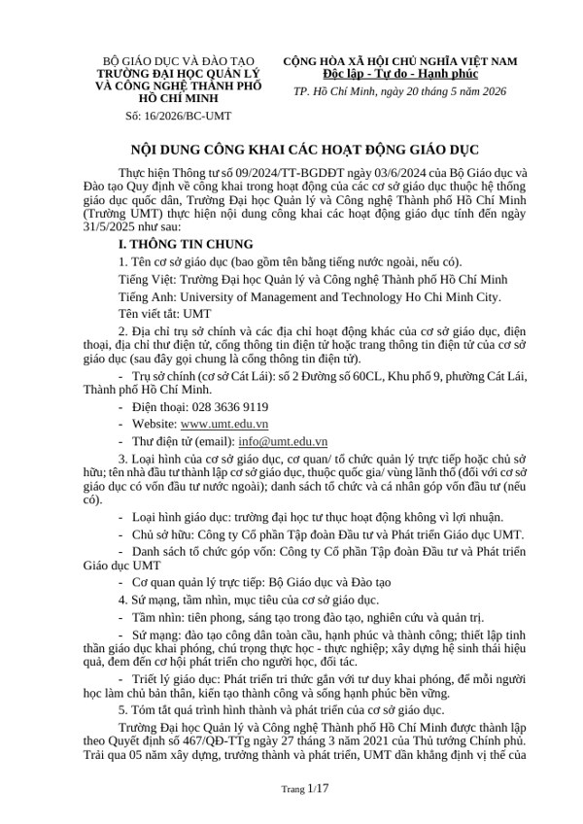  (a) Báo cáo công khai 16/2026/BC-UMT, trang 1 | 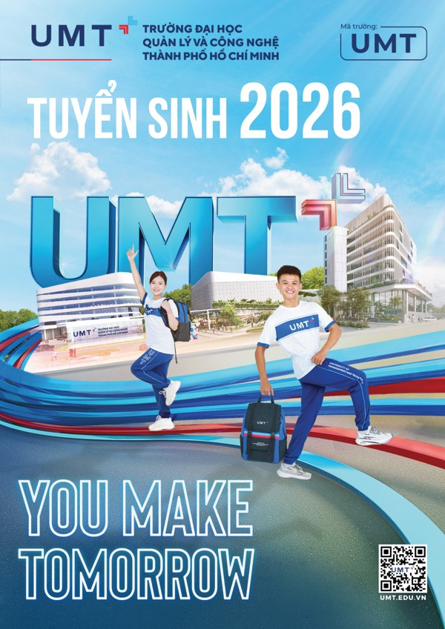  (b) Tờ rơi tuyển sinh 2026, trang bìa | 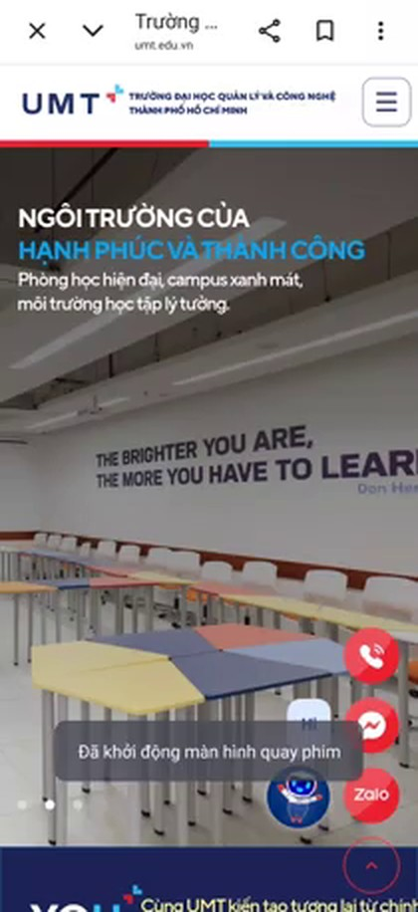  (c) Trang chủ website, ngày 27/10/2026
Hình 2.1. Ba tài liệu gốc do khách hàng cung cấp
Nguồn: [1]; [2]; [3].
Bảng 2.1. Nội dung và cách dùng các tài liệu gốc
Tài liệu | Nội dung chính | Thời điểm số liệu | Dùng cho
Báo cáo 16/2026/BC-UMT | Thông tin chung, bộ máy, Hội đồng trường; thu chi 2024–2025; mức đáp ứng chuẩn; ngành, đội ngũ; đất, sàn, thư viện; tuyển sinh, nghiên cứu | Ký ngày 20/5/2026; quy mô và thư viện tính đến 31/5/2026; tài chính năm 2025 và 2024 | Số liệu nền của toàn bộ báo cáo
Tờ rơi tuyển sinh 2026 | 10 ngành, 22 chuyên ngành; 5 phương thức xét tuyển; học bổng, học phí; khoảng 50 ảnh khuôn viên, thư viện, phòng học, thể thao, trải nghiệm quốc tế | Mùa tuyển sinh 2026 | Ảnh minh chứng; chính sách tuyển sinh, học bổng
Website (ghi màn hình) | Trang chủ; Giới thiệu (lãnh đạo, sơ đồ tổ chức, cột mốc, công khai); Chương trình đào tạo; Trung tâm One UMT | 27/10/2026, 14:45–14:50 | Lãnh đạo hiện hành; thông điệp và số liệu truyền thông; ảnh màn hình
Báo cáo trước (27/10/2026) | 105 nguồn công khai: văn bản pháp luật, báo chí, tài liệu của UMT | Tháng 10/2026 | Bối cảnh pháp lý, thị trường, lịch sử, bên liên quan
Nguồn: đơn vị tư vấn.

2.2 Nguyên tắc chuẩn hoá
- Khi số liệu khác nhau, thứ tự ưu tiên là: báo cáo công khai theo Thông tư 09/2024 (văn bản có chữ ký, chịu trách nhiệm trước cơ quan quản lý) → website → tờ rơi → báo chí. Các sai khác được trình bày song song tại Phụ lục A.
- Phép tính và nhận định của đơn vị tư vấn đặt trong khung “Phân tích”, nêu rõ công thức và giả định.
- Hình ảnh chỉ lấy từ ấn phẩm và website chính thức của UMT. Ảnh phối cảnh (render) được ghi chú riêng. Ảnh do Trường công bố chưa thay thế được khảo sát hiện trường.
- Đơn vị tiền: triệu đồng (tr.đ) hoặc tỷ đồng (tỷ đ); dấu chấm phân cách hàng nghìn, dấu phẩy phân cách thập phân.

2.3 Kết quả rà soát: các điểm đính chính
Rà soát phát hiện 19 điểm cần cập nhật hoặc đính chính so với báo cáo ngày 27/10/2026. Số liệu ở cột “Chuẩn hoá” thay thế số liệu tương ứng trong bản HTML/PDF trước đây.
Bảng 2.2. Đính chính và cập nhật so với báo cáo ngày 27/10/2026
TT | Nội dung | Báo cáo trước | Chuẩn hoá | Nguồn
1 | Chủ sở hữu | Nhà đầu tư là CTCP Kiến Á (Kiến Á Group) | Chủ sở hữu, tổ chức góp vốn duy nhất: CTCP Tập đoàn Đầu tư và Phát triển Giáo dục UMT. Quan hệ với Kiến Á chưa được công bố, cần xác minh | [1] mục I.3
2 | Diện tích đất | 80.092 m² (≈ 8 ha) | Cơ sở chính 71.854 m²; tổng 3 cơ sở 74.241,8 m² | [1] mục III.4a
3 | Diện tích sàn | Tòa nhà Sáng tạo 16.884 m² | Tổng sàn xây dựng 22.369,03 m²; sàn dùng cho đào tạo 13.684,54 m² (19 hạng mục, gồm sân thể thao ngoài trời, nhà để xe) | [1] mục III.4b
4 | Người học | ≈ 700 (11/2025) | 727 (31/5/2026): 726 chính quy, 1 liên thông. Nhập học 2025: 335 chính quy, 1 liên thông | [1] mục IV.2a
5 | Nhân sự | 259 giảng viên và nhân viên cơ hữu | 182 giảng viên toàn thời gian (2 PGS, 38 TS, 141 ThS, 1 ĐH); 14 cán bộ quản lý; 67 chuyên viên, nhân viên | [1] mục III.3
6 | Tỷ lệ tiến sĩ | 13,0% (chỉ Khoa Công nghệ) | 23,17% toàn trường, đạt ngưỡng 20% | [1] mục III.1
7 | Tài chính | Chưa công khai | Thu 2025: 85.062 tr.đ; chi 80.660 tr.đ; chênh lệch 4.402 tr.đ; biên độ bình quân 3 năm 3,11% | [1] mục II
8 | Ký túc xá | Chưa công bố quy mô | 30 phòng, 1.536,69 m² sàn | [1] mục III.4b
9 | Sân thể thao | 2 sân bóng rổ 1.200 m² (theo đề án mở ngành) | 03 sân thể thao ngoài trời, 6.490 m²; ảnh sân bóng đá, sân pickleball | [1]; [2]
10 | Thư viện | Cổng thông tin, cơ sở dữ liệu nguồn mở | Khoảng 300 chỗ; 1.454 đầu sách, 4.822 bản; ProQuest Central; chia sẻ tài nguyên với SLSU, RMIT, ĐH Đà Lạt | [1] mục III.4c
11 | Liên kết đào tạo | Lộ trình 3+2 với Curtin (Malaysia) | “CSGD chưa thực hiện hoạt động liên kết đào tạo”; thỏa thuận với Curtin không phải chương trình liên kết được phê duyệt | [1] mục III.2b
12 | Ngành đào tạo | 9 ngành (2025), 10 ngành (2026) | 7 ngành trong danh mục đang hoạt động; Quản lý TDTT có 22 người học nhưng không nhập học năm 2025; Bất động sản 0; An toàn thông tin, Khoa học máy tính được mở năm 2026 | [1] mục III.2a, IV.2a
13 | Hội đồng trường | Phó Chủ tịch: Lê Văn Nam, Nguyễn Cảnh Tuấn; Trần Lưu Cường là Giám đốc Vận hành | Nhiệm kỳ 2026–2031, 9 thành viên. Phó Chủ tịch: Huỳnh Bá Lân, Lê Văn Nam, Trần Lưu Cường. Giám đốc Vận hành: Bùi Tường Thụy | [1]; [3]
14 | Trưởng khoa | Kinh doanh: Trần Nam Quốc (2022); Truyền thông: Lê Thị Ngọc Tú | Công nghệ: PGS.TS. Trần Đan Thư; Kinh doanh: TS. Lê Thị Ngọc Tú; Truyền thông và Nghệ thuật ứng dụng: TS. Lý Lê Tường Minh | [3]
15 | Đường dây nóng | (028) 3636 9119 | Trường: (028) 3636 9119; tư vấn tuyển sinh: (028) 3535 9119 (cả hai đều đúng) | [3]; [2]
16 | Phương thức xét tuyển | 5 phương thức: thi THPT, học bạ, ĐGNL, V-SAT, trình độ tương đương | Website như cũ; tờ rơi thay V-SAT và “trình độ tương đương” bằng tuyển thẳng theo quy định của UMT và của Bộ — cần xác nhận | [3]; [2]
17 | Tỷ lệ nhập học, thôi học | Không có số liệu | Nhập học bình quân 3 năm 35,2% kế hoạch; thôi học 2,3%; thôi học năm đầu 0,6% | [1] mục IV.2b
18 | Nghiên cứu | Không có số liệu | 13 đề tài cấp trường; 19 sản phẩm (4 bài báo, 14 kỷ yếu, 1 sách) | [1] mục IV.3
19 | Mức đáp ứng chuẩn | Phần lớn “thiếu dữ liệu” | Đạt 13/14 chỉ số (1 chỉ số Trường để trống, tư vấn tính lại); chưa đạt chỉ số cập nhật HEMIS (84,6%) | [1] mục III.1
Nguồn: đối chiếu của đơn vị tư vấn.

3. Hồ sơ pháp lý và lịch sử hình thành
Bảng 3.1. Thông tin định danh
Tên tiếng Việt | Trường Đại học Quản lý và Công nghệ Thành phố Hồ Chí Minh [1]
Tên tiếng Anh, viết tắt | University of Management and Technology Ho Chi Minh City · UMT (cũng là mã trường tuyển sinh) [1, 2]
Loại hình | Trường đại học tư thục hoạt động không vì lợi nhuận; cơ quan quản lý trực tiếp: Bộ Giáo dục và Đào tạo [1]
Chủ sở hữu, tổ chức góp vốn | Công ty Cổ phần Tập đoàn Đầu tư và Phát triển Giáo dục UMT [1]
Quyết định thành lập | Số 467/QĐ-TTg ngày 27/3/2021 của Thủ tướng Chính phủ
Cho phép đào tạo | Quyết định 1676/QĐ-BGDĐT ngày 02/6/2021 của Bộ trưởng Bộ Giáo dục và Đào tạo
Quy chế tổ chức và hoạt động | Nghị quyết 03/2021/NQ-HĐT ngày 09/4/2021; sửa đổi theo Nghị quyết 05/2026/NQ-UMT ngày 27/02/2026
Người đại diện pháp luật | TS. Huỳnh Bá Lân, Hiệu trưởng (công nhận theo QĐ 03/2024/QĐ-HĐTV ngày 10/4/2024)
Trụ sở chính (Cơ sở 1) | Số 2 Đường số 60CL, Khu phố 9, phường Cát Lái, TP.HCM; 71.854 m² đất (website ghi “Khu phố 19”) [1, 3]
Cơ sở 2 | Số 11 Đường số 35, Khu phố 3, phường Cát Lái, TP.HCM; 1.310,40 m² đất; đào tạo, dịch vụ
Cơ sở 3 | Số 311–319 Đường Gia Phú, phường Bình Tiên, TP.HCM; 1.077,40 m² đất; đào tạo
Văn phòng tuyển sinh | Số 3 Công Trường Quốc Tế, phường Xuân Hòa, TP.HCM (“Chi nhánh Hồ Con Rùa”) [2, 3]
Liên hệ | Trường: (028) 3636 9119, info@umt.edu.vn (website: oaa.info@umt.edu.vn); tư vấn tuyển sinh: (028) 3535 9119, tuyensinh@umt.edu.vn [1, 2, 3]
Nguồn: các nguồn dẫn trong bảng; dòng không ghi nguồn lấy từ [1].
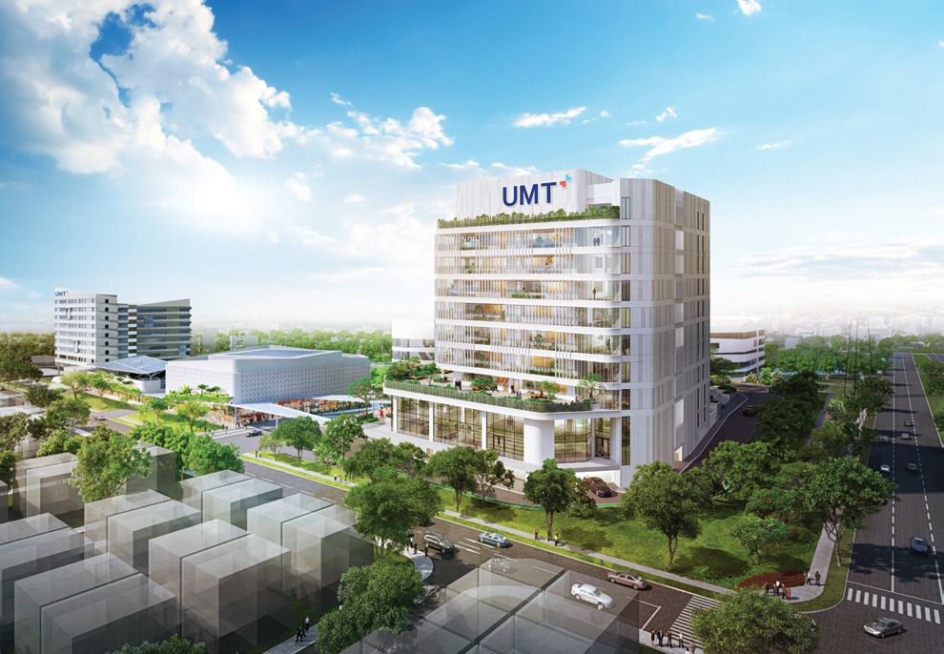
Hình 3.1. Tòa nhà chính tại cơ sở Cát Lái in trên tờ rơi tuyển sinh 2026 (hình dạng phối cảnh đồ họa)
Nguồn: [2], trang 2. Ảnh chụp thực tế khuôn viên được trình bày tại Chương 5.

3.1 Tầm nhìn, sứ mạng và triết lý giáo dục
Bảng 3.2. Định hướng do Trường công bố
Tầm nhìn | Tiên phong, sáng tạo trong đào tạo, nghiên cứu và quản trị [1]
Sứ mạng | Đào tạo công dân toàn cầu, hạnh phúc và thành công; thiết lập tinh thần giáo dục khai phóng, chú trọng thực học – thực nghiệp; xây dựng hệ sinh thái hiệu quả, đem đến cơ hội phát triển cho người học, đối tác [1]
Triết lý giáo dục | Phát triển tri thức gắn với tư duy khai phóng, để mỗi người học làm chủ bản thân, kiến tạo thành công và sống hạnh phúc bền vững (ban hành theo NQ 01/2026/NQ-UMT ngày 02/01/2026) [1]
Giá trị cốt lõi | Chuyên nghiệp – Hòa hợp – Khai phóng [3]
Thông điệp | “Ngôi trường của hạnh phúc và thành công”; “You Make Tomorrow”; giáo dục khai phóng “5T”: Tư duy – Thấu cảm – Trách nhiệm – Tích hợp – Thành thực [2, 3]
Nguồn: các nguồn dẫn trong bảng.

3.2 Các mốc phát triển
Bảng 3.3. Các mốc phát triển 2013–2026
Thời điểm | Sự kiện | Nguồn
2013 | Dự án được phê duyệt chủ trương thành lập trường | [12, 13]
16/11/2020 | Khởi công xây dựng tại Khu đô thị Cát Lái | [12]
27/3/2021 | Thủ tướng ký Quyết định 467/QĐ-TTg thành lập Trường | [1]
02/6/2021 | Bộ GD&ĐT cho phép tổ chức hoạt động đào tạo (QĐ 1676/QĐ-BGDĐT); trong năm 2021 được mở 06 ngành: Quản trị kinh doanh, Thiết kế đồ họa, Bất động sản, Công nghệ thông tin, Marketing, Kinh doanh quốc tế | [1]
24/11/2021 | Lễ ra mắt; công bố mục tiêu hơn 10.000 sinh viên vào năm 2030 | [14, 15]
2022 | Được mở ngành Quản lý thể dục thể thao và Truyền thông đa phương tiện | [1]
26/9 – 8/10/2022 | Tòa nhà Sáng tạo đưa vào sử dụng; khánh thành cơ sở, khai giảng khóa 1 | [16, 17]
2023 | Được mở ngành Logistics và Quản lý chuỗi cung ứng | [1]
10/4/2024 | Công nhận Hiệu trưởng TS. Huỳnh Bá Lân (QĐ 03/2024/QĐ-HĐTV) | [1]
01/7/2025 | Sáp nhập Trung tâm Dịch vụ sinh viên vào Phòng Công tác sinh viên; giải thể Viện Khoa học và Quản lý thể dục thể thao; ban hành sơ đồ tổ chức mới | [1]
25/8/2025 | Tuyến xe buýt điện 154 nối UMT với ga Metro Thảo Điền | [18]
01/11/2025 | Tách, thành lập Phòng Tuyển sinh và Phòng Truyền thông | [1]
15/01/2026 | Thành lập Trung tâm Đổi mới sáng tạo | [1]
6/3/2026 | Hội nghị Khoa học Quốc tế UMT lần thứ 2 (DCEST 2026) | [3]
27/3/2026 | Công nhận Hội đồng trường nhiệm kỳ 2026–2031; thành lập Viện Sau đại học | [1]
2026 | Được mở ngành An toàn thông tin và Khoa học máy tính | [1]
20/5/2026 | Ký Báo cáo công khai 16/2026/BC-UMT | [1]
22/8/2026 | Lễ tốt nghiệp đầu tiên, dành cho sinh viên Khóa 1 | [3, 19]
2026 | Lễ khai khóa 2026–2030, đón tân sinh viên Khóa 5 (K5) | [3]
15/11/2026 | Thông tư 83/2026/TT-BGDĐT về Chuẩn cơ sở giáo dục đại học có hiệu lực | [8, 20]
Nguồn: các nguồn dẫn trong bảng.

4. Chủ sở hữu, quản trị và bộ máy tổ chức

4.1 Chủ sở hữu theo công bố chính thức
Báo cáo công khai 16/2026/BC-UMT ghi chủ sở hữu và danh sách tổ chức góp vốn của Trường đều là Công ty Cổ phần Tập đoàn Đầu tư và Phát triển Giáo dục UMT [1]. Hội đồng quản trị của công ty này ban hành Nghị quyết 08/2026/NQ-HĐQT ngày 27/3/2026 công nhận Hội đồng trường và Chủ tịch Hội đồng trường nhiệm kỳ 2026–2031 [1].
Báo chí giai đoạn 2020–2021 nêu UMT là dự án của Công ty Cổ phần Kiến Á (Kiến Á Group) do TS. Huỳnh Bá Lân sáng lập [13, 21, 22]. Báo cáo công khai không nhắc tới Kiến Á. Quan hệ sở hữu giữa CTCP Tập đoàn Đầu tư và Phát triển Giáo dục UMT với Kiến Á và gia đình người sáng lập chưa được công bố trong tài liệu nào mà đơn vị tư vấn tiếp cận được.
Phân tích · Hạng mục xác minh số 1
Trước mọi thỏa thuận cần có: giấy chứng nhận đăng ký doanh nghiệp, điều lệ và sổ đăng ký cổ đông của CTCP Tập đoàn Đầu tư và Phát triển Giáo dục UMT; văn bản cam kết hoạt động không vì lợi nhuận; nghị quyết của chủ sở hữu về khoản hỗ trợ chi thường xuyên (54 tỷ đồng năm 2025); hợp đồng giữa Trường với chủ sở hữu và các công ty liên quan (thuê đất, thuê tài sản, dịch vụ, vay).

Bảng 4.1. Các bên liên quan theo báo chí (không phải dữ liệu do UMT công bố)
Bên liên quan | Quan hệ | Thông tin đã công bố
CTCP Kiến Á (Kiến Á Group) | Đơn vị phát triển dự án (theo báo chí 2020–2021) | Thành lập 1994; vốn điều lệ 1.368 tỷ đồng theo đăng ký thay đổi 12/2018; phát triển Khu đô thị Cát Lái 152 ha, nơi đặt cơ sở chính của UMT [22, 23]
TS. Huỳnh Bá Lân (sinh 1956) | Người sáng lập Kiến Á | Hiệu trưởng, Phó Chủ tịch Hội đồng trường UMT [1, 3]; từng là thành viên HĐQT Kienlongbank 2008–2013 [22]
ThS. Huỳnh Thúy Phương | Con gái TS. Huỳnh Bá Lân | Chủ tịch Hội đồng trường, Phó Hiệu trưởng Điều hành UMT [1, 3]; Phó Tổng Giám đốc Kiến Á [24]
ThS. Huỳnh Bá Sĩ Hào | Con trai TS. Huỳnh Bá Lân | Thành viên Hội đồng trường UMT [1, 3] [24, 25]
CTCP Sài Gòn Phú Minh | Kiến Á nắm 60% khi thành lập | Tất toán 491 tỷ đồng trái phiếu trong 6 tháng đầu 2026; tài sản bảo đảm gồm đất tại Cát Lái, Phước Kiển của các công ty trong nhóm; sau đó phát sinh 400 tỷ đồng vay và nợ thuê tài chính dài hạn từ bên liên quan; lỗ 3 năm liên tiếp [26, 27, 28]
Trường Phổ thông Duy Tân (Phú Yên) | Trường cùng hệ sinh thái | Đối tác chiến lược của UMT; học sinh Duy Tân nhận học bổng UMT 2026 [29]; logo xuất hiện trong mục đối tác trên website [3]
Nguồn: các nguồn dẫn trong bảng. Không có nguồn nào cho biết đất của UMT được dùng làm tài sản bảo đảm; đây vẫn là hạng mục phải xác minh.

4.2 Hội đồng trường nhiệm kỳ 2026–2031
Nghị quyết 08/2026/NQ-HĐQT công nhận Hội đồng trường gồm 09 thành viên [1]. Trang Giới thiệu của website (27/10/2026) hiển thị 08 người, không có ông Vũ Tường Thụy [3]. Hai tên “Vũ Tường Thụy” và “Bùi Tường Thụy” trùng phần tên đệm và tên, cần đối chiếu nghị quyết gốc để loại trừ lỗi đánh máy.
Bảng 4.2. Thành viên Hội đồng trường và chức vụ điều hành
TT | Thành viên | Tại Hội đồng trường | Chức vụ điều hành, văn bản
1 | ThS. Huỳnh Thúy Phương | Chủ tịch | Phó Hiệu trưởng Điều hành; tái bổ nhiệm Phó Hiệu trưởng theo NQ 06/2025/NQ-HĐT ngày 14/7/2025; ký BC 16/2026 thay Hiệu trưởng
2 | TS. Huỳnh Bá Lân | Phó Chủ tịch | Hiệu trưởng, người đại diện pháp luật (QĐ 03/2024/QĐ-HĐTV ngày 10/4/2024)
3 | PGS.TS. Lê Văn Nam | Phó Chủ tịch | Phó Hiệu trưởng; tái bổ nhiệm theo NQ 12/2025/NQ-UMT ngày 30/9/2025
4 | TS. Trần Lưu Cường | Phó Chủ tịch | —
5 | TS. Nguyễn Cảnh Tuấn | Thành viên | Phó Hiệu trưởng; bổ nhiệm theo NQ 09/2025/NQ-UMT ngày 29/8/2025
6 | Ông Vũ Tường Thụy | Thành viên (chỉ có trong BC 16/2026) | Không xuất hiện trên website; cần xác minh
7 | ThS. Bùi Tường Thụy | Thành viên | Giám đốc Vận hành; tái bổ nhiệm theo NQ 10/2026/NQ-UMT ngày 03/4/2026
8 | ThS. Huỳnh Bá Sĩ Hào | Thành viên | —
9 | Bà Võ Hồ Thục Đoan | Thành viên | —
Nguồn: [1] mục I.7; chức danh tại Hội đồng trường và học vị theo [3].
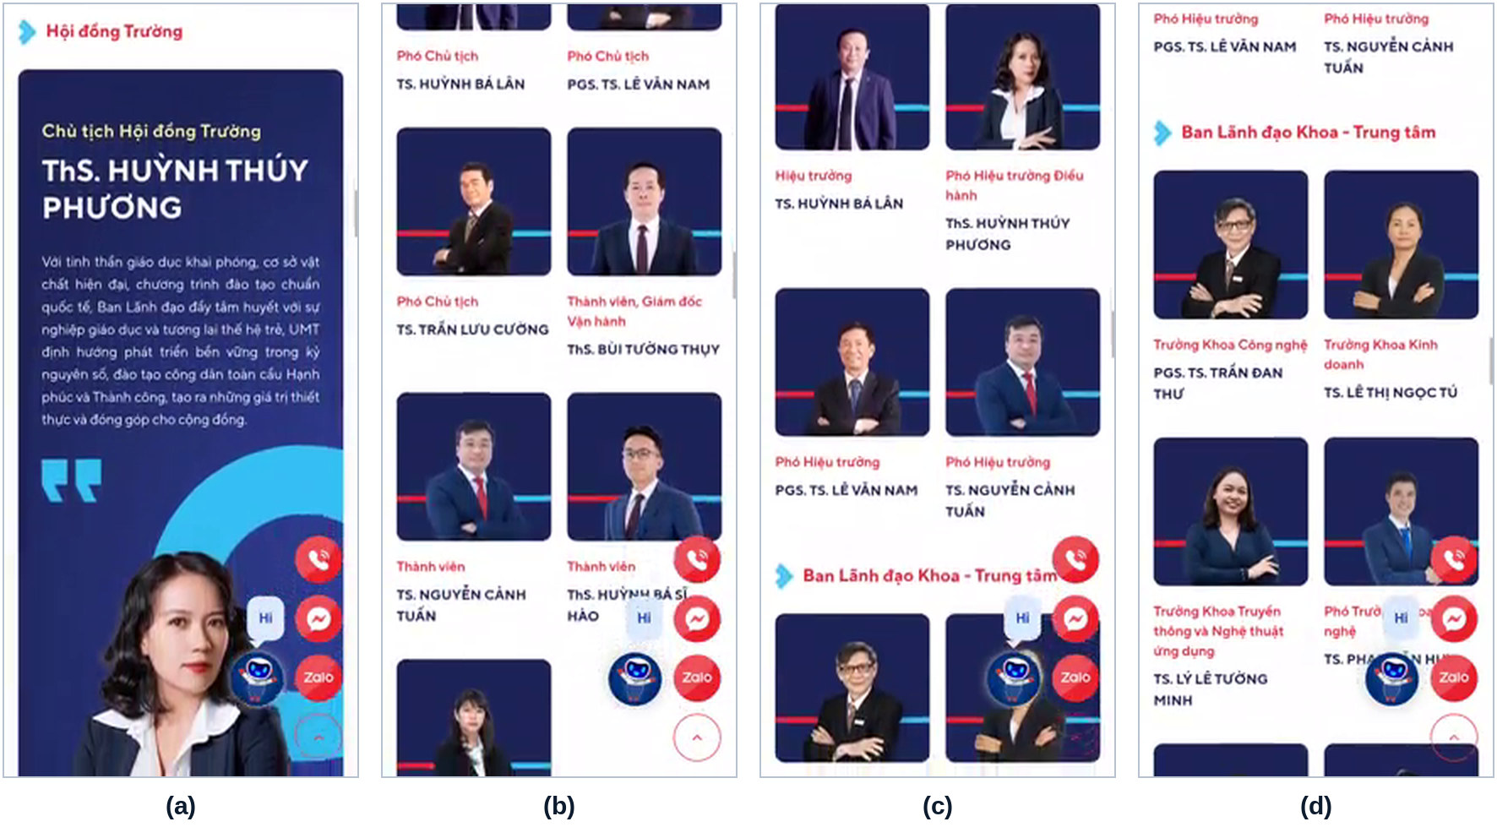
Hình 4.1. Lãnh đạo UMT trên website: (a) Chủ tịch Hội đồng trường; (b) các Phó Chủ tịch và thành viên Hội đồng trường; (c) Ban Giám hiệu; (d) lãnh đạo các khoa
Nguồn: [3], ảnh chụp màn hình lúc 14:47–14:48 ngày 27/10/2026.

4.3 Ban Giám hiệu và lãnh đạo đơn vị
Bảng 4.3. Ban Giám hiệu và lãnh đạo khoa, trung tâm
Đơn vị | Trưởng đơn vị | Cấp phó
Ban Giám hiệu | Hiệu trưởng: TS. Huỳnh Bá Lân | Phó Hiệu trưởng Điều hành: ThS. Huỳnh Thúy Phương; Phó Hiệu trưởng: PGS.TS. Lê Văn Nam, TS. Nguyễn Cảnh Tuấn; Giám đốc Vận hành: ThS. Bùi Tường Thụy
Khoa Công nghệ | PGS.TS. Trần Đan Thư | TS. Phạm Văn Huy
Khoa Kinh doanh | TS. Lê Thị Ngọc Tú | TS. Nguyễn Thị Như Thuận
Khoa Truyền thông và Nghệ thuật ứng dụng | TS. Lý Lê Tường Minh | ThS. Nguyễn Đặng Trường Huy
Trung tâm One UMT | ThS. Võ Đình Văn (Giám đốc) | —
Nguồn: [3]; [1] mục I.7.

4.4 Cơ cấu bộ máy
Theo báo cáo công khai, Trường có Hội đồng trường, Ban Giám hiệu, 04 khoa, 06 trung tâm, 03 viện, 12 phòng, 02 bộ phận, 01 Tổ Thư ký, 01 chi bộ Đảng, Đoàn Thanh niên và Công đoàn [1]. Sơ đồ tổ chức được ban hành theo QĐ 135/2025/QĐ-UMT (01/7/2025) và QĐ 236/2025/QĐ-UMT (03/11/2025) [1]. Website có đăng sơ đồ tổ chức nhưng độ phân giải của bản ghi màn hình không đủ để đọc tên đơn vị; sơ đồ dưới đây được dựng lại từ các văn bản đã công bố.
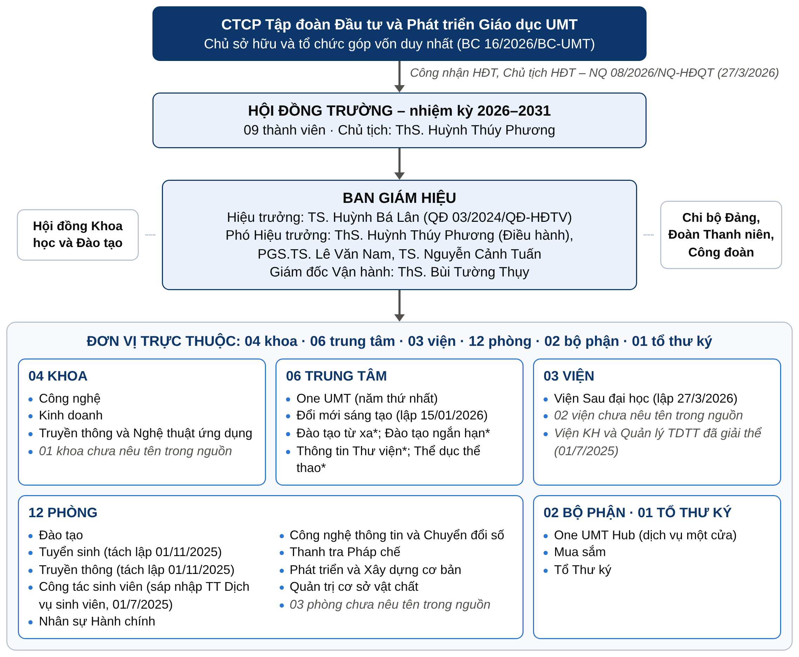
Hình 4.2. Sơ đồ khung bộ máy tổ chức UMT dựng lại theo tài liệu công bố
Nguồn: đơn vị tư vấn dựng từ [1] và [3]. (*) Tên 04 trung tâm theo Đề án mở ngành An toàn thông tin (11/2025) [30]; báo cáo công khai chỉ nêu số lượng.
Bảng 4.4. Văn bản quản trị nội bộ được công khai
Văn bản | Ngày | Nội dung
NQ 11/2024/NQ-UMT | 18/12/2024 | Ban hành Quy chế thực hiện dân chủ trong hoạt động của Trường
NQ 05/2025/NQ-UMT | 01/7/2025 | Sáp nhập Trung tâm Dịch vụ sinh viên vào Phòng Công tác sinh viên; giải thể Viện Khoa học và Quản lý thể dục thể thao
QĐ 135/2025, 136/2025/QĐ-UMT | 01/7/2025 | Ban hành sơ đồ tổ chức; phân công công tác thành viên Ban Giám hiệu
NQ 11/2025/NQ-UMT | 10/9/2025 | Phân công công việc thành viên Hội đồng trường nhiệm kỳ 2021–2026
NQ 13/2025/NQ-UMT | 01/11/2025 | Tách, thành lập Phòng Tuyển sinh và Phòng Truyền thông
QĐ 236/2025, 245/2025/QĐ-UMT | 03/11 và 14/11/2025 | Ban hành sơ đồ tổ chức; phân công Ban Giám hiệu (BC 16/2026 ghi trích yếu của QĐ 245 là “Ban hành Sơ đồ tổ chức”)
NQ 01/2026/NQ-UMT | 02/01/2026 | Ban hành Triết lý giáo dục và Bộ phẩm chất, năng lực sinh viên tốt nghiệp
NQ 02/2026/NQ-UMT | 15/01/2026 | Thành lập Trung tâm Đổi mới sáng tạo
NQ 05/2026/NQ-UMT | 27/02/2026 | Sửa đổi Quy chế tổ chức và hoạt động
NQ 07/2026, 08/2026/NQ-UMT | 27/3/2026 | Phân công thành viên Hội đồng trường nhiệm kỳ 2026–2031; thành lập Viện Sau đại học
Nguồn: [1] mục I.7–I.8.
Phân tích · Quản trị
• Quyền quyết định tập trung: một chủ sở hữu duy nhất công nhận Hội đồng trường; theo báo chí, 3/9 thành viên Hội đồng trường thuộc gia đình người sáng lập, trong đó Chủ tịch Hội đồng trường đồng thời là Phó Hiệu trưởng Điều hành.
• Bộ máy thay đổi liên tục trong 2025–2026 (sáp nhập, giải thể, tách lập, thành lập 4 đơn vị, 2 lần ban hành sơ đồ tổ chức trong 4 tháng). Điều này cho thấy Trường đang tái cấu trúc để tiết giảm và chuẩn bị đào tạo sau đại học.
• Nhà đầu tư thiểu số, nếu có, cần quyền tiếp cận thông tin, ghế trong Hội đồng trường và quyền phủ quyết các giao dịch với bên liên quan.

5. Cơ sở vật chất
Chương này đối chiếu số liệu cơ sở vật chất trong báo cáo công khai [1] với hình ảnh do Trường công bố trên tờ rơi tuyển sinh 2026 [2] và website [3]. Mỗi nhóm hạng mục đều có ảnh minh chứng; những hạng mục chưa có ảnh được nêu rõ ở mục 5.7.
71.854 m²  đất cơ sở chính tại Cát Lái (96,8% tổng diện tích đất) | 22.369 m²  tổng sàn xây dựng của 19 nhóm hạng mục | ≈ 300 chỗ  thư viện; 1.454 đầu sách, 4.822 bản | 30 phòng  ký túc xá, 1.536,69 m² sàn

5.1 Khuôn viên và đất đai
Trường sử dụng 03 cơ sở với tổng diện tích đất 74.241,8 m² (7,42 ha). Cơ sở chính tại phường Cát Lái chiếm 96,8%; hai cơ sở còn lại có diện tích nhỏ [1].
Bảng 5.1. Danh mục cơ sở và diện tích đất
Cơ sở | Diện tích đất (m²) | Mục đích | Địa chỉ
Cơ sở 1 (trụ sở chính) | 71.854,00 | Đào tạo, nghiên cứu, dịch vụ | Số 2 Đường số 60CL, Khu phố 9, phường Cát Lái, TP.HCM
Cơ sở 2 | 1.310,40 | Đào tạo, dịch vụ | Số 11 Đường số 35, Khu phố 3, phường Cát Lái, TP.HCM
Cơ sở 3 | 1.077,40 | Đào tạo | Số 311–319 Đường Gia Phú, phường Bình Tiên, TP.HCM
Tổng cộng | 74.241,80
Nguồn: [1] mục III.4a.
Các tài liệu của UMT ghi diện tích khác nhau: Đề án mở ngành An toàn thông tin (11/2025) ghi khu đất 80.092 m² [30]; website giới thiệu “8+ hecta Campus xanh” [3]; báo cáo công khai ghi 71.854 m² cho cơ sở chính [1]. Báo cáo này dùng số liệu của báo cáo công khai. Khoản chênh lệch 8.238 m² so với đề án cần được giải thích bằng giấy chứng nhận quyền sử dụng đất.
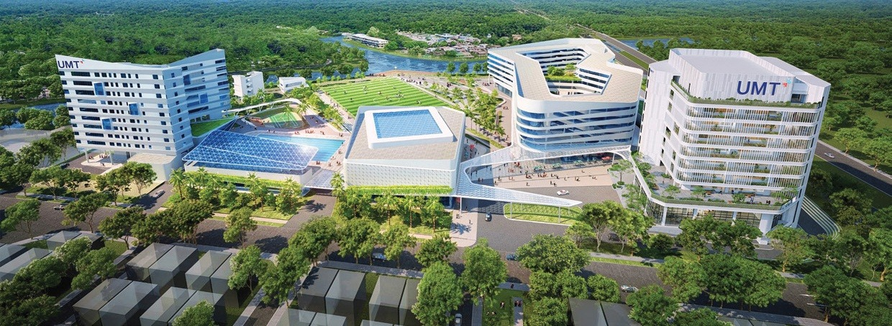
Hình 5.1. Phối cảnh quy hoạch tổng thể khuôn viên Cát Lái in trên tờ rơi tuyển sinh 2026
Nguồn: [2], trang 5. Ghi chú: đây là ảnh phối cảnh (render). Các khối nhà, hồ bơi và sân vận động trong hình không chứng minh công trình đã được xây dựng; tổng sàn công bố 22.369 m² (mục 5.2) cho thấy hiện trạng nhỏ hơn quy hoạch này.
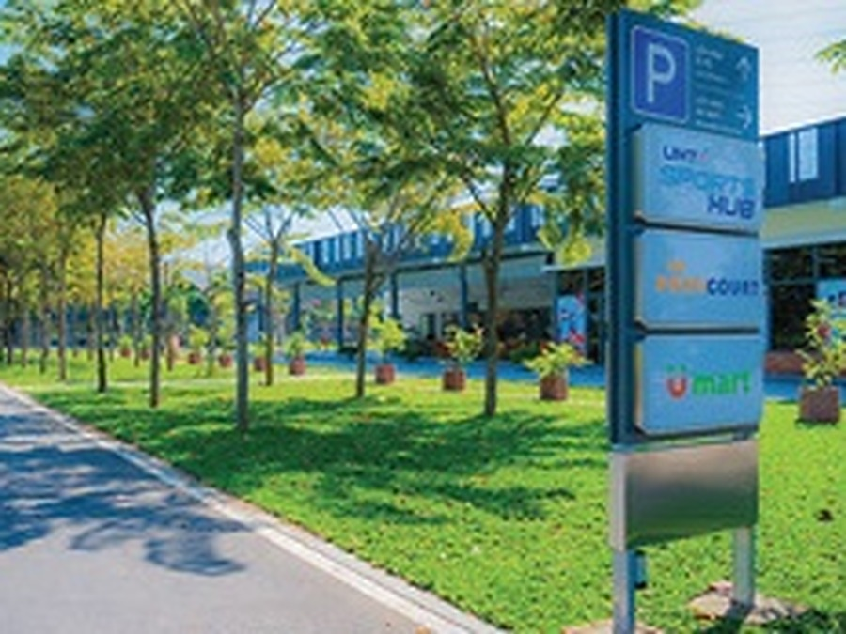  (a) Đường nội bộ, biển chỉ dẫn bãi xe, UMT Sports Hub, U-Mart | 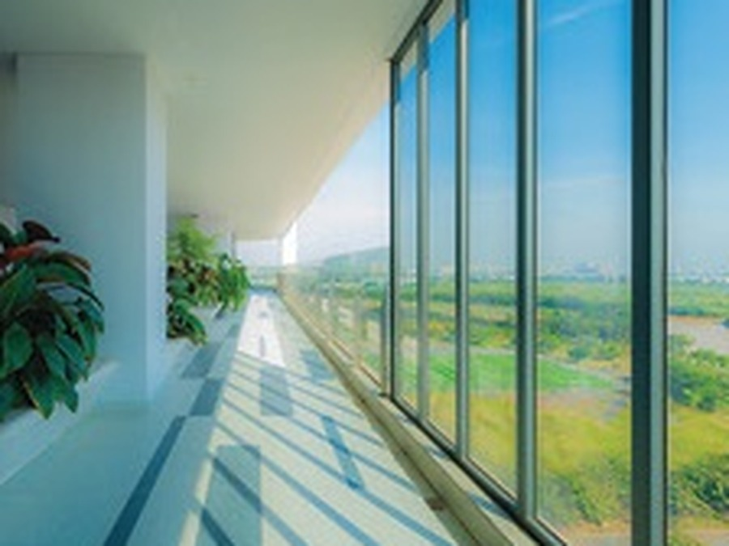  (b) Hành lang kính nhìn ra cảnh quan | 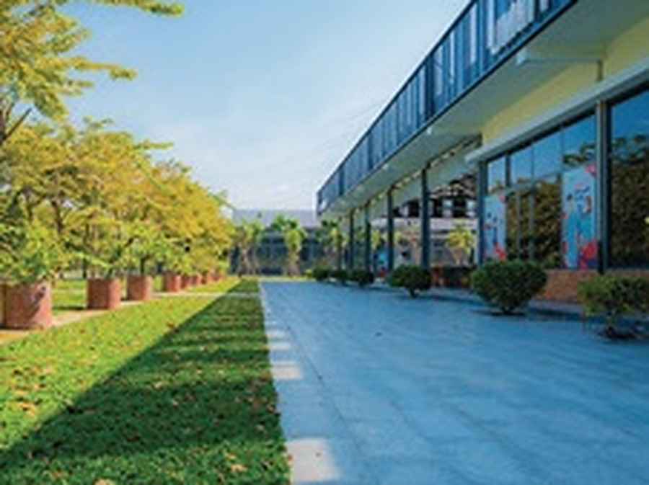  (c) Lối đi lát gạch dọc khối nhà
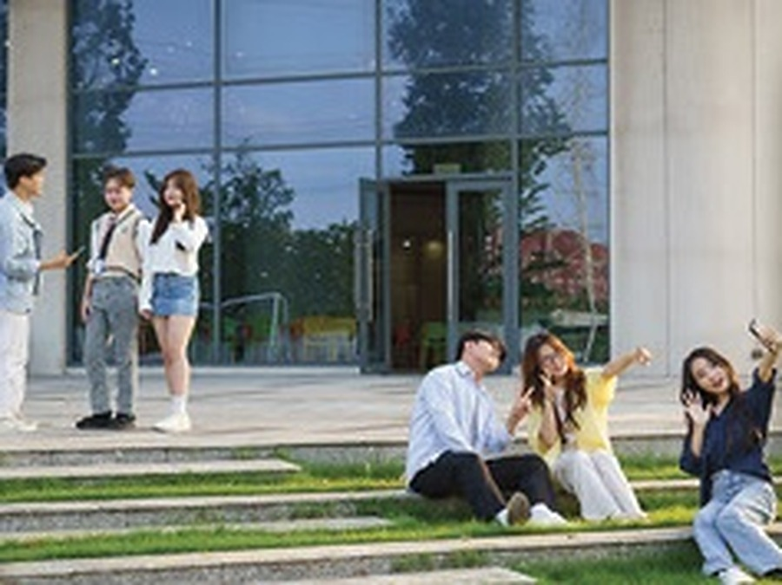  (d) Bậc thềm cỏ trước tòa nhà | 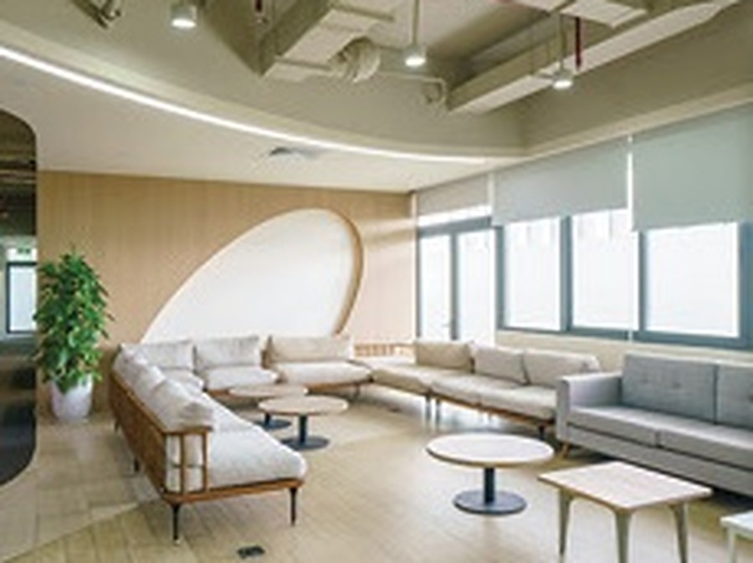  (e) Không gian sinh hoạt chung (lounge) | 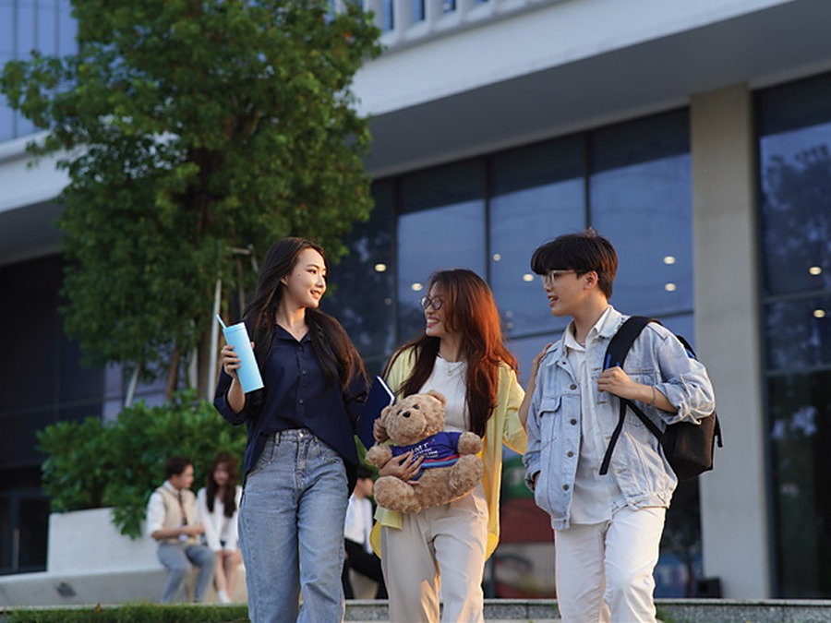  (f) Sinh viên trong khuôn viên
Hình 5.2. Khuôn viên và không gian chung tại cơ sở Cát Lái
Nguồn: [2], trang 2 (f) và trang 5 (a–e).

5.2 Công trình và diện tích sàn
Báo cáo công khai liệt kê 19 nhóm hạng mục với tổng diện tích sàn xây dựng 22.369,03 m². Trường áp dụng hệ số sử dụng cho đào tạo 0,70 cho 16 nhóm, ra diện tích sàn dùng cho đào tạo 13.684,54 m²; ký túc xá, nhà ăn và công trình dịch vụ không được tính vào sàn đào tạo [1].
Bảng 5.2. Hạng mục công trình và diện tích sàn
Hạng mục | Số lượng | Sàn xây dựng (m²) | Hệ số Ksd | Sàn đào tạo (m²)
Giảng dạy, học tập
Phòng học thông thường dưới 100 chỗ | 46 | 2.773,24 | 0,70 | 1.941,27
Giảng đường từ 100 chỗ | 3 | 492,00 | 0,70 | 344,40
Xưởng thực hành, phòng thí nghiệm | 10 | 974,10 | 0,70 | 681,87
Thư viện | 1 | 485,50 | 0,70 | 339,85
Hội trường có bàn viết từ 250 chỗ | 2 | 1.125,00 | 0,70 | 787,50
Làm việc, hành chính, phụ trợ
Hội đồng nhà trường | 2 | 31,00 | 0,70 | 21,70
Phòng làm việc Ban Giám hiệu | 8 | 143,20 | 0,70 | 100,24
Phòng làm việc giáo sư, phó giáo sư | 2 | 31,50 | 0,70 | 22,05
Phòng làm việc các khoa, bộ môn | 10 | 696,40 | 0,70 | 487,48
Phòng họp cán bộ giảng dạy | 6 | 169,30 | 0,70 | 118,51
Phòng đoàn thể | 1 | 70,00 | 0,70 | 49,00
Phòng chức năng khác | 17 | 930,10 | 0,70 | 651,07
Phòng y tế | 2 | 24,00 | 0,70 | 16,80
Nhà vệ sinh | 41 | 484,80 | 0,70 | 339,36
Sân thể thao ngoài trời, nhà để xe
Nhà để xe | 3 | 4.629,20 | 0,70 | 3.240,44
Sân thể thao ngoài trời | 3 | 6.490,00 | 0,70 | 4.543,00
Ký túc xá, nhà ăn, dịch vụ (không tính vào sàn đào tạo)
Nhà ở sinh viên (ký túc xá) | 30 | 1.536,69 | — | —
Nhà ăn | 2 | 1.069,50 | — | —
Công trình dịch vụ công cộng | 3 | 213,50 | — | —
Tổng cộng |  | 22.369,03 |  | 13.684,54
Nguồn: [1] mục III.4b; nhóm hạng mục do đơn vị tư vấn sắp xếp.
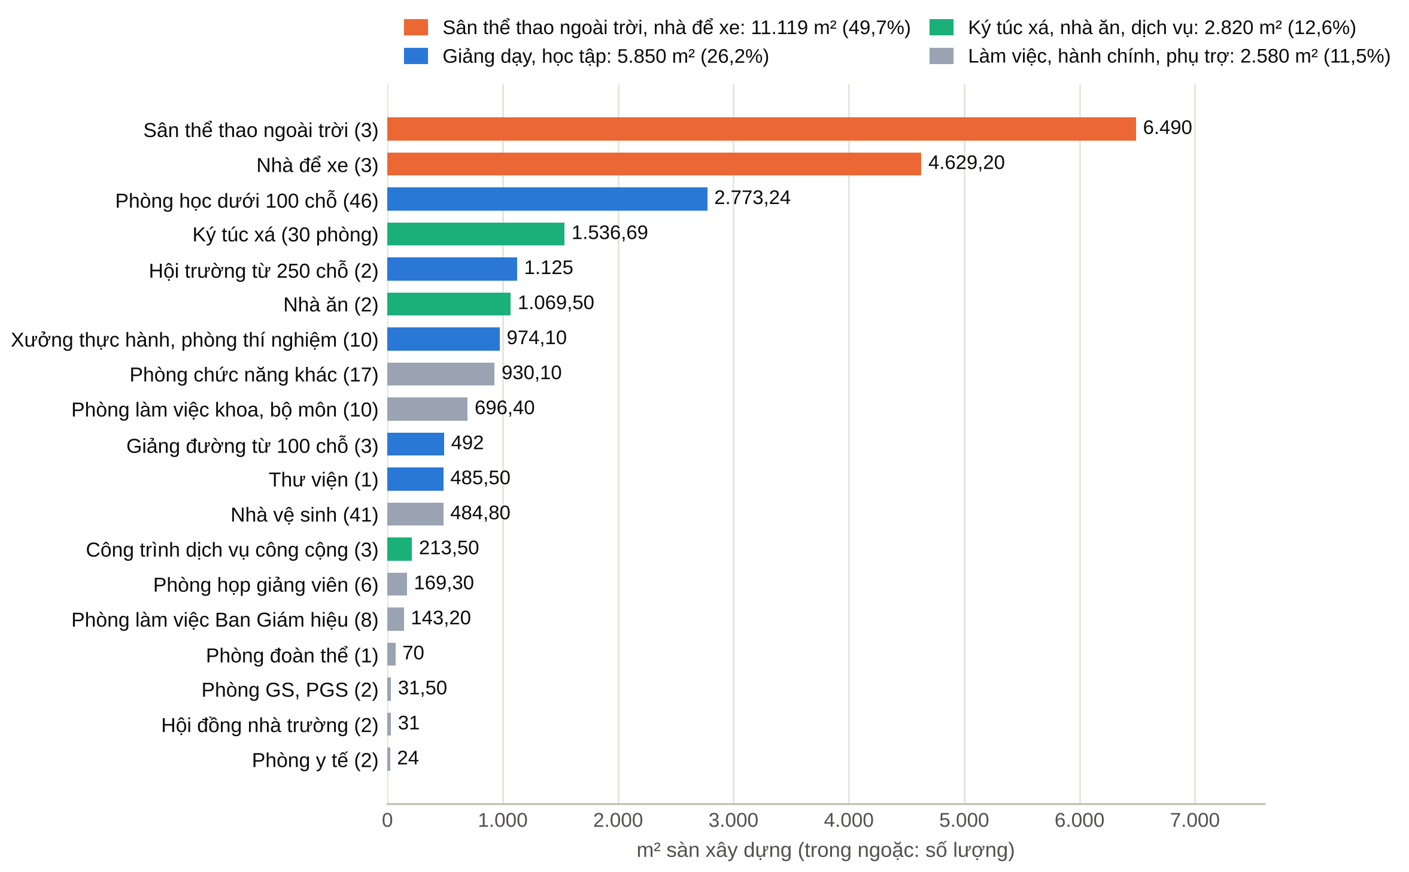
Hình 5.3. Cơ cấu diện tích sàn xây dựng theo hạng mục
Nguồn: đơn vị tư vấn vẽ từ [1] mục III.4b.
Phân tích · Diện tích sàn
• Sân thể thao ngoài trời và nhà để xe chiếm 11.119,2 m², tức 49,7% tổng sàn công bố và 56,9% sàn được tính cho đào tạo (7.783,44/13.684,54 m²).
• Không tính hai hạng mục này, sàn dùng cho đào tạo còn 5.901,10 m², tương đương 8,1 m² mỗi người học (727 người), vẫn cao hơn ngưỡng 2,8 m².
• Sàn xây dựng không kể sân thể thao ngoài trời là 15.879 m², gần với con số 16.884 m² của Tòa nhà Sáng tạo nêu trong đề án mở ngành Khoa học máy tính [16]. Cần đối chiếu hồ sơ hoàn công để xác định số khối nhà thực có.

5.3 Không gian học tập
Trường có 46 phòng học dưới 100 chỗ, 3 giảng đường từ 100 chỗ, 2 hội trường từ 250 chỗ và 10 xưởng, phòng thực hành [1]. Tờ rơi giới thiệu phòng học đa năng, phòng Lab iMac và studio [2]. Theo báo cáo công khai, 27,81% học phần sẵn sàng giảng dạy trực tuyến và tốc độ Internet đạt 700 Mbps trên 1.000 người học [1].
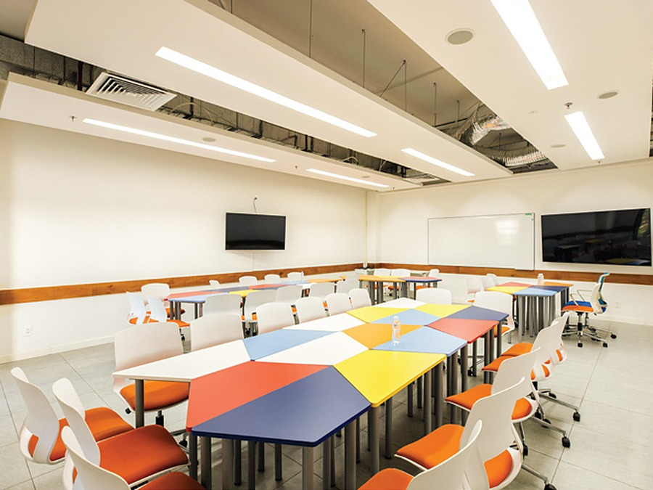  (a) Phòng học đa năng, bàn ghép nhóm | (b) Phòng Lab iMac
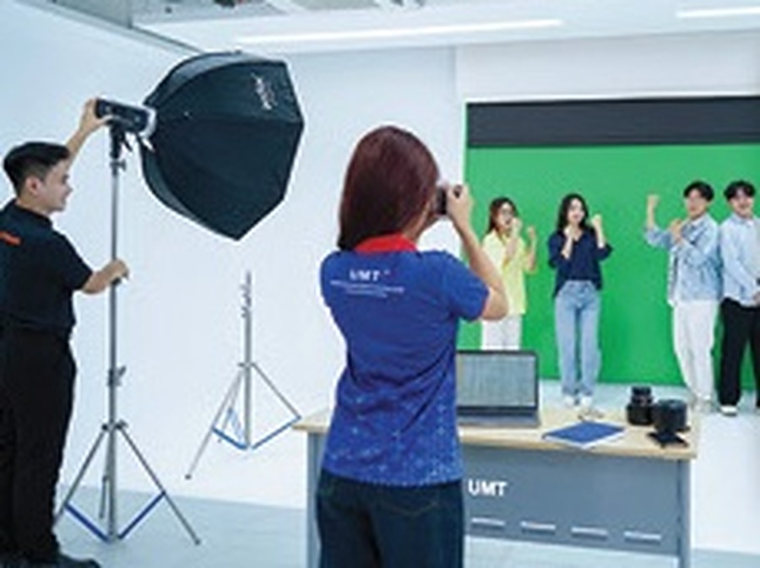  (c) Studio chụp ảnh, phông xanh | 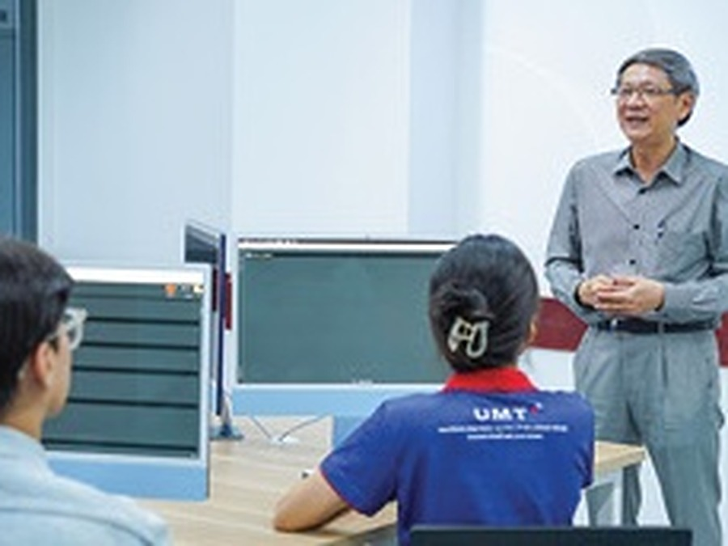  (d) Giờ học tại phòng máy tính
Hình 5.4. Không gian học tập và thực hành
Nguồn: [2], trang 2 (a) và trang 5 (b–d).

5.4 Thư viện
Thư viện có khu Bookstore, không gian mở tại tầng lửng và phòng nghiệp vụ; không gian đọc khoảng 300 chỗ ngồi. Tính đến 31/5/2026, thư viện có 1.454 đầu sách với 4.822 bản, trong đó 580 đầu sách, 1.569 bản là giáo trình và sách chuyên khảo. Thư viện cung cấp cơ sở dữ liệu ProQuest Central và chia sẻ tài nguyên với Southern Leyte State University, RMIT University và Trường Đại học Đà Lạt [1]. Diện tích sàn thư viện là 485,5 m² [1].
(a) Khu đọc trung tâm | 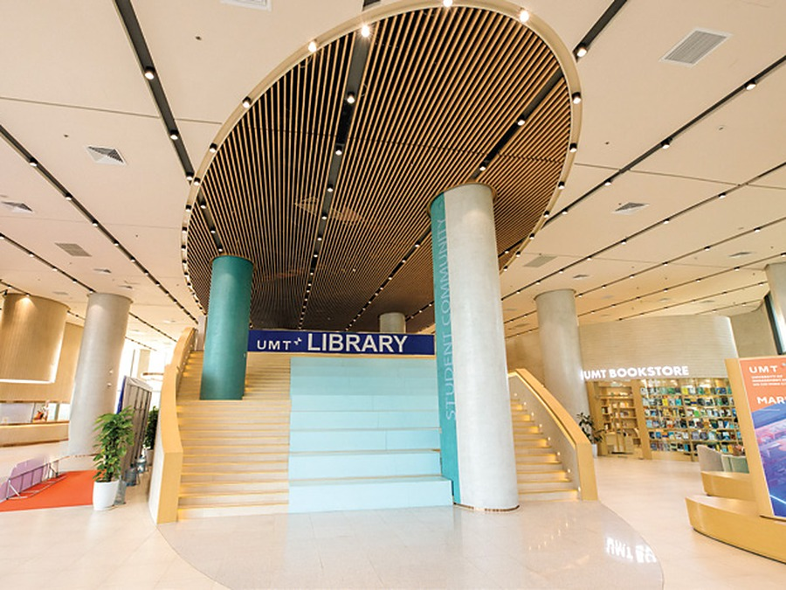  (b) Lối lên thư viện, UMT Library và UMT Bookstore
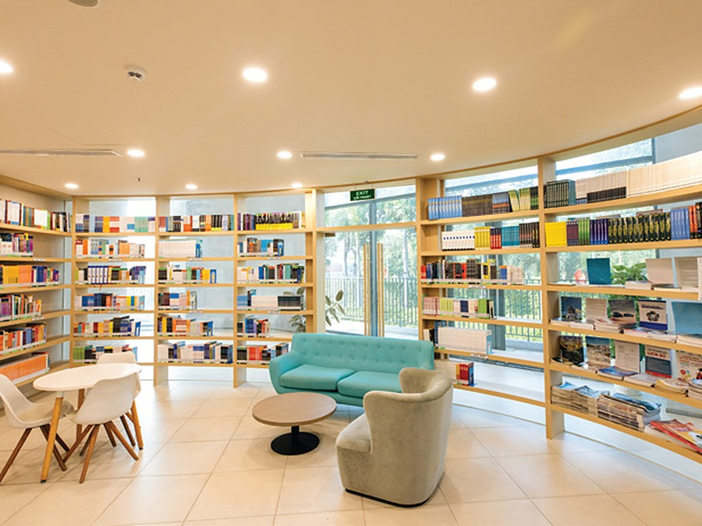  (c) Kệ sách và góc đọc | 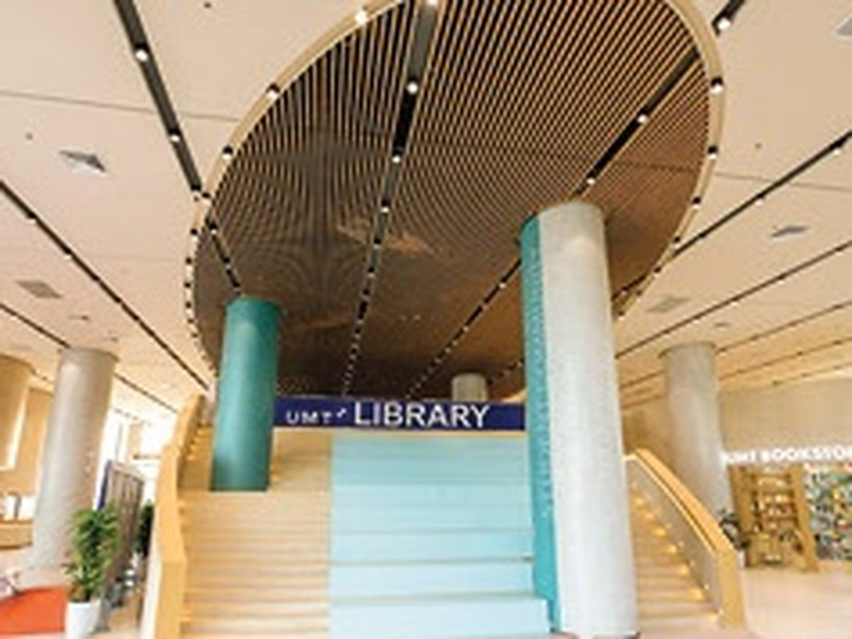  (d) Cầu thang “Student Community”
Hình 5.5. Thư viện UMT
Nguồn: [2], trang 2 (a–c) và trang 5 (d).
Phân tích · Thư viện
Chỉ số “số bản sách trên người học” được Trường công bố đúng bằng ngưỡng 5 [1]. Chia trực tiếp 4.822 bản cho 727 người học được 6,6 bản; nếu chỉ tính giáo trình và sách chuyên khảo thì được 2,2 bản. Khi quy mô tăng, chỉ số này sẽ xuống dưới ngưỡng nếu không bổ sung sách tương ứng.

5.5 Thể thao, ký túc xá và dịch vụ
Trường có 03 sân thể thao ngoài trời với tổng diện tích 6.490 m² [1]. Ảnh trên tờ rơi cho thấy sân bóng đá cỏ nhân tạo có hệ thống đèn chiếu sáng, cụm sân pickleball mang tên “UMT Sports Hub” và phòng tập gym [2]. Báo cáo công khai không có hạng mục riêng cho phòng gym.
(a) Sân bóng đá có đèn chiếu sáng |   (b) Sân pickleball UMT Sports Hub | 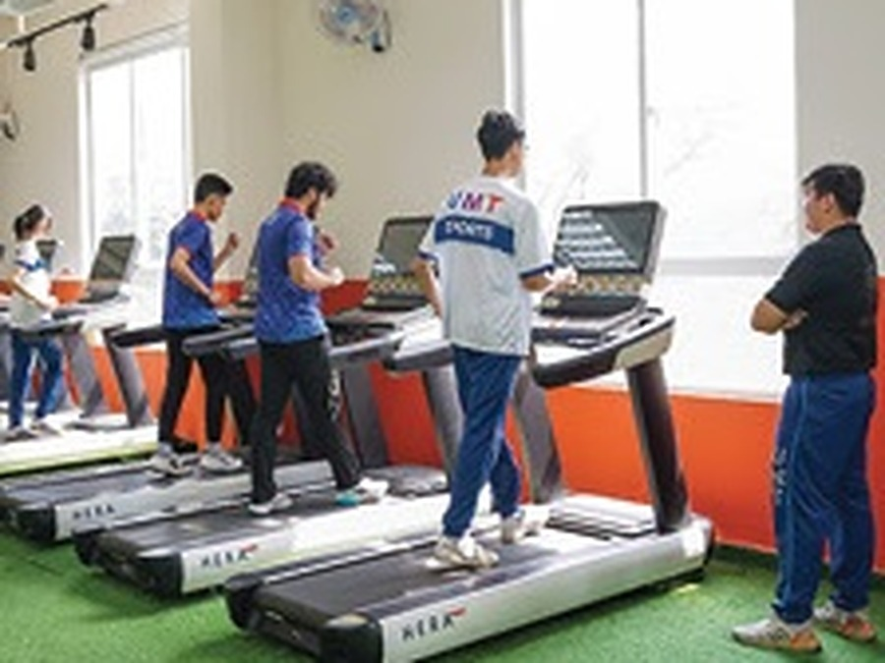  (c) Phòng tập gym
Hình 5.6. Cơ sở thể thao
Nguồn: [2], trang 5.
Về ở và sinh hoạt: ký túc xá 30 phòng với 1.536,69 m² sàn; 02 nhà ăn 1.069,5 m²; 03 công trình dịch vụ công cộng 213,5 m²; 02 phòng y tế 24 m²; 03 nhà để xe 4.629,2 m² [1]. Tuyến xe buýt điện 154 nối Trường với ga Metro Thảo Điền từ 25/8/2025, bên cạnh tuyến UMT Bus đưa đón sinh viên [18, 31].

5.6 Công suất và mức đáp ứng chuẩn cơ sở vật chất
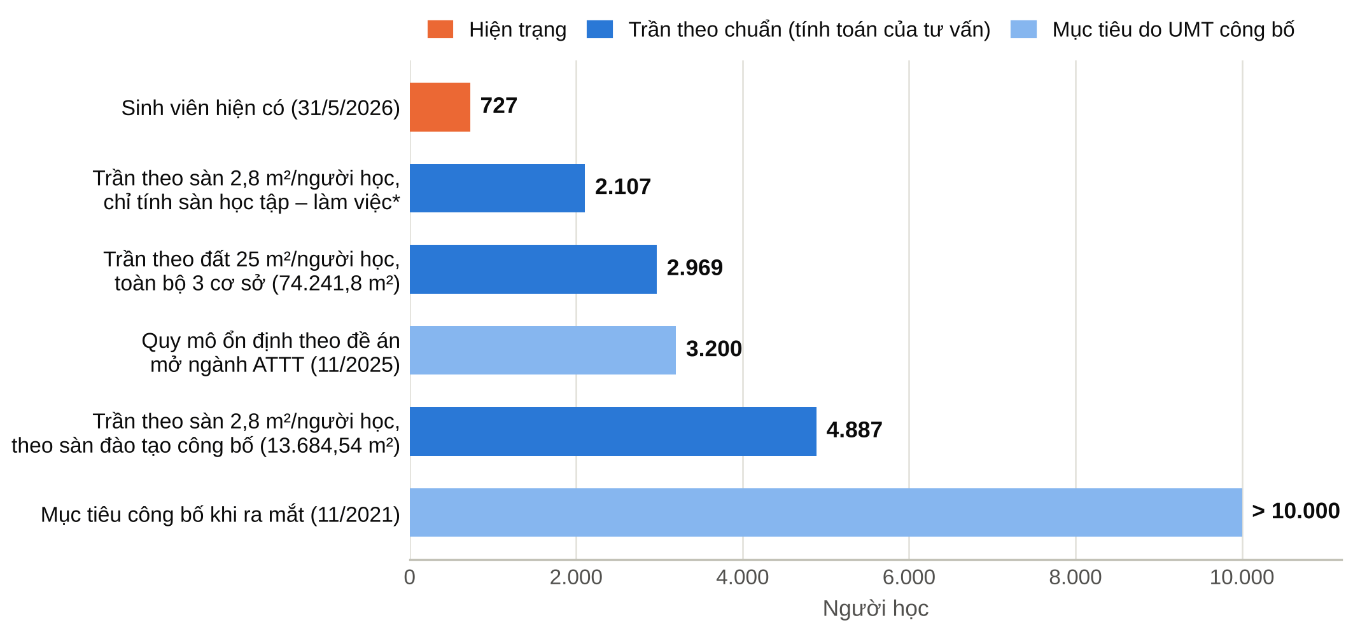
Hình 5.7. Quy mô hiện tại so với trần công suất theo chuẩn và mục tiêu đã công bố
Nguồn: đơn vị tư vấn tính từ [1], [30], [14]. (*) Sàn đào tạo 13.684,54 m² trừ nhà để xe và sân thể thao ngoài trời, còn 5.901,10 m². Ngưỡng 25 m² đất và 2,8 m² sàn trên người học theo [8, 32].
Bảng 5.3. Tiêu chuẩn cơ sở vật chất: số liệu công bố và kiểm tra chéo
Chỉ số | Ngưỡng | Trường công bố | Tư vấn tính lại | Đánh giá
Diện tích đất trên người học (m²) | ≥ 25 | Để trống | 74.241,8 ÷ 727 = 102,1 | ● Đạt
Diện tích sàn trên người học (m²) | ≥ 2,8 | 25,06 | 13.684,54 ÷ 727 = 18,8 | ● Đạt
Tỷ lệ giảng viên có chỗ làm việc riêng | ≥ 70% | 98,2% | — | ● Đạt
Số đầu sách trên ngành đào tạo | ≥ 40 | 76,89 | — | ● Đạt
Số bản sách trên người học | ≥ 5 | 5 | 4.822 ÷ 727 = 6,6 | ● Sát ngưỡng
Tỷ lệ học phần sẵn sàng dạy trực tuyến | ≥ 10% | 27,81% | — | ● Đạt
Tốc độ Internet trên 1.000 người học (Mbps) | ≥ 100 | 700 | — | ● Đạt
Nguồn: [1] mục III.1; cột “Tư vấn tính lại” dùng quy mô 727 người học. Trường không công bố mẫu số của các chỉ số; với chỉ số sàn, giá trị 25,06 m² tương ứng khoảng 546 người học.
Phân tích · Công suất
• Ràng buộc chặt nhất là đất: với ngưỡng 25 m²/người học, 74.241,8 m² đất cho phép tối đa khoảng 2.970 người học. Quy mô ổn định 3.200 sinh viên nêu trong đề án mở ngành [30] cần thêm khoảng 5.760 m² đất nếu mọi người học đều tính theo ngưỡng này.
• Nếu sàn đào tạo không tính nhà để xe và sân thể thao ngoài trời, trần theo sàn là khoảng 2.100 người học.
• Hiện trạng 727 người học mới dùng khoảng 1/4 đến 1/3 công suất. Trường không bị giới hạn về hạ tầng trong trung hạn; vấn đề là nhu cầu tuyển sinh.

5.7 Giá trị minh chứng của hình ảnh
Bảng dưới đây gắn từng ảnh với hạng mục trong báo cáo công khai. Ký túc xá, nhà ăn, giảng đường, hội trường và các cơ sở 2, 3 chưa có ảnh. Các hạng mục cần khảo sát hiện trường được nêu tại mục 17.2.
Bảng 5.4. Đối chiếu ảnh do UMT công bố với hạng mục trong báo cáo công khai
Ảnh | Hạng mục tương ứng (BC 16/2026) | Số liệu công bố | Nhận xét
Thư viện (Hình 5.5) | Thư viện | 1 thư viện; 485,5 m² | ● Khớp
Phòng học đa năng (Hình 5.4, ảnh a) | Phòng học dưới 100 chỗ | 46 phòng; 2.773,24 m² | ● Khớp
Lab iMac, studio, phòng máy (Hình 5.4, ảnh b–d) | Xưởng thực hành, phòng thí nghiệm | 10 phòng; 974,1 m² | ● Cần xác nhận phân loại
Sân bóng đá, pickleball (Hình 5.6, ảnh a–b) | Sân thể thao ngoài trời | 3 sân; 6.490 m² | ● Khớp
Phòng gym (Hình 5.6, ảnh c) | Không có hạng mục riêng | — | ● Chưa rõ hạng mục
Cảnh quan, lối đi (Hình 5.2) | Đất cơ sở chính | 71.854 m² | ● Khớp
Phối cảnh quy hoạch (Hình 5.1) | Không tương ứng hiện trạng | — | ● Ảnh render
Ký túc xá, nhà ăn, giảng đường, hội trường | Có trong báo cáo | Xem Bảng 5.2 | ● Chưa có ảnh
Nguồn: đối chiếu của đơn vị tư vấn.

6. Đào tạo

6.1 Danh mục ngành và quy mô theo ngành
Bộ GD&ĐT cho phép UMT mở 11 ngành trình độ đại học: 6 ngành năm 2021, 2 ngành năm 2022, 1 ngành năm 2023 và 2 ngành năm 2026 [1]. Danh mục “ngành đào tạo đang hoạt động” trong báo cáo công khai gồm 7 ngành. Năm 2026 Trường tuyển sinh 10 ngành với 22 chuyên ngành; Bất động sản không còn trong danh mục tuyển sinh [2].
Bảng 6.1. Ngành đào tạo, quy mô và chuyên ngành tuyển sinh 2026
Ngành | Mã ngành | Khoa quản lý | Năm mở | Quy mô | Nhập học 2025 | Chuyên ngành 2026 (tờ rơi)
Công nghệ thông tin | 7480201 | Công nghệ | 2021 | 200 (+1) | 62 (+1) | Kỹ thuật phần mềm; Khoa học dữ liệu; Hệ thống thông tin và phần mềm ứng dụng
Khoa học máy tính | 7480101 | Công nghệ | 2026 | 0 | 0 | Trí tuệ nhân tạo; Phân tích dữ liệu lớn
An toàn thông tin | 7480202 | Công nghệ | 2026 | 0 | 0 | An ninh mạng; An toàn thông tin trong tài chính số
Quản trị kinh doanh | 7340101 | Kinh doanh | 2021 | 52 | 22 | Quản trị điều hành; Kinh doanh số
Marketing | 7340115 | Kinh doanh | 2021 | 68 | 31 | Marketing số; Quản trị chiến lược thương hiệu
Kinh doanh quốc tế | 7340120 | Kinh doanh | 2021 | 32 | 18 | Thương mại quốc tế
Logistics và Quản lý chuỗi cung ứng | 7510605 | Kinh doanh | 2023 | 209 | 139 | Quản trị cảng và kho hàng; Quản trị xuất nhập khẩu; Logistics và vận tải đa phương thức*
Truyền thông đa phương tiện | 7320104 | Truyền thông và NTƯD | 2022 | 119 | 50 | Quan hệ công chúng; Quản trị sản xuất sản phẩm truyền thông; Quản trị và tổ chức sự kiện truyền thông*
Thiết kế đồ họa | 7210403 | Truyền thông và NTƯD | 2021 | 24 | 13 | Thiết kế truyền thông thị giác; Nghệ thuật tạo hình
Quản lý thể dục thể thao | 7810301 | Không nêu | 2022 | 22 | 0 | Quản lý thể thao và fitness; Quản lý và kinh doanh thể thao
Bất động sản | 7340116 | Không nêu | 2021 | 0 | 0 | Không tuyển sinh năm 2026
Tổng cộng |  |  |  | 727 | 336
Nguồn: [1] mục I.5, III.2a, IV.2a; chuyên ngành theo [2], trang 3. Quy mô tính đến 31/5/2026; (+1): một sinh viên liên thông từ cao đẳng. (*) Chuyên ngành dự kiến đào tạo từ năm 2026. NTƯD: Nghệ thuật ứng dụng.
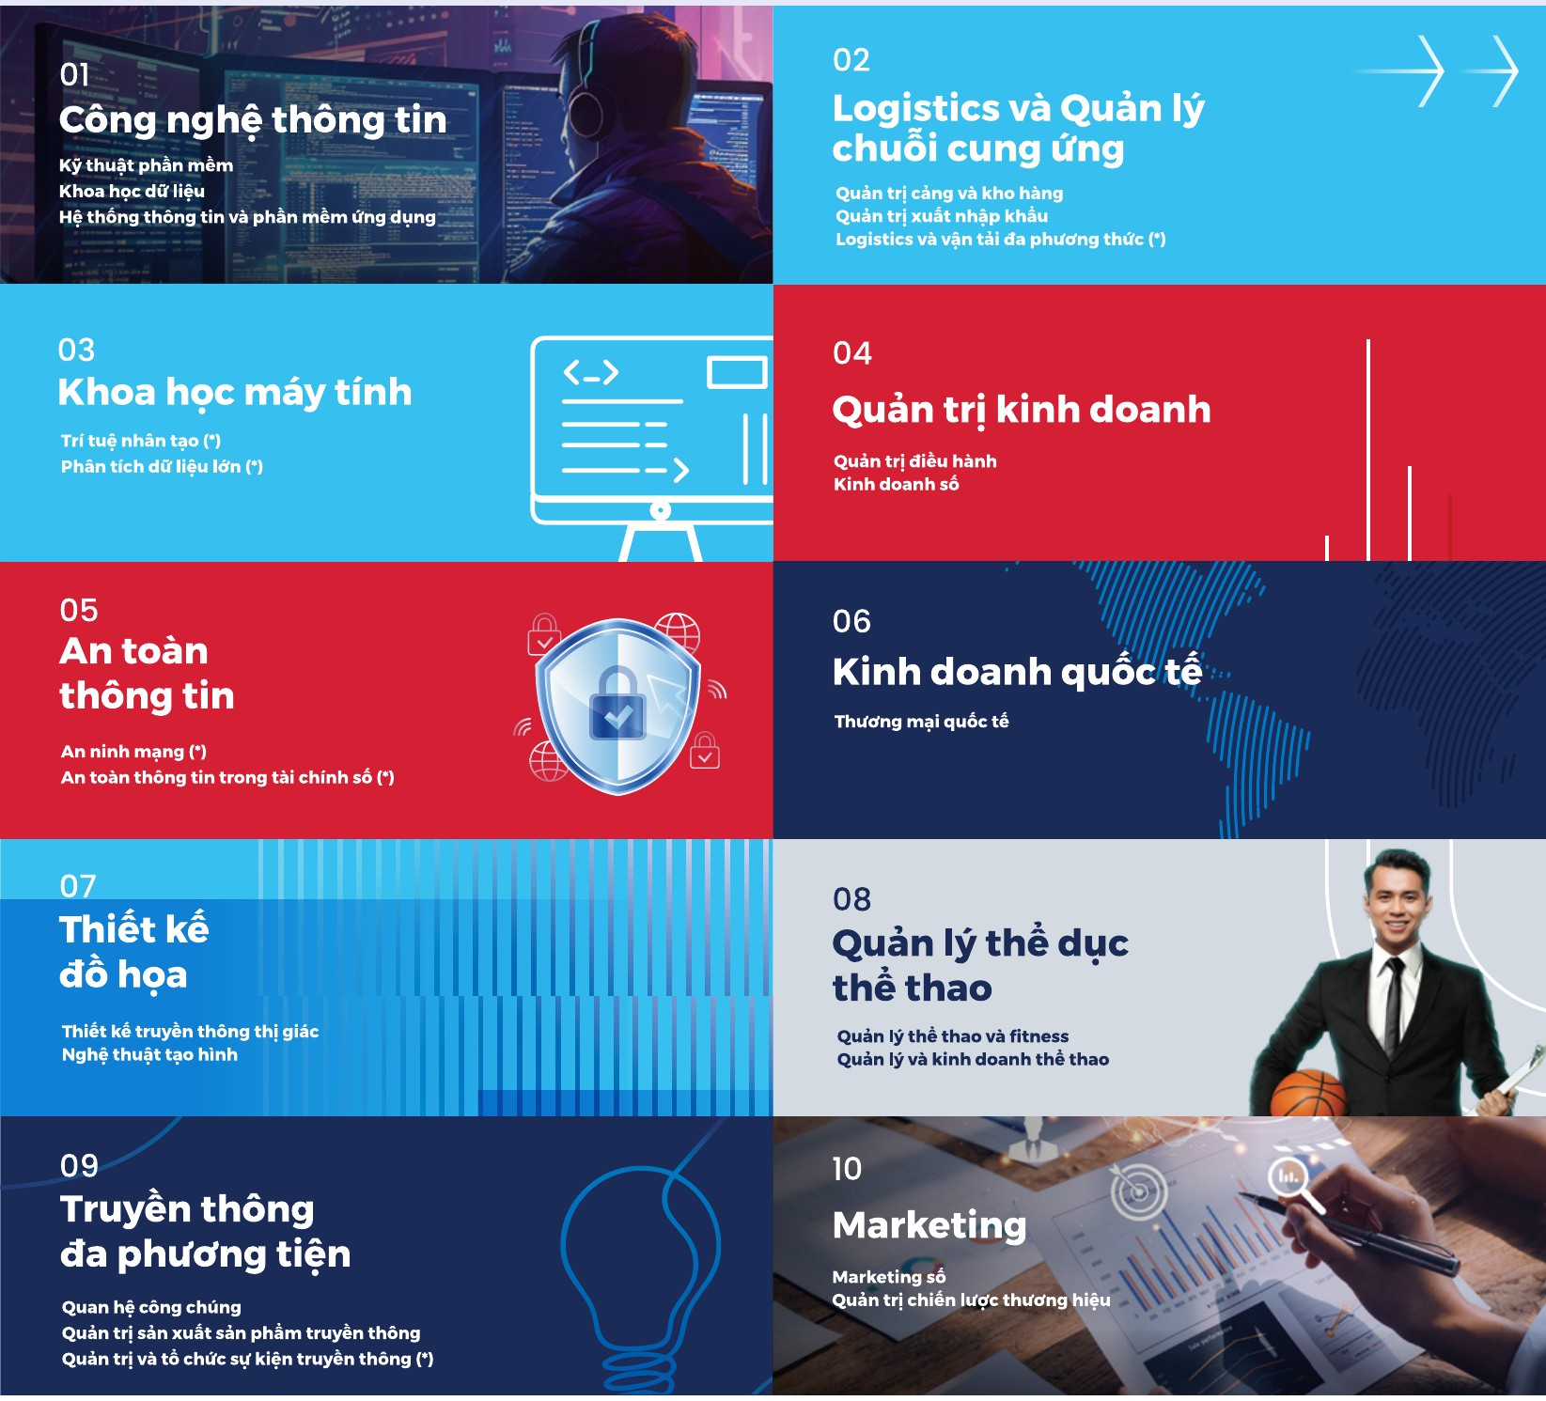
Hình 6.1. Danh mục 10 ngành và chuyên ngành tuyển sinh 2026 trên tờ rơi
Nguồn: [2], trang 3. Một số hình minh họa trong tờ rơi là ảnh đồ họa, không phải ảnh tại Trường.

6.2 Mô hình đào tạo
- Thời gian đào tạo: 11 học kỳ, 3,5 năm (Hình 6.2) [2]. Website trình bày lộ trình bốn giai đoạn: Năm 1 “Thiết lập nền tảng – Explore One-UMT”, Năm 2 “Phát triển tài năng – Engage”, Năm 3 “Kiến tạo giá trị – Co-op Experience”, Năm 4 “Làm chủ tương lai – Empower” [3].
- Năm thứ nhất do Trung tâm One UMT phụ trách với ba bộ môn: Giáo dục khai phóng (“Học để hiểu – Sống để học”), Tiếng Anh (“Giao tiếp để kết nối toàn cầu”) và Giáo dục thể chất (“Khỏe để thành công và hạnh phúc”) [3].
- Sau đại học: chưa triển khai đào tạo thạc sĩ, tiến sĩ; Viện Sau đại học thành lập ngày 27/3/2026 [1].
- Liên kết: Trường chưa thực hiện hoạt động liên kết đào tạo và chưa liên kết tổ chức thi cấp chứng chỉ quốc tế [1].
- Văn bằng: tại thời điểm công khai, Trường chưa có khóa tốt nghiệp; mẫu văn bằng chưa phát sinh [1]. Lễ tốt nghiệp đầu tiên diễn ra ngày 22/8/2026 [3].
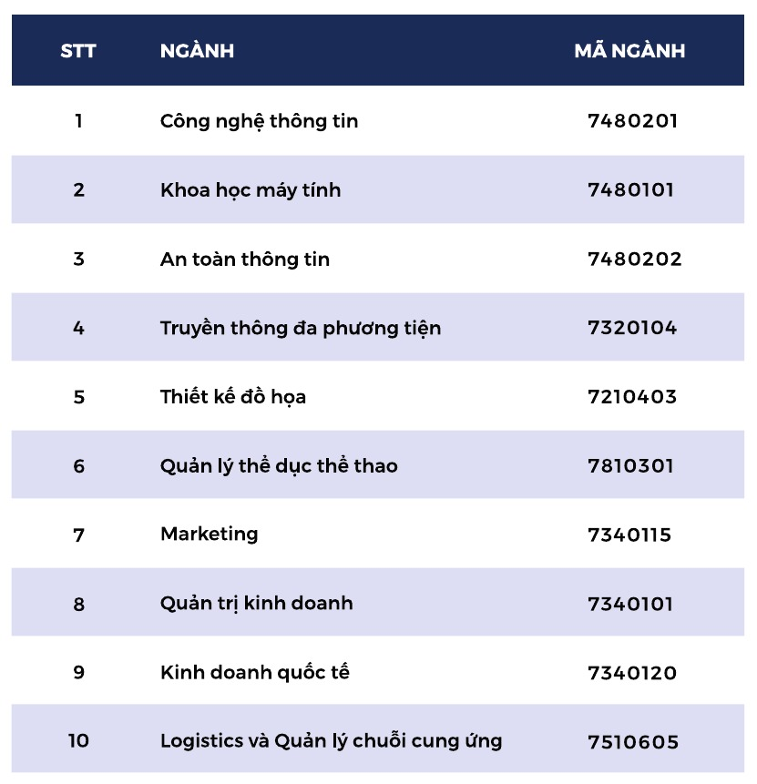  (a) Danh mục 10 ngành và mã ngành tuyển sinh 2026 | 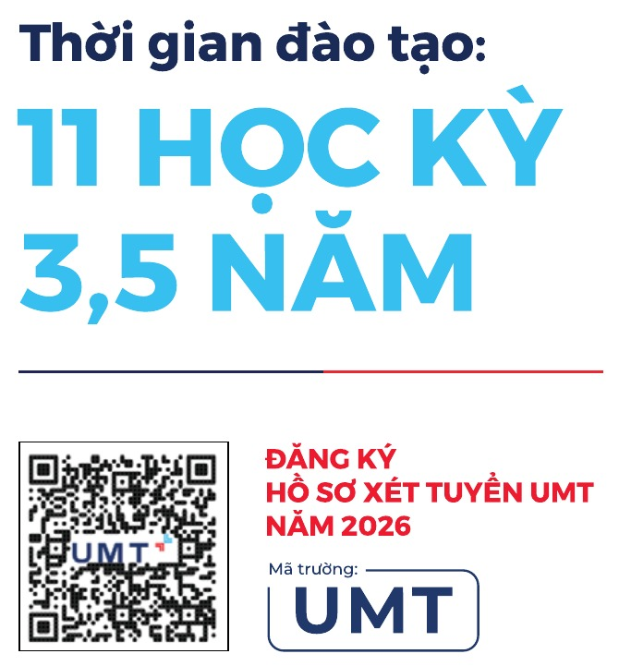  (b) Thời gian đào tạo 11 học kỳ – 3,5 năm; mã trường UMT
Hình 6.2. Danh mục ngành và thời gian đào tạo trên tờ rơi tuyển sinh 2026
Nguồn: [2], trang 4.

6.3 Kiểm định và cách trình bày trên website
Trang chủ đặt logo ASIIN, ACBSP và FIBAA với dòng chữ “Chuẩn kiểm định quốc tế”. Trang đào tạo ghi “tham chiếu chuẩn kiểm định quốc tế (ACBSP, ASIIN, NASAD)”; trang Khoa Kinh doanh ghi chương trình “tham chiếu chuẩn kiểm định quốc tế (ACBSP, FIBAA)” [3]. Báo cáo công khai xác nhận Trường chưa có kết quả tự đánh giá và chưa có giấy chứng nhận kiểm định chất lượng nào [1].
Phân tích · Kiểm định
“Tham chiếu” một bộ chuẩn khác với “được công nhận” bởi tổ chức kiểm định. Nhà đầu tư không nên coi các logo trên website là bằng chứng kiểm định. Trường chỉ có thể thực hiện đánh giá ngoài cơ sở giáo dục và chương trình sau khi có khóa tốt nghiệp (khóa 1 tốt nghiệp tháng 8/2026).

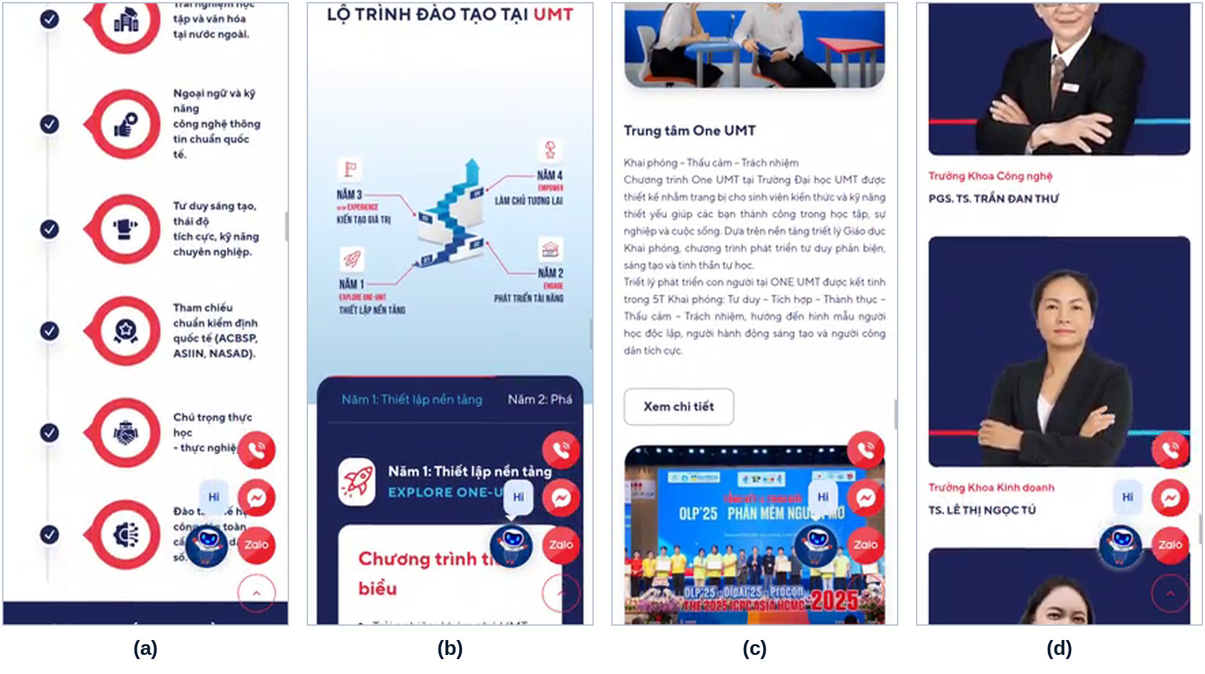
Hình 6.3. Trang đào tạo trên website: (a) “Điểm mạnh nổi bật”, gồm dòng “Tham chiếu chuẩn kiểm định quốc tế (ACBSP, ASIIN, NASAD)”; (b) lộ trình đào tạo 4 giai đoạn; (c) Trung tâm One UMT; (d) Trưởng khoa
Nguồn: [3], ảnh chụp màn hình lúc 14:49–14:50 ngày 27/10/2026.

7. Tuyển sinh và người học

7.1 Quy mô và cơ cấu người học
Tại ngày 31/5/2026 Trường có 727 người học: 726 sinh viên đại học chính quy và 1 sinh viên liên thông. Năm 2025 có 335 sinh viên chính quy và 1 sinh viên liên thông nhập học [1]. Hai ngành Logistics và Quản lý chuỗi cung ứng (209) và Công nghệ thông tin (201) chiếm 56,4% người học.
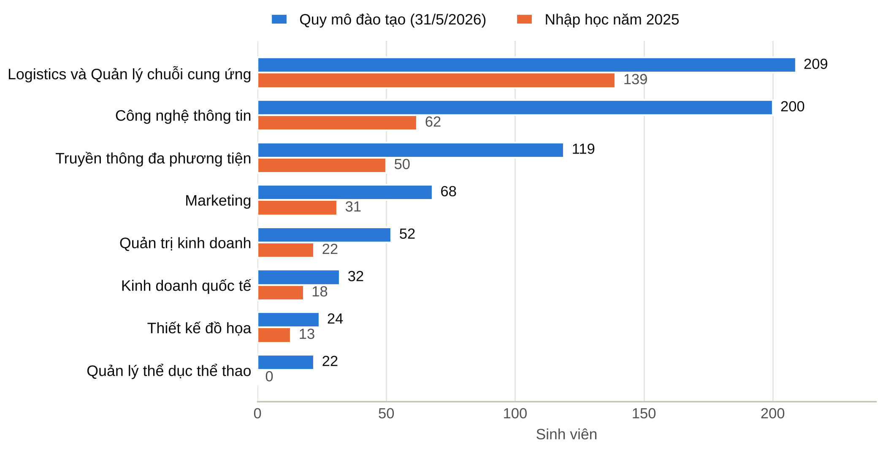
Hình 7.1. Quy mô đào tạo và số nhập học năm 2025 theo ngành
Nguồn: đơn vị tư vấn vẽ từ [1] mục IV.2a. Công nghệ thông tin chưa gồm 1 sinh viên liên thông.
Bảng 7.1. Chỉ số tuyển sinh và kết quả đào tạo
Chỉ số | Giá trị | Ghi chú
Tỷ lệ nhập học trung bình 3 năm (so với kế hoạch) | 35,2% | Tính đến 31/5/2026
Tỉ số tăng giảm quy mô đào tạo 3 năm | 131,5% | Quy mô tăng
Tỷ lệ thôi học | 2,3%
Tỷ lệ thôi học năm đầu | 0,6%
Tỷ lệ tốt nghiệp, tốt nghiệp đúng hạn | Chưa phát sinh | Chưa có khóa tốt nghiệp tại thời điểm công khai
Tỷ lệ có việc làm sau 12 tháng | Chưa phát sinh | Như trên
Nguồn: [1] mục IV.2b–c.
Phân tích · Tuyển sinh
Tỷ lệ nhập học bình quân 35,2% nghĩa là Trường tuyển được khoảng một phần ba chỉ tiêu kế hoạch. Điều này khớp với điểm trúng tuyển ở mức sàn (15/30 điểm thi tốt nghiệp THPT các năm 2022–2026) và việc xét tuyển bổ sung hơn 400 chỉ tiêu vào tháng 9/2026 [33, 34, 35, 36]. Tỷ lệ thôi học thấp (2,3%) là điểm tích cực.

7.2 Phương thức xét tuyển năm 2026
Bảng 7.2. Phương thức xét tuyển 2026 theo tờ rơi và website
TT | Tờ rơi tuyển sinh 2026 | Website (27/10/2026)
1 | Xét kết quả học tập THPT (học bạ); điểm trúng tuyển từ 18 (tham khảo năm 2025) | Xét kết quả học tập THPT (học bạ)
2 | Xét kết quả thi tốt nghiệp THPT 2026; từ 15 điểm (tham khảo năm 2025) | Xét kết quả thi tốt nghiệp THPT
3 | Xét kết quả thi Đánh giá năng lực ĐHQG TP.HCM 2026; từ 15/30 điểm (tham khảo năm 2025) | Xét kết quả thi Đánh giá năng lực (ĐHQG TP.HCM)
4 | Xét tuyển thẳng theo quy định của UMT | Xét tuyển bằng điểm thi V-SAT
5 | Xét tuyển thẳng theo quy định của Bộ GD&ĐT | Xét tuyển theo điều kiện trình độ tương đương
Nguồn: [2], trang 4; [3]. Phương thức 4 và 5 khác nhau giữa hai nguồn; cần đối chiếu đề án tuyển sinh chính thức.
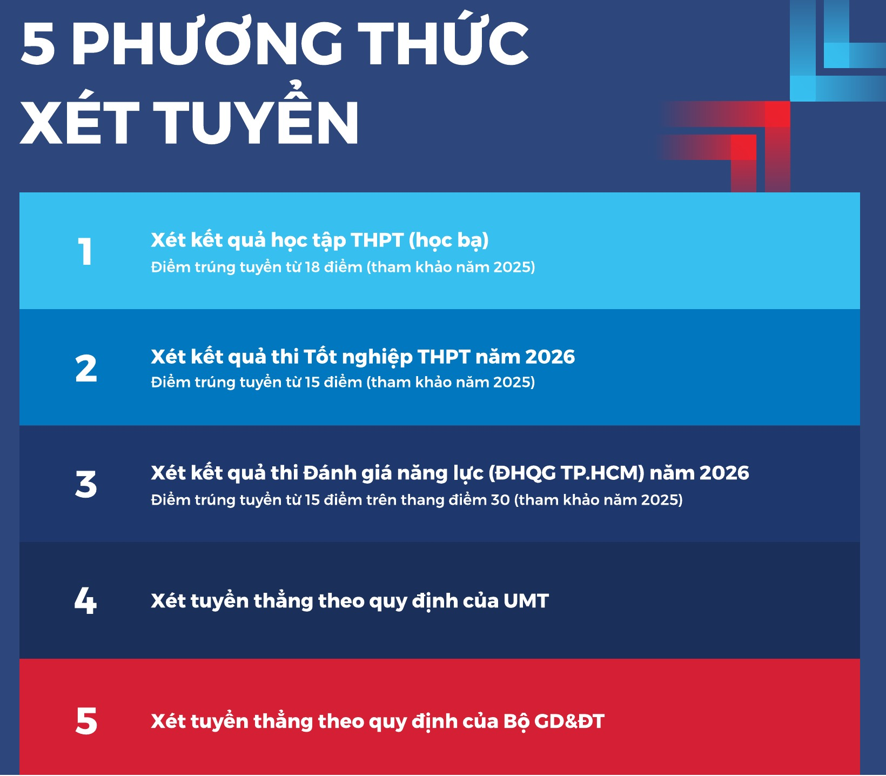
Hình 7.2. “5 phương thức xét tuyển” trên tờ rơi tuyển sinh 2026
Nguồn: [2], trang 4.
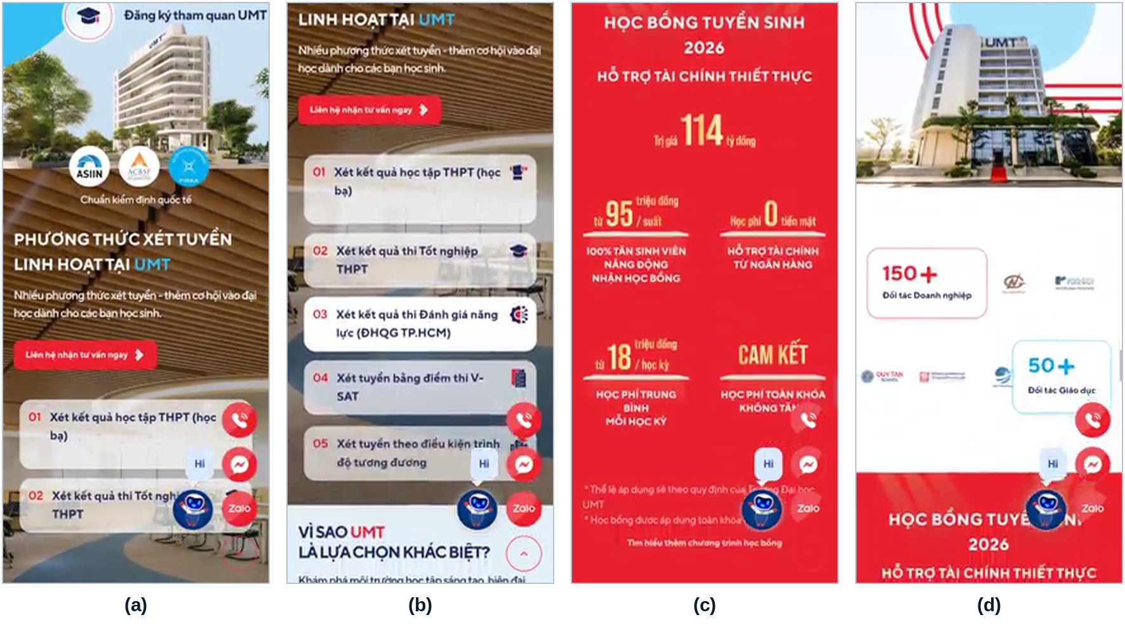
Hình 7.3. Tuyển sinh trên website: (a) logo ASIIN, ACBSP, FIBAA và “Phương thức xét tuyển linh hoạt”; (b) 5 phương thức; (c) “Học bổng tuyển sinh 2026 – trị giá 114 tỷ đồng”; (d) “150+ đối tác doanh nghiệp, 50+ đối tác giáo dục”
Nguồn: [3], ảnh chụp màn hình lúc 14:46 ngày 27/10/2026.

7.3 Hoạt động sinh viên
Website giới thiệu các sự kiện năm học 2026–2027: Kỳ thi Olympic Tin học sinh viên UMT lần thứ 3 và Kỳ thi lập trình sinh viên quốc tế ICPC UMT (14/10/2026), Hiến máu tình nguyện lần 6 (04/11/2026), UMT Debate Initiative 2026 (31/12/2026); tin tức về Lễ khai khóa 2026–2030 đón Khóa 5 và tuyên dương sinh viên tiêu biểu năm học 2025–2026 [3]. Website cũng nêu “678+ sinh viên được giới thiệu cơ hội thực tập, việc làm” [3]; đây là số liệu truyền thông, chưa được kiểm chứng.
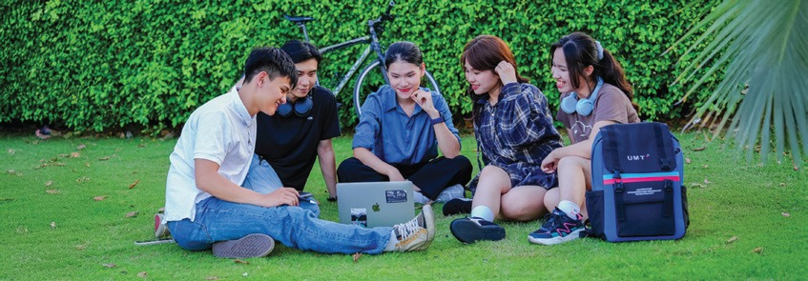  (a) Sinh viên học nhóm ngoài trời | 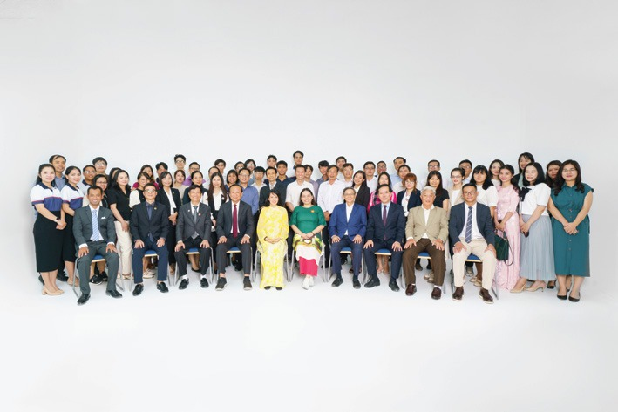  (b) Cán bộ, giảng viên và sinh viên UMT
Hình 7.4. Sinh viên và đội ngũ UMT
Nguồn: [2], trang 2 (b) và trang 6 (a).
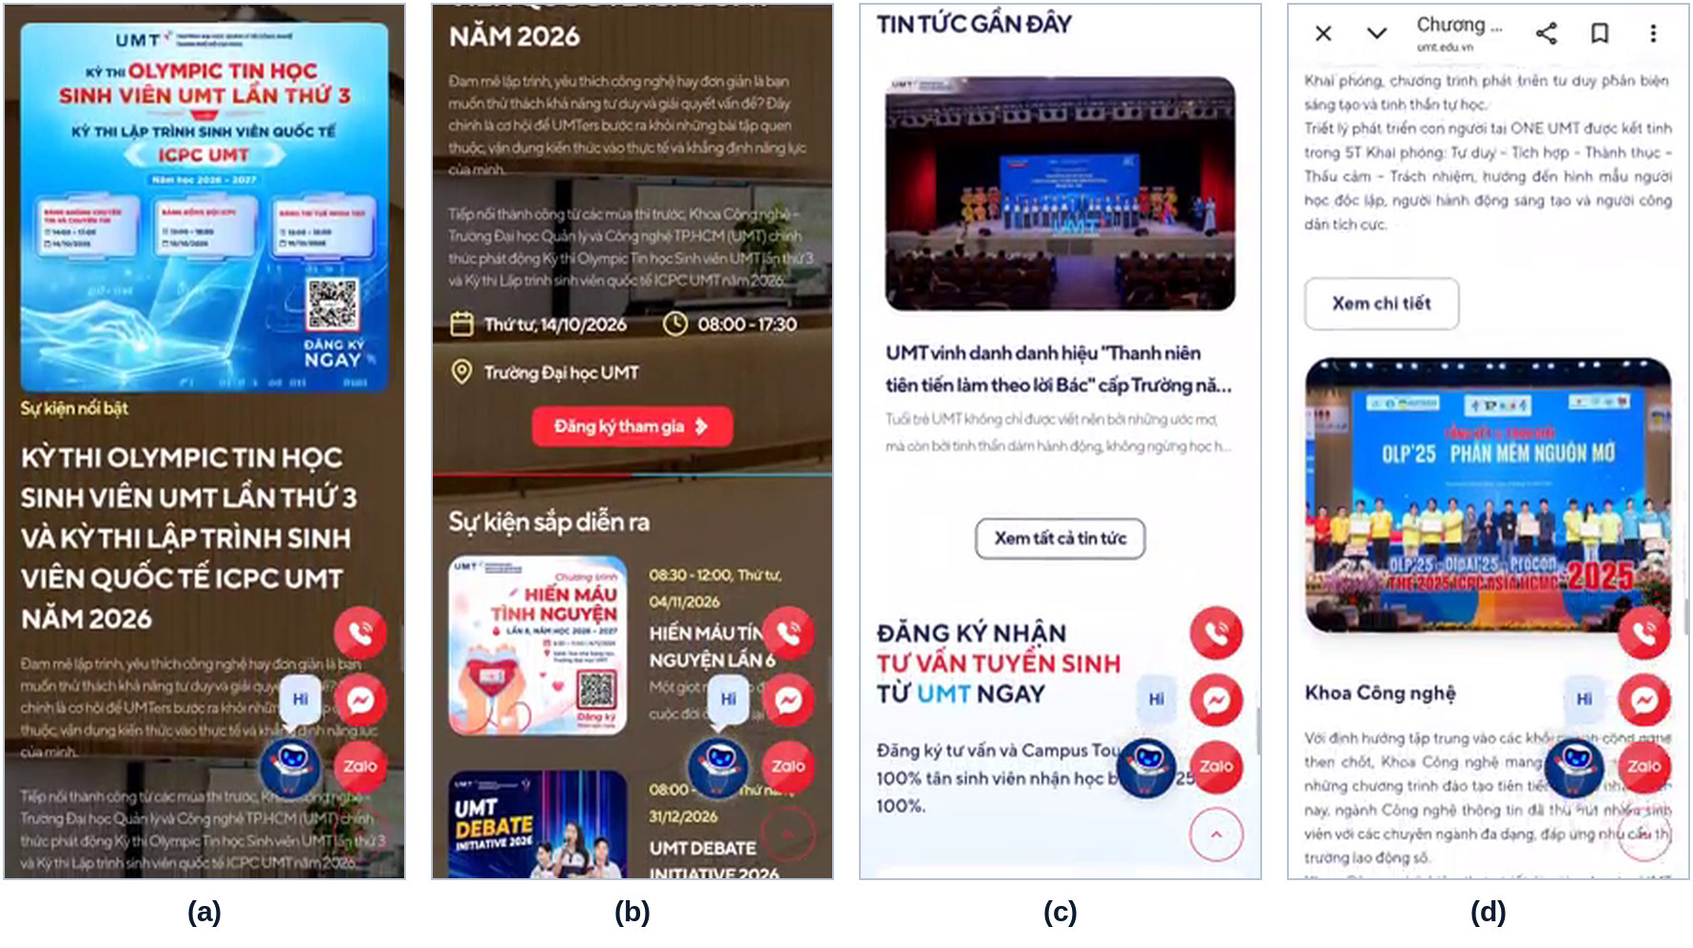
Hình 7.5. Sự kiện và tin tức trên website: (a) Olympic Tin học sinh viên UMT lần 3 và ICPC UMT 2026; (b) sự kiện sắp diễn ra; (c) tin tức gần đây; (d) ảnh sinh viên tại OLP’25 (Phần mềm nguồn mở)
Nguồn: [3], ảnh chụp màn hình lúc 14:47–14:50 ngày 27/10/2026.

8. Học phí và học bổng

8.1 Chính sách năm 2026
Tờ rơi và website cùng quảng bá học bổng cho mọi tân sinh viên, học phí bình quân mỗi học kỳ, hỗ trợ vay học phí lãi suất 0% và cam kết không tăng học phí toàn khóa. Các con số cụ thể giữa hai nguồn không trùng nhau [2, 3].
Bảng 8.1. Chính sách học phí, học bổng năm 2026 theo hai nguồn
Nội dung | Tờ rơi tuyển sinh 2026 | Website (27/10/2026)
Quỹ học bổng tuyển sinh | Hơn 111 tỷ đồng | Trị giá 114 tỷ đồng
Mức tối thiểu | 100% tân sinh viên năng động nhận học bổng từ 90 triệu đồng/suất | 100% tân sinh viên năng động nhận học bổng từ 95 triệu đồng/suất
Học phí | Chỉ từ 17 triệu đồng/học kỳ | Từ 18 triệu đồng/học kỳ (“học phí trung bình mỗi học kỳ”)
Hỗ trợ tài chính | “Học phí 0 tiền mặt”: hỗ trợ tài chính, lãi suất 0% từ ngân hàng | “Học phí 0 tiền mặt”: hỗ trợ tài chính từ ngân hàng
Cam kết | Học phí toàn khóa không đổi | Cam kết học phí toàn khóa không tăng
Điều kiện | Thể lệ theo quy định của Trường; học bổng áp dụng toàn khóa; cơ hội nhận quà tặng Apple | Thể lệ theo quy định của Trường; học bổng áp dụng toàn khóa
Nguồn: [2], trang 6; [3].
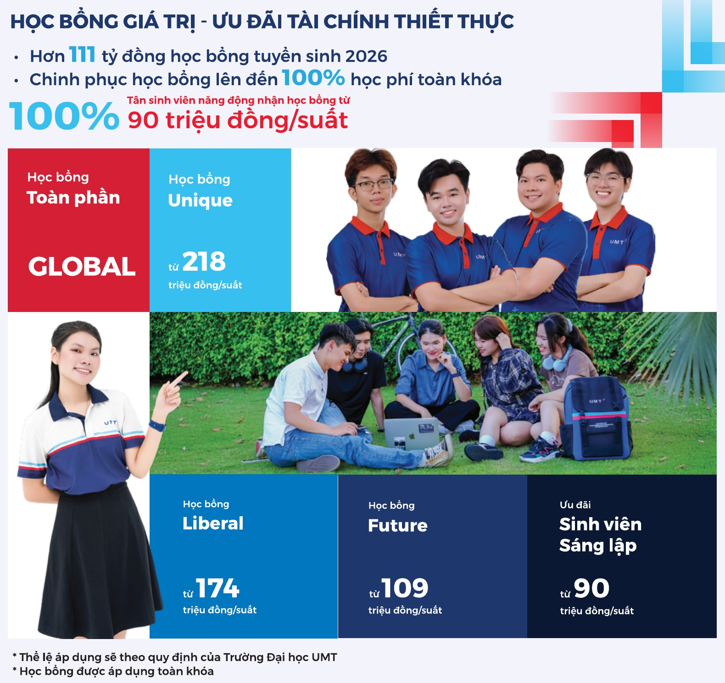
Hình 8.1. Các hạng học bổng 2026 trên tờ rơi
Nguồn: [2], trang 6.
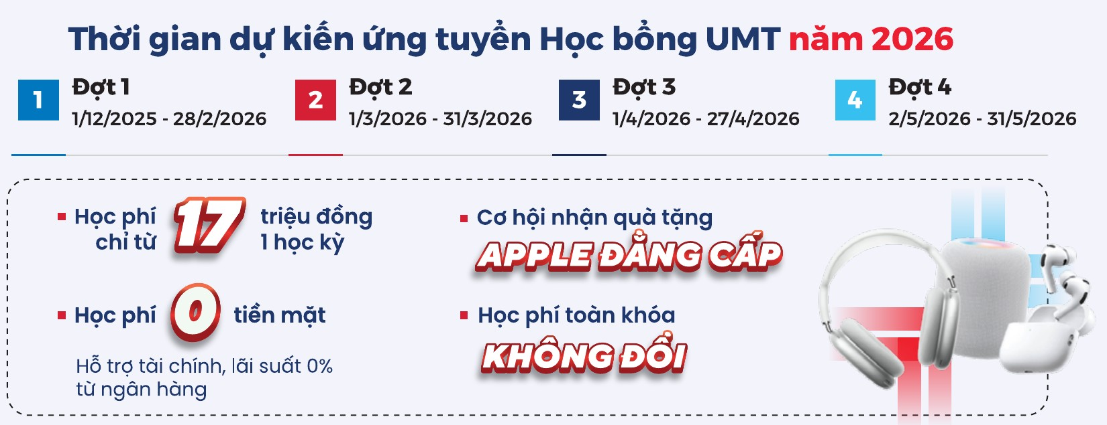
Hình 8.2. Bốn đợt ứng tuyển học bổng 2026 và các ưu đãi học phí trên tờ rơi
Nguồn: [2], trang 6.
Bảng 8.2. Các hạng học bổng tuyển sinh 2026
Hạng | Giá trị từ (triệu đ/suất) | Tỷ lệ học phí | Số suất | Điều kiện học bạ
Toàn phần GLOBAL | — | 100% | 15 | Từ 25,5
Unique | 218 | 60% | 30 | Từ 24,5
Liberal | 174 | 48% | 200 | Từ 22,5
Future | 109 | 30% | 455 | Từ 21
Ưu đãi Sinh viên Sáng lập | 90 | ≈ 24,8% (suy ra) | — | Hoàn tất nhập học
Nguồn: tên hạng và giá trị theo [2]; tỷ lệ, số suất, điều kiện theo báo chí tháng 12/2025 [37, 38]. Trang tuyển sinh của UMT từng có phiên bản ghi tỷ lệ khác [39]. Bốn đợt ứng tuyển: 1/12/2025–28/2/2026; 1/3–31/3/2026; 1/4–27/4/2026; 2/5–31/5/2026 [2].
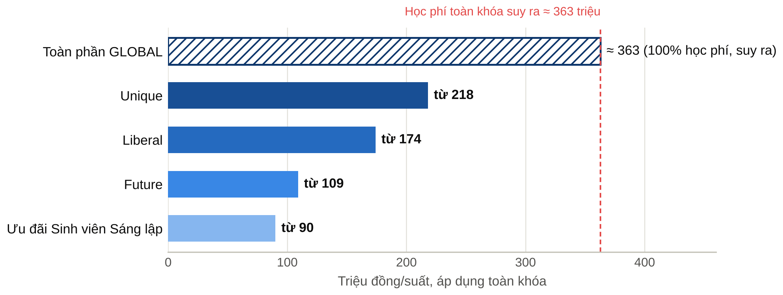
Hình 8.3. Giá trị học bổng tối thiểu theo hạng so với học phí toàn khóa suy ra
Nguồn: đơn vị tư vấn vẽ từ [2]; học phí toàn khóa suy ra theo mục 8.2.

8.2 Học phí niêm yết, học phí thực thu
Phân tích · Học phí niêm yết suy ra
Chia giá trị tối thiểu của từng hạng cho tỷ lệ tương ứng cho cùng một kết quả: 218 ÷ 0,60 ≈ 363; 174 ÷ 0,48 ≈ 362,5; 109 ÷ 0,30 ≈ 363 triệu đồng. Học phí niêm yết toàn khóa vì vậy vào khoảng 363 triệu đồng, tức khoảng 103,7 triệu đồng/năm (≈ 4.050 USD; ≈ 5,6 triệu KRW), khớp với mức trần 365 triệu đồng/toàn khóa mà Trường cam kết từ năm 2023 [40].
Học bổng tối thiểu 90 triệu đồng đưa mức phải đóng xuống khoảng 273 triệu đồng/toàn khóa (78 triệu đồng/năm); với mức 95 triệu đồng trên website là 268 triệu đồng (76,6 triệu đồng/năm). Mức “từ 17–18 triệu đồng/học kỳ” nhân 11 học kỳ chỉ là 187–198 triệu đồng, thấp hơn nhiều; nhiều khả năng mức này áp dụng cho các hạng học bổng cao. Cần biểu phí chính thức theo ngành và theo hạng học bổng.

Báo cáo công khai cho phép đo học phí thực thu: năm 2025 Trường thu 30.862 triệu đồng học phí, lệ phí [1]. Chia cho 727 người học (quy mô cuối kỳ) được 42,5 triệu đồng/người/năm. Nếu tính theo quy mô bình quân năm 2025, ước khoảng 509 người (khoảng 400 người trong 8 tháng đầu năm, tức 727 trừ 336 tân sinh viên cộng phần thôi học; khoảng 727 người từ tháng 9), con số là 60,6 triệu đồng. Cả hai đều thấp hơn nhiều so với mức niêm yết.
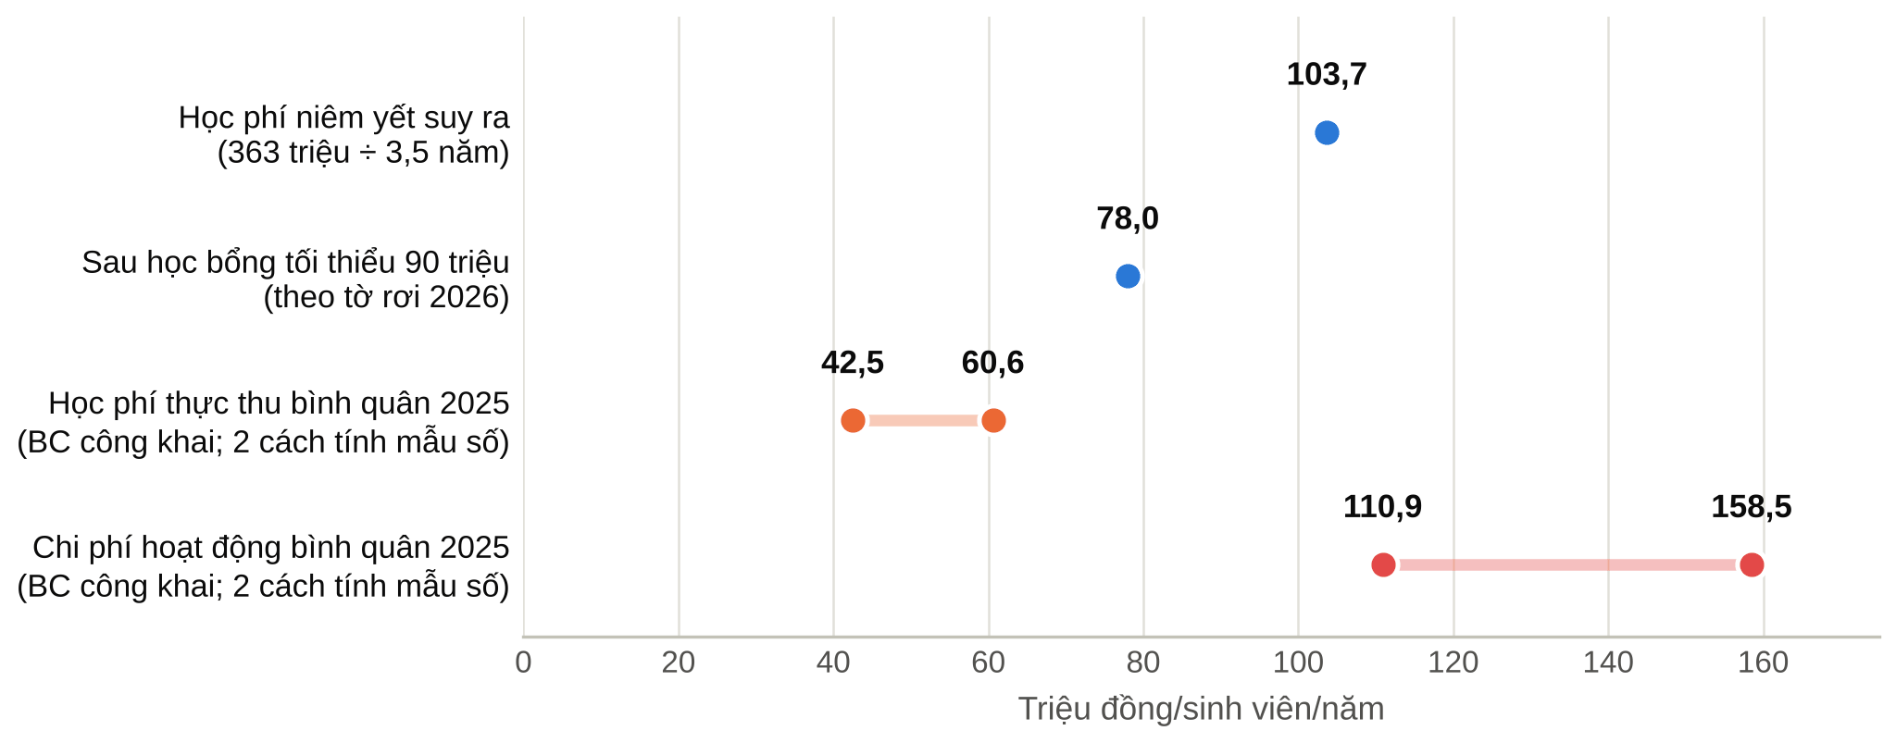
Hình 8.4. Học phí niêm yết, học phí sau học bổng, học phí thực thu và chi phí bình quân trên mỗi người học
Nguồn: đơn vị tư vấn tính từ [1] và [2]. Hai mẫu số: 727 người học (31/5/2026) và quy mô bình quân năm 2025 ước tính 509 người.
Phân tích · Mức chiết khấu thực tế
• Học phí thực thu bình quân chỉ bằng 41–58% mức niêm yết suy ra, tương đương chiết khấu thực tế 42–59% sau học bổng và ưu đãi.
• Chi học bổng và hỗ trợ học tập năm 2025 ghi nhận chỉ 10 triệu đồng [1], cho thấy học bổng được ghi giảm trừ trực tiếp vào học phí thay vì ghi chi phí. Cần xác nhận phương pháp hạch toán trên báo cáo tài chính kiểm toán.
• Chi phí hoạt động bình quân 110,9–158,5 triệu đồng/người học/năm, cao hơn cả mức niêm yết. Ở quy mô hiện tại, mỗi người học tăng thêm làm giảm chi phí bình quân.

Bảng 8.3. Diễn biến chính sách học phí, học bổng 2022–2026
Khóa | Học phí | Học bổng, hỗ trợ
2022 | Dự kiến 8,2–8,4 triệu đồng/tháng tùy ngành; cam kết không tăng toàn khóa [41] | 100 suất, tổng hơn 8 tỷ đồng, cao nhất 360 triệu đồng/toàn khóa [42]; trả góp qua Shinhan, ACB, hỗ trợ lãi suất 0% [43, 44]
2023 | Thu cố định theo học kỳ: 35 triệu đồng/kỳ (CNTT 36 triệu); trần 365 triệu đồng/toàn khóa. Sinh viên phản ánh vì phần chênh lệch chỉ hoàn ở học kỳ cuối [40, 45] | Theo chính sách năm tuyển sinh
2025 | “Học phí ổn định” [46] | Quỹ học bổng hơn 80 tỷ đồng; mức 25%, 50%, 100% học phí toàn khóa [46]
2026 | Từ 17 triệu (tờ rơi) hoặc 18 triệu đồng/học kỳ (website); cam kết không tăng toàn khóa [2, 3] | Quỹ hơn 111 tỷ (tờ rơi) hoặc 114 tỷ đồng (website); tối thiểu 90 hoặc 95 triệu đồng/tân sinh viên [2, 3, 47]
Nguồn: các nguồn dẫn trong bảng; [41] là trang tổng hợp, chỉ dùng đối chiếu.
Bảng 8.4. Học phí năm 2026 của một số trường tư thục tại TP.HCM
Trường | Học phí công bố | Triệu đ/năm | USD/năm
UMT – niêm yết suy ra | ≈ 363 triệu đồng/toàn khóa 3,5 năm | ≈ 103,7 | ≈ 4.050
UMT – sau học bổng tối thiểu | ≈ 273 triệu đồng/toàn khóa | ≈ 78,0 | ≈ 3.040
UMT – thực thu bình quân 2025 | 30.862 triệu đồng ÷ 509–727 người học | 42,5–60,6 | 1.660–2.360
UEF | 20–22 triệu đồng/học kỳ, 4 học kỳ/năm | 80–88 | 3.120–3.430
Hoa Sen | 45–85 triệu đồng/năm | 45–85 | 1.760–3.320
Văn Lang (chương trình tiêu chuẩn) | 22–32 triệu đồng/học kỳ | — | —
FPT | 15,48–31,6 triệu đồng/học kỳ | — | —
Nguồn: [48, 49]; số liệu UMT theo phân tích ở trên. Văn Lang và FPT công bố theo học kỳ với số học kỳ/năm khác nhau nên không quy đổi.

9. Đội ngũ, nhân sự và tiền lương

9.1 Giảng viên
Trường có 182 giảng viên toàn thời gian: 2 phó giáo sư, 38 tiến sĩ, 141 thạc sĩ và 1 cử nhân [1]. Theo bảng chuẩn, 96,95% giảng viên cơ hữu trong độ tuổi lao động và 98,2% có chỗ làm việc riêng [1].
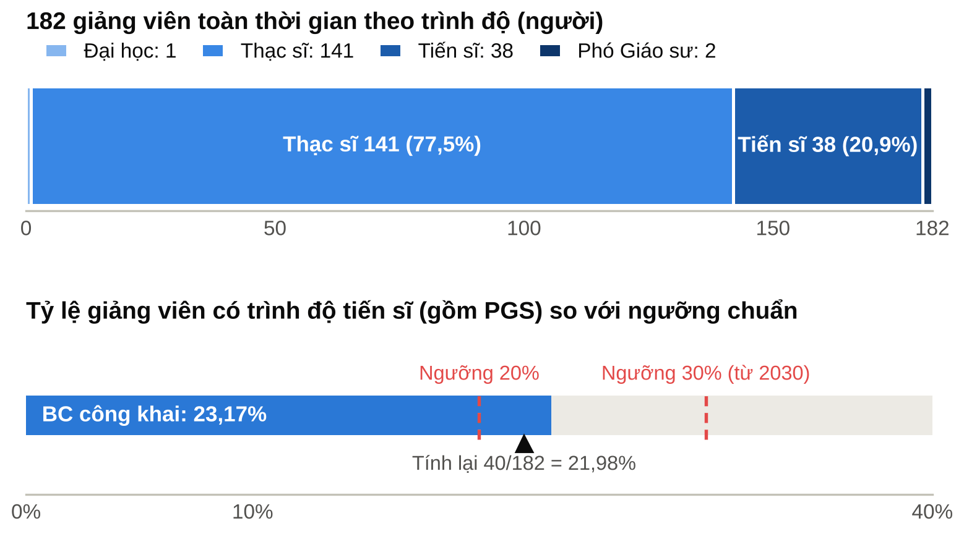
Hình 9.1. Cơ cấu giảng viên theo trình độ và tỷ lệ tiến sĩ so với ngưỡng chuẩn
Nguồn: đơn vị tư vấn vẽ từ [1] mục III.1, III.3b; ngưỡng theo [8, 50].
Bảng 9.1. Chỉ số đội ngũ
Chỉ số | Giá trị | Ghi chú
Giảng viên toàn thời gian | 182 | 2 PGS, 38 TS, 141 ThS, 1 ĐH
Tỷ lệ giảng viên có trình độ tiến sĩ | 23,17% | Tính lại 40/182 = 21,98%; cần 55 người để đạt 30%
Tỷ lệ người học trên giảng viên | 4,21 | Bảng chuẩn; mục III.3d ghi 3,2 (người học quy đổi, “tính đến 31/5/2025”); tính lại 727/182 = 3,99
Giảng viên cơ hữu trong độ tuổi lao động | 96,95% | Ngưỡng ≥ 70%
Giảng viên được đào tạo, bồi dưỡng | 35 (2025); 25 (2024)
Cán bộ quản lý được đào tạo, bồi dưỡng | 18 (2025); 7 (2024)
Nhân viên được đào tạo, bồi dưỡng | 74 (2025); 64 (2024)
Nguồn: [1] mục III.1, III.3.

9.2 Cán bộ quản lý và nhân viên
Báo cáo công khai liệt kê 14 vị trí quản lý (Chủ tịch Hội đồng trường, Hiệu trưởng, Phó Hiệu trưởng, Kế toán trưởng và trưởng, phó các phòng Đào tạo, Tuyển sinh, Nhân sự Hành chính, Công nghệ thông tin và Chuyển đổi số, Thanh tra Pháp chế, Phát triển và Xây dựng cơ bản, Quản trị cơ sở vật chất, bộ phận One UMT Hub, Truyền thông, Mua sắm), 33 chuyên viên và 34 nhân viên [1]. Cộng với giảng viên, tổng nhân sự cơ hữu là 263 người, gần với con số 259 giảng viên, nhân viên cơ hữu nêu trong đề án mở ngành tháng 11/2025 [30].

9.3 Chi phí nhân sự và mặt bằng lương
Năm 2025 Trường chi 54.992 triệu đồng cho lương, thu nhập, bằng 68,2% tổng chi và tăng 21,4% so với 2024 [1]. Trường không công bố thang lương; trang tuyển dụng nêu chính sách lương thưởng theo vị trí, năng lực, hiệu quả và mức đóng góp, kèm phúc lợi: bảo hiểm theo luật, suất ăn trưa, học bổng cho con cán bộ, hỗ trợ học thạc sĩ, tiến sĩ đến 100% [51].
Phân tích · Chi phí nhân sự bình quân
Chi lương, thu nhập 2025 chia cho 263 nhân sự cơ hữu được khoảng 209 triệu đồng/người/năm, tương đương 17,4 triệu đồng/tháng (≈ 8.160 USD/năm). Đây là chi phí bình quân của đơn vị, có thể gồm các khoản đóng góp bảo hiểm và thù lao giảng viên thỉnh giảng; không phải mức lương thực nhận.

Bảng 9.2. Mặt bằng thu nhập tham chiếu tại TP.HCM (không phải số liệu của UMT)
Đối tượng | Mức tham chiếu | Nguồn
Lương tối thiểu vùng I (TP.HCM), từ 1/1/2026 | 5.310.000 đ/tháng | [52]
8 trường thành viên ĐHQG-HCM: lương theo vị trí việc làm | 10,5–29,1 triệu đ/tháng | [53]
ĐH Kinh tế – Luật: thạc sĩ / tiến sĩ | 18–32 / 28–45 triệu đ/tháng | [53, 54]
ĐH Kinh tế – Luật: phó giáo sư / giáo sư | 53–65 / 65–75 triệu đ/tháng | [54]
ĐH Bách khoa: tiến sĩ / PGS, GS (≥ 3 năm) | ≈ 35–45 / ≈ 85 triệu đ/tháng | [53, 54]
Các trường công lập tự chủ thuộc ĐHQG-HCM là mặt bằng cạnh tranh khi tuyển giảng viên tiến sĩ. Mức lương thực tế của UMT cần yêu cầu trong thẩm định.

10. Tài chính và chi phí hoạt động
Báo cáo công khai 16/2026/BC-UMT là nguồn chính thức đầu tiên có số liệu thu chi của UMT. Đây là biểu mẫu công khai theo Thông tư 09/2024, không phải báo cáo tài chính kiểm toán: không có bảng cân đối kế toán, dòng tiền, khấu hao hay chi đầu tư [1]. Mục “Thông tin công khai” trên website còn liệt kê “Báo cáo thường niên năm 2025” [3]; tài liệu này chưa có trong bộ hồ sơ được cung cấp và nên được yêu cầu đầu tiên.

10.1 Kết quả thu chi 2024–2025
Bảng 10.1. Kết quả thu chi hoạt động (triệu đồng)
TT | Chỉ tiêu | Năm 2025 | Năm 2024 | Thay đổi
A | TỔNG THU HOẠT ĐỘNG | 85.062 | 65.242 | +30,4%
I | Hỗ trợ chi thường xuyên từ Nhà nước/nhà đầu tư | 54.000 | 45.610 | +18,4%
II | Thu giáo dục và đào tạo | 30.862 | 18.527 | +66,6%
 | — Học phí, lệ phí từ người học | 30.862 | 18.518 | +66,7%
 | — Thu khác | — | 9
III | Thu khoa học và công nghệ (hợp đồng, tài trợ từ bên ngoài) | 160 | —
IV | Thu khác (thu nhập ròng) | 40 | 1.105 | −96,4%
B | TỔNG CHI HOẠT ĐỘNG | 80.660 | 65.195 | +23,7%
I | Chi lương, thu nhập | 54.992 | 45.304 | +21,4%
II | Chi cơ sở vật chất và dịch vụ | 25.158 | 19.391 | +29,7%
 | — Chi cho đào tạo | 24.759 | 19.361 | +27,9%
 | — Chi cho nghiên cứu | 223 | —
 | — Chi phí chung và chi khác | 176 | 30
III | Chi hỗ trợ người học (học bổng, hỗ trợ học tập) | 10 | —
IV | Chi khác | 500 | 500 | 0,0%
C | CHÊNH LỆCH THU CHI | 4.402 | 47
Nguồn: [1] mục II.2; cột “Thay đổi” do đơn vị tư vấn tính.
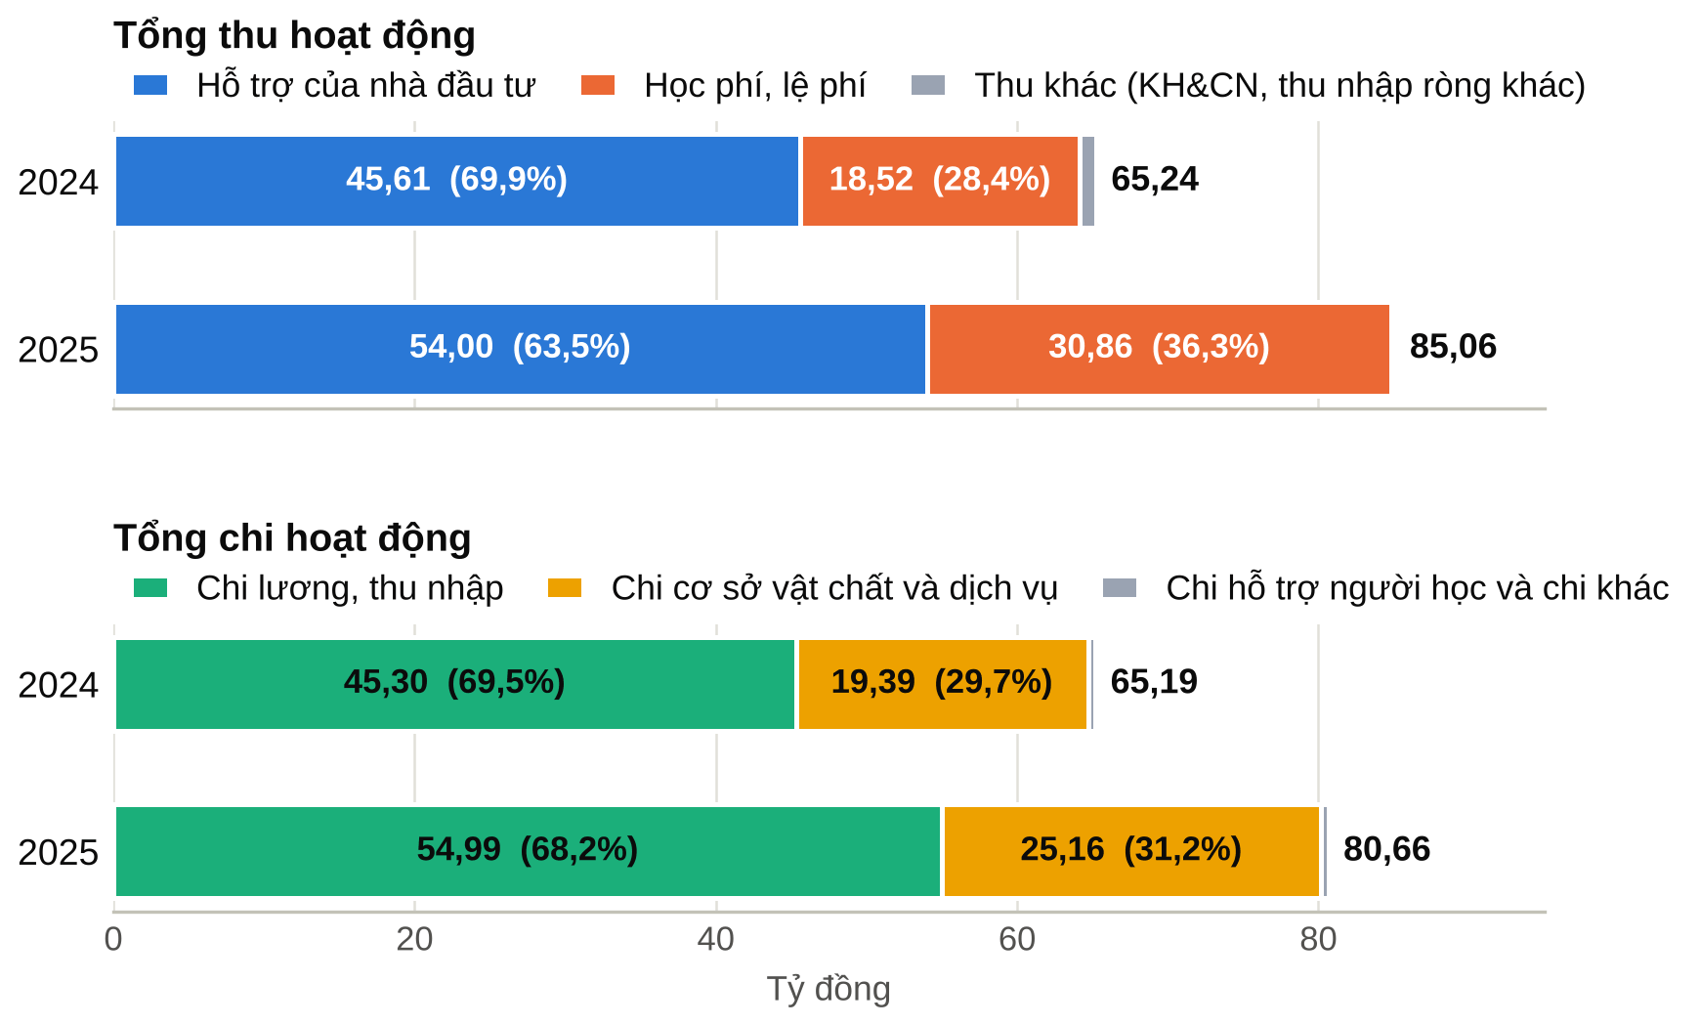
Hình 10.1. Cơ cấu thu và chi hoạt động 2024–2025 (tỷ đồng)
Nguồn: đơn vị tư vấn vẽ từ [1] mục II.2.
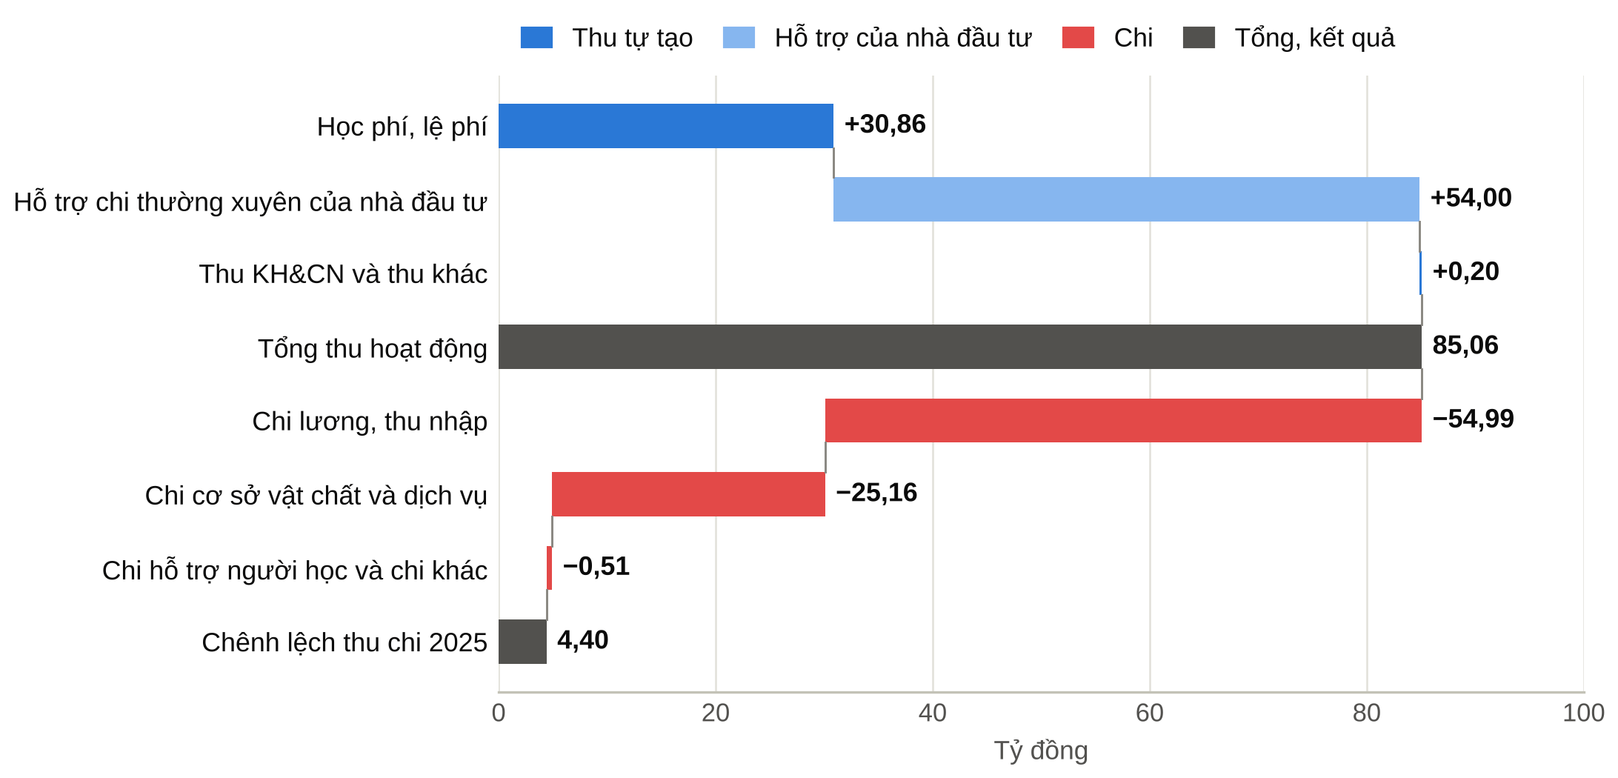
Hình 10.2. Từ nguồn thu đến chênh lệch thu chi năm 2025 (tỷ đồng)
Nguồn: đơn vị tư vấn vẽ từ [1] mục II.2.

10.2 Chỉ số tài chính
Bảng 10.2. Chỉ số tài chính chính
Chỉ số | 2025 | 2024 | Nguồn
Biên độ hoạt động trung bình 3 năm | 3,11% | Trường mới thành lập | BC 16/2026
Chỉ số tăng trưởng bền vững | Trường mới thành lập | Trường mới thành lập | BC 16/2026
Biên độ hoạt động năm (chênh lệch ÷ tổng thu) | 5,18% | 0,07% | Tư vấn tính
Tỷ trọng hỗ trợ của nhà đầu tư trong tổng thu | 63,5% | 69,9% | Tư vấn tính
Học phí, lệ phí ÷ tổng chi | 38,3% | 28,4% | Tư vấn tính
Chi lương, thu nhập ÷ tổng chi | 68,2% | 69,5% | Tư vấn tính
Chênh lệch nếu không có hỗ trợ của nhà đầu tư (triệu đồng) | −49.598 | −45.563 | Tư vấn tính
Nguồn: [1] mục II.1–II.2 và tính toán của đơn vị tư vấn.
Phân tích · Mức độ tự chủ tài chính
• Nguồn thu tự tạo (học phí, KH&CN, thu khác) năm 2025 là 31,06 tỷ đồng, chỉ đủ trang trải 38,5% tổng chi. Phần còn lại do nhà đầu tư bù đắp.
• Chỉ số “biên độ hoạt động bình quân 3 năm không âm” trong Thông tư 83/2026 tính cả khoản hỗ trợ của nhà đầu tư vào thu [1, 8]. Việc Trường đạt chỉ số này phụ thuộc vào cam kết tài trợ tiếp tục của chủ sở hữu.
• Học phí tăng 66,7% trong năm 2025 trong khi chi tăng 23,7%: khoảng thâm hụt trước tài trợ đang thu hẹp tương đối (từ 69,9% xuống 61,5% tổng chi) nhưng vẫn tăng tuyệt đối (45,6 → 49,6 tỷ đồng).

10.3 Điểm hòa vốn theo quy mô
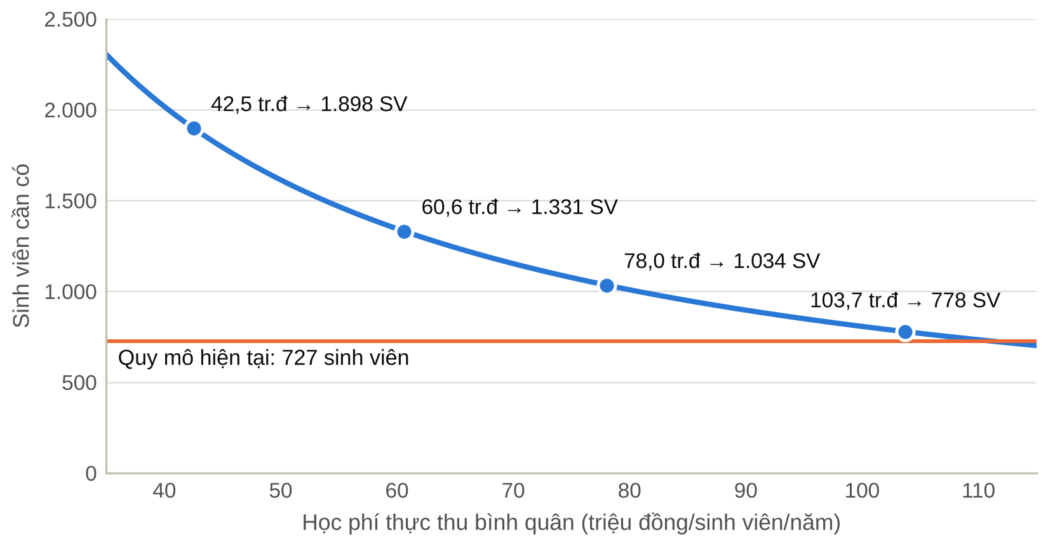
Hình 10.3. Số người học cần có để học phí bù đủ chi phí hoạt động năm 2025
Nguồn: đơn vị tư vấn; chi phí giữ nguyên 80,66 tỷ đồng theo [1].
Bảng 10.3. Quy mô hòa vốn theo học phí thực thu bình quân
Kịch bản học phí thực thu | Triệu đ/người/năm | Người học cần có | So với 727
Thực thu 2025, mẫu số 727 người học | 42,5 | 1.898 | 2,6 lần
Thực thu 2025, mẫu số bình quân năm ≈ 509 | 60,6 | 1.331 | 1,8 lần
Sau học bổng tối thiểu 90 triệu đồng | 78,0 | 1.034 | 1,4 lần
Niêm yết suy ra (không học bổng) | 103,7 | 778 | 1,1 lần
Nguồn: đơn vị tư vấn. Giả định chi phí cố định ở mức năm 2025; thực tế chi lương, học bổng tăng theo quy mô nên quy mô hòa vốn thực tế cao hơn.

10.4 Quy đổi ngoại tệ
Bảng 10.4. Các chỉ tiêu tài chính chính quy đổi sang USD và KRW
Chỉ tiêu năm 2025 | Triệu đồng | USD | KRW
Tổng thu hoạt động | 85.062 | ≈ 3,32 triệu | ≈ 4,61 tỷ
— Hỗ trợ của nhà đầu tư | 54.000 | ≈ 2,11 triệu | ≈ 2,92 tỷ
— Học phí, lệ phí | 30.862 | ≈ 1,20 triệu | ≈ 1,67 tỷ
Tổng chi hoạt động | 80.660 | ≈ 3,15 triệu | ≈ 4,37 tỷ
Chi lương, thu nhập | 54.992 | ≈ 2,15 triệu | ≈ 2,98 tỷ
Chênh lệch thu chi | 4.402 | ≈ 0,17 triệu | ≈ 0,24 tỷ
Tỷ giá: 1 USD = 25.634 đồng [4]; 1 KRW ≈ 18,47 đồng [5].
Hạn chế của dữ liệu tài chính
Báo cáo công khai không cho biết: đất và công trình thuộc sở hữu của Trường hay được thuê từ chủ sở hữu; chi khấu hao và chi đầu tư xây dựng; nợ vay; các giao dịch với bên liên quan; phương pháp ghi nhận học bổng. Cần báo cáo tài chính kiểm toán 2021–2025 và số liệu 9 tháng năm 2026.

11. Nghiên cứu khoa học và hợp tác

11.1 Nghiên cứu khoa học
Trong năm báo cáo, Trường chủ trì 13 đề tài cấp trường; 12 đề tài có kinh phí 0 đồng và 1 đề tài có kinh phí 20 triệu đồng. Kết quả công bố gồm 19 sản phẩm: 4 bài báo (1 bài Q1, 1 bài Q4, 2 bài trên tạp chí được Hội đồng Giáo sư nhà nước tính điểm), 14 bài kỷ yếu khoa học toàn văn và 1 sách, giáo trình [1]. Năm 2025 Trường thu 160 triệu đồng và chi 223 triệu đồng cho hoạt động khoa học công nghệ [1].
Bảng 11.1. Đề tài khoa học cấp trường
TT | Tên đề tài | Chủ nhiệm | Đơn vị | Thời gian
1 | Định dạng tự kỷ ở trẻ em trong truyền thông tin tức Việt Nam | TS. Lý Lê Tường Minh | Khoa TT&NTƯD | 7/2025–7/2026
2 | Đánh giá chương trình đào tạo bậc đại học ngành Quan hệ công chúng tại Việt Nam | TS. Lý Lê Tường Minh | Khoa TT&NTƯD | 7/2025–7/2026
3 | Ứng dụng điện toán biên bảo đảm quyền riêng tư trong hệ thống kiểm soát ra vào | ThS. Nguyễn Duy Diệu | Khoa Công nghệ | 7/2025–7/2026
4 | Ứng dụng Blockchain trong quản lý chứng chỉ | ThS. Trần Hữu Quốc Văn | Khoa Công nghệ | 7/2025–7/2026
5 | Rào cản và động lực thúc đẩy nông sản bền vững tại Việt Nam | TS. Lê Thị Ngọc Tú | Khoa Kinh doanh | 10/2025–9/2026
6 | Big Data Analysis trong dự báo nhu cầu phụ tùng, tối ưu tồn kho logistics hàng không | TS. Trần Thị Thái Bình | Khoa Kinh doanh | 1/2026–12/2026
7 | Chất lượng dịch vụ hỗ trợ sinh viên tại UMT | Đặng Thùy Mạnh Trâm | One UMT Hub | 10/2025–10/2026
8 | Nhân tố ảnh hưởng đến quyết định chọn trường của sinh viên ngành Quản lý TDTT | TS. Chu Chung Cang | Khoa Kinh doanh | 1/2026–12/2026
9 | Nhân tố thúc đẩy ý định khởi nghiệp của sinh viên ngành Quản lý TDTT | TS. Chu Chung Cang | Khoa Kinh doanh | 1/2026–12/2026
10 | Hệ thống quản lý hoạt động khoa học – công nghệ tại UMT (kinh phí 20 triệu đồng) | TS. Phạm Văn Huy | Khoa Công nghệ | 2/2026–8/2026
11 | Cấu trúc mạng nơ-ron đồ thị và một số ứng dụng | ThS. Nguyễn Quản Bá Hồng | Khoa Công nghệ | 2/2026–8/2026
12 | Machine Learning và Deep Learning cho bài toán vận chuyển, logistics | ThS. Nguyễn Quản Bá Hồng | Khoa Công nghệ | 2/2026–8/2026
13 | Ảnh hưởng của truyền thông mạng xã hội đến phong trào thể thao sinh viên tại 3 trường đại học ở TP.HCM | ThS. Khưu Kim Quyên | Khoa TT&NTƯD | 4/2026–9/2026
Nguồn: [1] mục IV.3a; tên đề tài được rút gọn. TT&NTƯD: Truyền thông và Nghệ thuật ứng dụng.

11.2 Hợp tác trong nước và quốc tế
Báo cáo công khai xác nhận Trường chưa có chương trình liên kết đào tạo [1]. Các hợp tác hiện có ở dạng thỏa thuận, trao đổi ngắn hạn, chia sẻ tài nguyên và quan hệ doanh nghiệp. Website nêu “150+ đối tác doanh nghiệp” và “50+ đối tác giáo dục” [3]; đây là số liệu truyền thông, chưa có danh sách kèm theo.
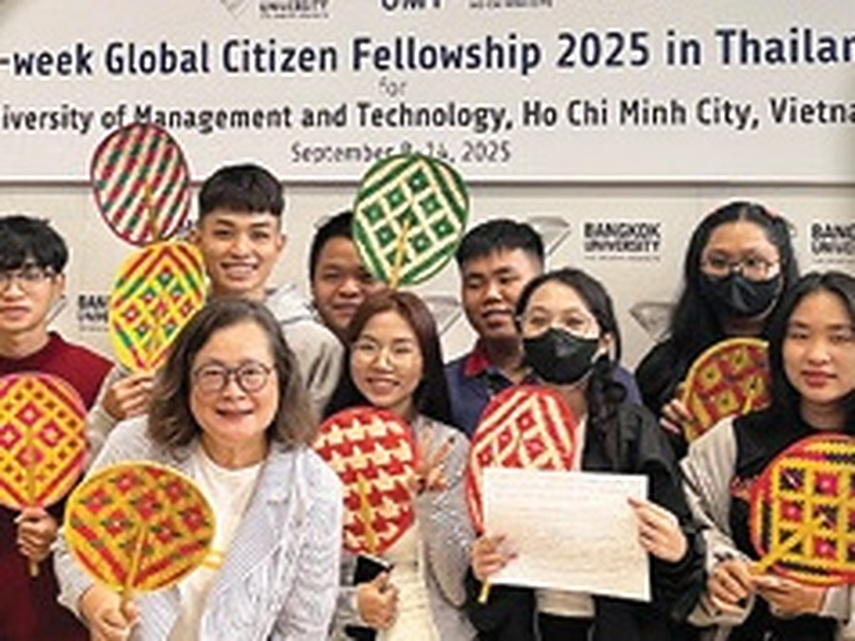  (a) Global Citizen Fellowship tại Bangkok University, Thái Lan, 8–14/9/2025 | 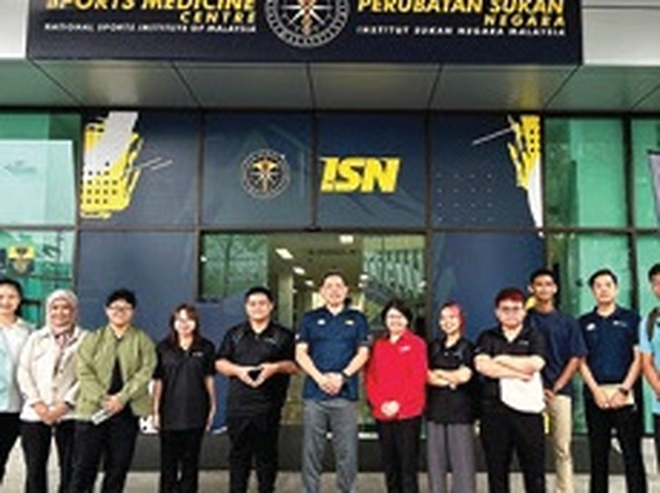  (b) Đoàn UMT tại Viện Thể thao Quốc gia Malaysia (ISN) | 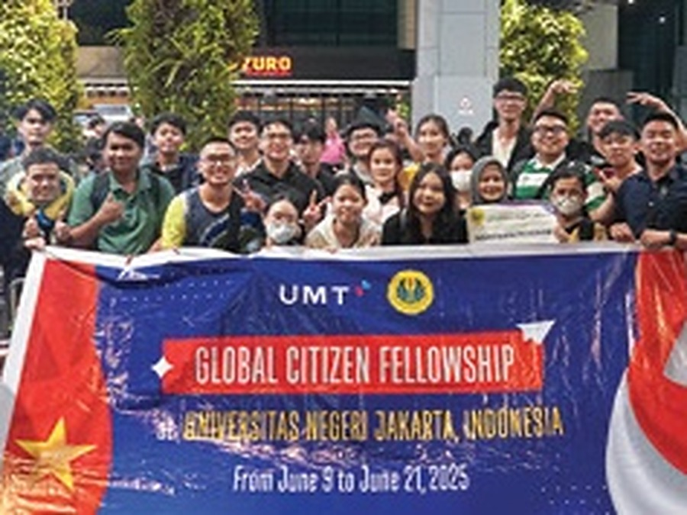  (c) Global Citizen Fellowship tại Universitas Negeri Jakarta, 9–21/6/2025
Hình 11.1. Chương trình trải nghiệm quốc tế ngắn hạn của sinh viên UMT
Nguồn: [2], trang 5; thông tin trong chú thích đọc từ băng rôn trong ảnh.
Bảng 11.2. Mạng lưới hợp tác đã công bố
Nhóm | Đối tác | Nội dung
Hàn Quốc | EasyCS Co., Ltd. | Hợp tác về AI, thị giác máy tính; Trung tâm Đổi mới sáng tạo làm đầu mối; EasyCS hỗ trợ kết nối với trường, doanh nghiệp Hàn Quốc [9]
Hàn Quốc | UR Planner | Hỗ trợ thương hiệu K-Beauty mở rộng tại Việt Nam, ASEAN; cơ hội nghề nghiệp thương mại số [10]
Hàn Quốc | Ngân hàng Shinhan | Trả góp học phí lãi suất 0% (cùng ACB, 2022); hội thảo kiến thức tín dụng [11, 43]
Học thuật quốc tế | Southern Leyte State University; RMIT University; Curtin (Malaysia); QTS Australia; Aletheia University | Chia sẻ tài nguyên thư viện (SLSU, RMIT) [1]; thỏa thuận lộ trình 3+2 với Curtin và ký kết khác (2022–2023) [55, 56]
Trao đổi ngắn hạn | Bangkok University; Universitas Negeri Jakarta; Viện Thể thao Quốc gia Malaysia; Wharton (UPenn) | Global Citizen Fellowship 2025 [2]; làm việc về định hướng du học Mỹ [57]
Trong nước | Trường Đại học Đà Lạt; Tân Cảng Sài Gòn; Báo Thanh Niên và gần 30 doanh nghiệp | Chia sẻ tài nguyên thư viện [1]; Hackathon Digiport Logistics 2025 [58, 59]; ký kết phát triển nghề nghiệp 16/5/2025 [60]
Nguồn: các nguồn dẫn trong bảng.

12. Truyền thông và thương hiệu

12.1 Kênh truyền thông
Bảng 12.1. Kênh truyền thông chính thức
Kênh | Địa chỉ, tên | Quy mô, ghi nhận
Website | umt.edu.vn (tiếng Việt, tiếng Anh) | Có chatbot, nút gọi, Messenger, Zalo; biểu mẫu đăng ký tư vấn; các cổng phụ tuyển sinh, xét tuyển, thư viện, việc làm [3, 61]
Facebook | “UMT – Trường Đại học Quản lý và Công nghệ TP.HCM” | 47.905 người theo dõi (hiển thị trên website ngày 27/10/2026) [3]
YouTube, TikTok | @umtuniversity | Liên kết ở chân trang website; chưa xác định quy mô [3, 62]
Instagram, LinkedIn | @umt.edu.vn; umt-university | Khoảng 183 và 99 người theo dõi theo chỉ mục tìm kiếm [62]
Đường dây nóng | (028) 3636 9119; (028) 3535 9119 | Trường; tư vấn tuyển sinh [3]
Nguồn: các nguồn dẫn trong bảng.
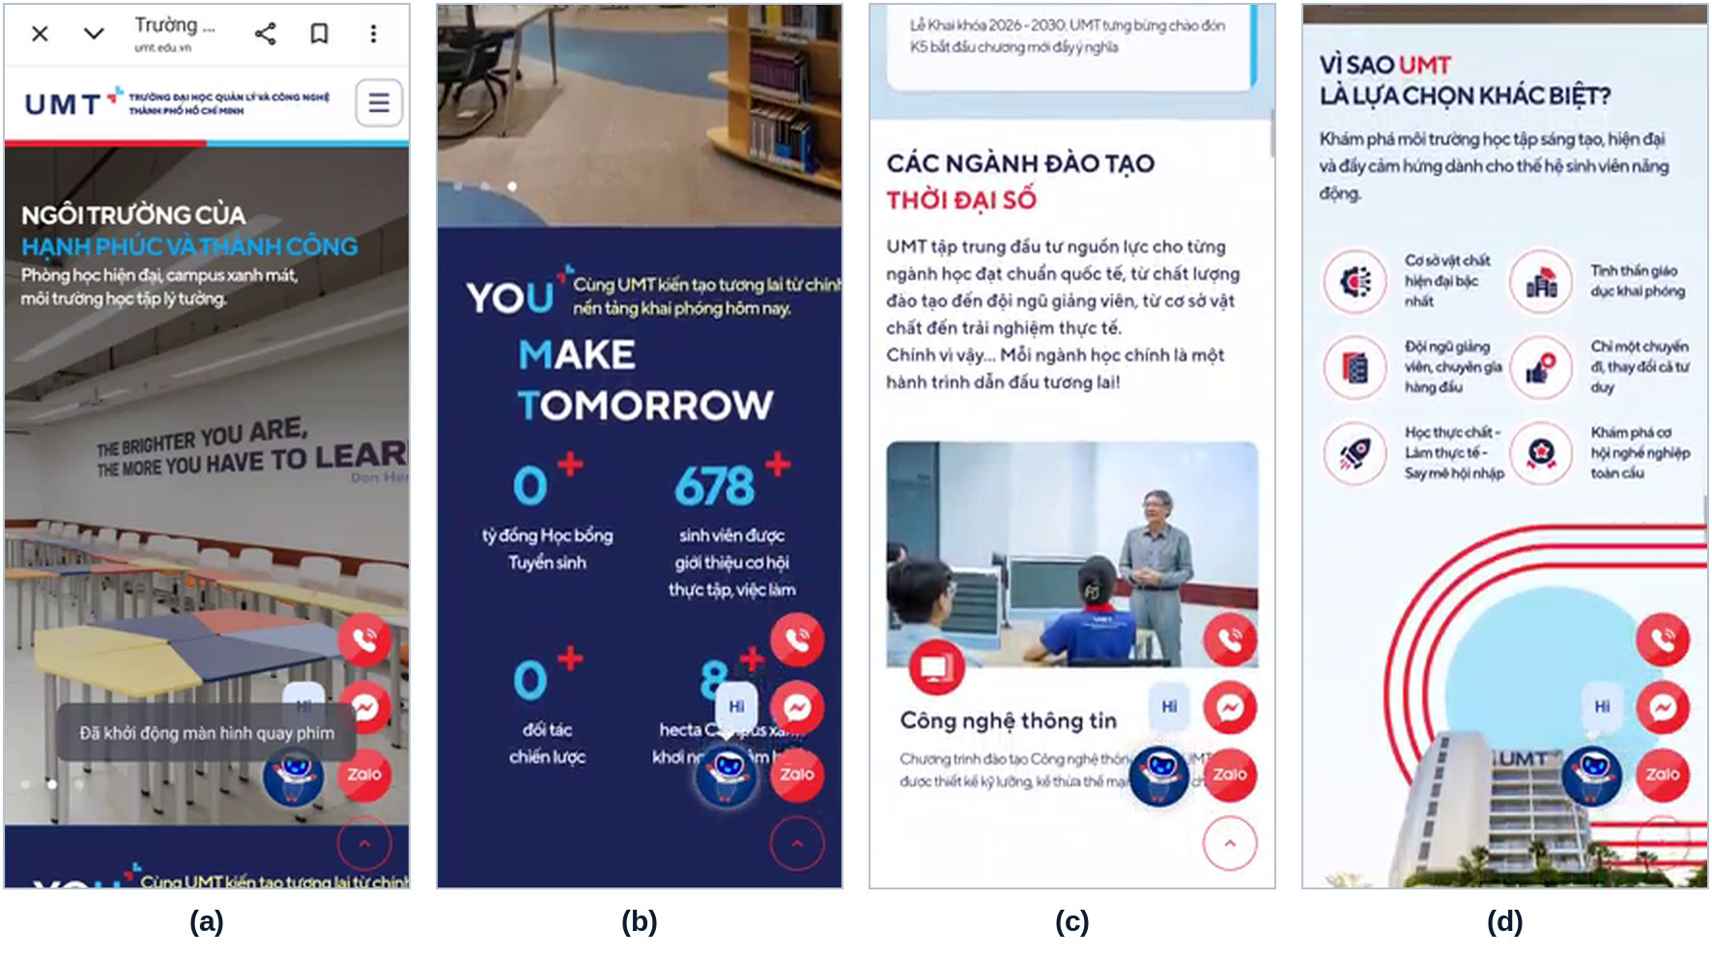
Hình 12.1. Trang chủ website: (a) “Ngôi trường của hạnh phúc và thành công”; (b) khối “You Make Tomorrow” với bộ đếm hiển thị “0+”; (c) “Các ngành đào tạo thời đại số”; (d) “Vì sao UMT là lựa chọn khác biệt?”
Nguồn: [3], ảnh chụp màn hình lúc 14:45–14:46 ngày 27/10/2026.

12.2 Quan sát từ website ngày 27/10/2026
Bảng 12.2. Những điểm nhà đầu tư cần lưu ý trên website
TT | Quan sát | Ý nghĩa
1 | Trong bản ghi màn hình, bộ đếm trang chủ hiển thị “0+ tỷ đồng học bổng tuyển sinh” và “0+ đối tác chiến lược” ở mọi khung hình, trong khi hai chỉ số bên cạnh hiển thị “678+” và “8+” | Nhiều khả năng là lỗi dữ liệu hoặc hiển thị; làm giảm tính chuyên nghiệp của kênh tuyển sinh chính
2 | “8+ hecta Campus xanh” | Lớn hơn 7,42 ha đất công bố cho cả 3 cơ sở [1]
3 | Logo ASIIN, ACBSP, FIBAA với nhãn “Chuẩn kiểm định quốc tế” | Trường chưa có kiểm định nào [1]; dễ gây hiểu nhầm
4 | Vẫn hiển thị “Học bổng tuyển sinh 2026” vào cuối tháng 10/2026 | Nội dung chưa cập nhật cho mùa tuyển sinh 2027
5 | Trang “Thông tin công khai” ghi căn cứ Thông tư 36/2017 | Thông tư 36/2017 đã được thay bằng Thông tư 09/2024; báo cáo công khai 2025 đã theo Thông tư 09/2024 [1]
6 | Hội đồng trường hiển thị 8 người; địa chỉ ghi “Khu phố 19”; email oaa.info@umt.edu.vn | Khác báo cáo công khai (9 người; “Khu phố 9”; info@umt.edu.vn)
Nguồn: [3]; đối chiếu với [1].
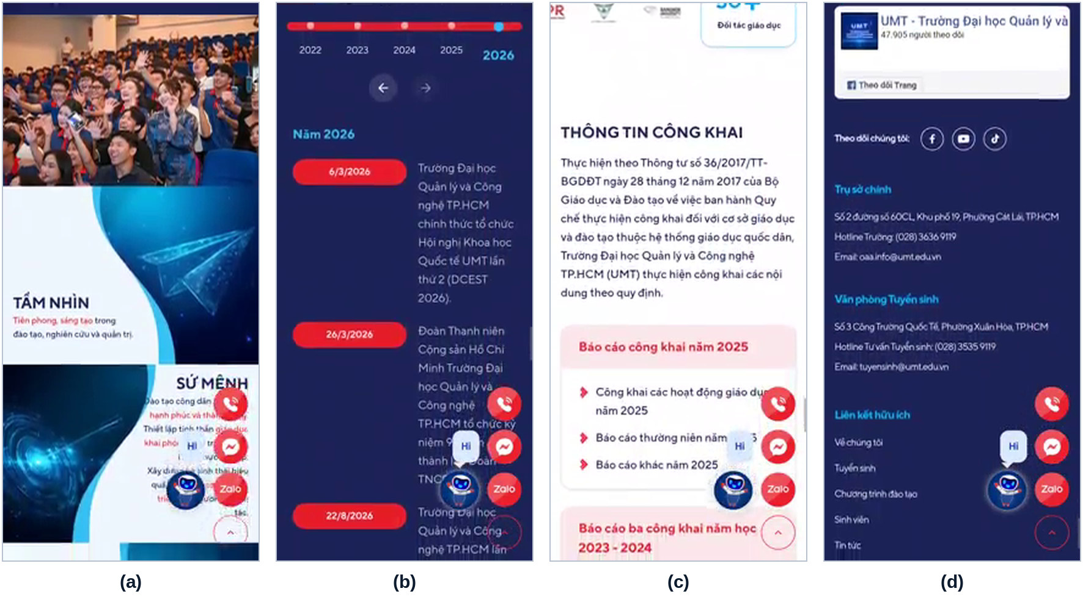
Hình 12.2. Trang Giới thiệu: (a) tầm nhìn, sứ mệnh; (b) cột mốc năm 2026; (c) mục “Thông tin công khai”; (d) chân trang với địa chỉ, đường dây nóng, Facebook 47.905 người theo dõi
Nguồn: [3], ảnh chụp màn hình lúc 14:47–14:48 ngày 27/10/2026.

12.3 Hiện diện trên báo chí
UMT xuất hiện thường xuyên trên Tuổi Trẻ, Thanh Niên, VnExpress, Dân trí, Tiền Phong và cổng thông tin Chính phủ, chủ yếu với tin tuyển sinh, học bổng, sự kiện [46, 63, 64]; thông điệp chủ đạo là “trường đại học xanh”, khuôn viên phong cách “resort” [65, 66]. Tin bất lợi: phản ánh về cách thu học phí năm 2023, vụ tạm đình chỉ và thôi việc của một viện trưởng năm 2025 [40, 67, 68].

13. Thị trường và cạnh tranh
Bảng 13.1. Quy mô giáo dục đại học Việt Nam
Chỉ số | Giá trị | Thời điểm, nguồn
Cơ sở giáo dục đại học | 226 | HEMIS 30/6/2026 [69]
Trong đó tư thục | 68 | HEMIS 30/6/2026 [69]
Sinh viên đại học | 2,53 triệu | HEMIS 30/6/2026; thêm 140 nghìn học viên thạc sĩ, 16,2 nghìn nghiên cứu sinh [69]
Tỷ lệ sinh viên học ngoài công lập | 22,76% | Năm 2024 [70]
Mục tiêu năm 2030 | > 3 triệu người học | Quy hoạch mạng lưới; cơ cấu 70% công lập, 30% tư thục [71]
Trường tư thục không vì lợi nhuận | 2 | Trong gần 70 trường tư thục, chỉ VinUni và UMT thành lập theo mô hình này [72]
Nguồn: các nguồn dẫn trong bảng.
Cạnh tranh tại TP.HCM. UMT cạnh tranh với các trường tư thục quy mô lớn, nhiều năm hoạt động và các trường công lập tự chủ. Học phí năm 2026 của một số trường: UEF 80–88 triệu đồng/năm; Hoa Sen 45–85 triệu đồng/năm; Văn Lang 22–32 triệu đồng/học kỳ; FPT 15,48–31,6 triệu đồng/học kỳ [48, 49]. Học phí niêm yết suy ra của UMT cao hơn nhóm này; học phí thực thu bình quân năm 2025 (42,5–60,6 triệu đồng) lại thấp hơn (Bảng 8.4).
Rào cản gia nhập giảm. Từ 17/9/2026, điều kiện thành lập trường đại học tư thục là trụ sở chính tối thiểu 5 ha và tổng giá trị đầu tư thực tế tối thiểu 300 tỷ đồng (không gồm giá trị quyền sử dụng đất), thay cho mức 1.000 tỷ đồng trước đây [73, 74]. Số trường mới có thể tăng.
Chính sách. Cơ quan quản lý và báo chí quan tâm ngăn chặn thương mại hóa giáo dục đại học ngoài công lập [75], đồng thời khuyến khích mô hình không vì lợi nhuận [72]. Mô hình của UMT phù hợp xu hướng này.

14. Khung pháp lý cho nhà đầu tư và mức đáp ứng chuẩn

14.1 Văn bản then chốt
Bảng 14.1. Văn bản pháp lý then chốt
Văn bản | Hiệu lực | Nội dung liên quan đến nhà đầu tư
Luật 34/2018/QH14 sửa đổi Luật Giáo dục đại học | 2019 | Trường tư thục không vì lợi nhuận: nhà đầu tư cam kết không rút vốn, không hưởng lợi tức; phần lợi nhuận tích lũy thuộc sở hữu chung hợp nhất không phân chia để tái đầu tư [6]. Chỉ cho phép chuyển từ tư thục sang không vì lợi nhuận [76]
Luật Giáo dục đại học 125/2025/QH15 | 01/01/2026 (một số điều 01/7/2026) | Tự chủ gắn trách nhiệm giải trình; với trường không vì lợi nhuận, chênh lệch thu chi tích lũy là tài sản không chia; nhà đầu tư phê duyệt sứ mạng, chiến lược của trường tư thục [7]
Nghị định 91/2026/NĐ-CP | 30/3/2026 | Hướng dẫn Luật Giáo dục đại học; thủ tục chuyển đổi sang không vì lợi nhuận cần nhà đầu tư đại diện ≥ 75% vốn góp đồng ý [77, 78]
Nghị định 86/2018/NĐ-CP (đã sửa đổi) | 2018 | Nhà đầu tư nước ngoài được góp vốn, mua cổ phần, phần vốn góp của cơ sở giáo dục có vốn đầu tư trong nước; quy định liên kết đào tạo với nước ngoài [79]
Nghị định 361/2026/NĐ-CP | 17/9/2026 | Thành lập trường đại học: trụ sở chính ≥ 5 ha; đầu tư thực tế ≥ 300 tỷ đồng, không gồm đất [73, 74]
Thông tư 09/2024/TT-BGDĐT | 2024 | Quy định công khai trong hoạt động của cơ sở giáo dục; căn cứ của báo cáo 16/2026/BC-UMT [1]
Thông tư 83/2026/TT-BGDĐT | 15/11/2026 | Chuẩn cơ sở giáo dục đại học gồm 6 tiêu chuẩn; thay Thông tư 01/2024 [8, 20, 50]
Công văn 7314/BGDĐT-GDĐH | 16/10/2026 | Yêu cầu rà soát phương án tuyển sinh 2027; chương trình không đạt chuẩn sẽ bị dừng tuyển [80]
Bảng phục vụ nhận diện vấn đề, không thay thế ý kiến pháp lý của luật sư Việt Nam.

14.2 Mức đáp ứng chuẩn theo số liệu Trường công bố
Với cơ sở mới hoạt động, chưa có khóa tốt nghiệp, báo cáo công khai chỉ áp dụng tiêu chuẩn 1, 2 và 3 của Chuẩn cơ sở giáo dục đại học [1, 32].
Bảng 14.2. Chuẩn cơ sở giáo dục đại học: số liệu Trường công bố
Mã | Chỉ số | Yêu cầu | Trường công bố | Đánh giá
Tiêu chuẩn 1. Tổ chức và quản trị
1.1 | Số tháng khuyết lãnh đạo chủ chốt | ≤ 6 | 0 | ● Đạt
1.2 | Mức độ hoàn thiện văn bản theo Luật Giáo dục đại học | 100% | 100% | ● Đạt
1.3 | Tỷ lệ chỉ số hoạt động chính được cải thiện | ≥ 50% | 100% | ● Đạt
1.4 | Mức độ cập nhật dữ liệu quản lý trên HEMIS | 100% | 84,6% | ● Chưa đạt
Tiêu chuẩn 2. Giảng viên
2.1 | Tỷ lệ người học trên giảng viên | ≤ 40 | 4,21 | ● Đạt
2.2 | Tỷ lệ giảng viên cơ hữu trong độ tuổi lao động | ≥ 70% | 96,95% | ● Đạt
2.3 | Tỷ lệ giảng viên có trình độ tiến sĩ | ≥ 20% | 23,17% | ● Đạt, biên mỏng
Tiêu chuẩn 3. Cơ sở vật chất
3.1 | Diện tích đất trên người học (m²) | ≥ 25 | Để trống | ● Đạt (tính lại 102,1)
3.2 | Diện tích sàn trên người học (m²); tỷ lệ giảng viên có chỗ làm việc riêng | ≥ 2,8; ≥ 70% | 25,06; 98,2% | ● Đạt
3.3 | Số đầu sách trên ngành; số bản sách trên người học | ≥ 40; ≥ 5 | 76,89; 5 | ● Sát ngưỡng
3.4 | Tỷ lệ học phần sẵn sàng dạy trực tuyến; Internet trên 1.000 người học | ≥ 10%; ≥ 100 Mbps | 27,81%; 700 Mbps | ● Đạt
Nguồn: [1] mục III.1. Cột “Đánh giá” do đơn vị tư vấn ghi; chỉ số 3.1 được tính lại vì Trường để trống.
Phân tích · Chuẩn mới từ 15/11/2026
• Tiến sĩ: ngưỡng 30% từ năm 2030 [8, 50]. Với 182 giảng viên, Trường cần 55 người có trình độ tiến sĩ, tức thêm khoảng 15 người so với 40 hiện có, nếu tổng số giảng viên không đổi.
• Tài chính: biên độ hoạt động bình quân 3 năm phải không âm [8]. UMT đạt 3,11% nhờ khoản hỗ trợ của nhà đầu tư; nếu khoản này giảm, chỉ số sẽ âm.
• Đất: ngưỡng 25 m²/người học giới hạn quy mô khoảng 2.970 người học trên diện tích hiện có (mục 5.6).
• Dữ liệu: chỉ số HEMIS 84,6% chưa đạt; đây là chỉ số dễ khắc phục nhưng thể hiện năng lực quản trị dữ liệu.
• Hệ quả khi không đạt chuẩn có thể gồm hạn chế tuyển sinh, mở ngành, thậm chí giải thể [80, 81]. Danh sách cơ sở đạt kiểm định do Cục Quản lý chất lượng công bố [82].

15. SWOT và ma trận rủi ro
Bảng 15.1. Phân tích SWOT
Điểm mạnh (S) | Điểm yếu (W)
• Khu đất 7,19 ha tại Cát Lái, công trình mới, có ảnh minh chứng [1, 2]  • Mô hình không vì lợi nhuận hiếm có, phù hợp định hướng chính sách [72]  • Danh mục ngành công nghệ, kinh doanh, truyền thông; mở AI, an ninh mạng năm 2026 [2]  • Thôi học thấp (2,3%); đạt 13/14 chỉ số chuẩn áp dụng cho trường mới [1] | • 727 người học, nhập học 35,2% kế hoạch [1]  • Phụ thuộc 54 tỷ đồng/năm hỗ trợ của chủ sở hữu [1]  • Điểm đầu vào ở mức sàn; xét tuyển bổ sung lớn [35, 36]  • Chưa kiểm định; tiến sĩ 23,17%; chưa có liên kết đào tạo [1]
Cơ hội (O) | Thách thức (T)
• Mục tiêu hơn 3 triệu người học năm 2030 [71]  • Luật 2025 mở rộng tự chủ [7]  • Nhu cầu nhân lực, liên kết gắn doanh nghiệp Hàn Quốc; hợp tác đã khởi động [9]  • Khóa 1 tốt nghiệp: bắt đầu có dữ liệu đầu ra [3] | • Chuẩn mới siết đội ngũ, tài chính; dừng tuyển ngành không đạt [8, 80]  • Cạnh tranh với trường lâu năm; rào cản thành lập giảm [73]  • Rủi ro uy tín: học phí 2023, nhân sự 2025, lỗi website [40, 68]  • Rủi ro thanh khoản trong nhóm nhà đầu tư theo báo chí [27]
Nguồn: phân tích của đơn vị tư vấn trên dữ liệu đã dẫn.
Bảng 15.2. Sổ đăng ký rủi ro
Mã | Rủi ro | Căn cứ (đã chuẩn hoá) | Mức | Hướng giảm thiểu
R1 | Quy mô tuyển sinh thấp kéo dài | 727 người học; nhập học 35,2% kế hoạch; điểm sàn [1] | ● Rất cao | Gắn giải ngân với KPI tuyển sinh; kênh tuyển sinh, học bổng từ đối tác Hàn Quốc
R2 | Không có cổ tức, không thoái vốn có lãi | Mô hình không vì lợi nhuận [6, 7] | ● Rất cao | Chọn hợp tác, hợp đồng dịch vụ thay vì góp vốn vào Trường
R3 | Phụ thuộc tài trợ của chủ sở hữu | 54 tỷ đồng, 63,5% tổng thu 2025 [1] | ● Rất cao | Xác minh năng lực tài chính của chủ sở hữu; cam kết tài trợ bằng văn bản
R4 | Không đáp ứng chuẩn mới | Tiến sĩ 23,17% so với 30% từ 2030; HEMIS 84,6%; biên độ phụ thuộc tài trợ [1, 8] | ● Cao | Yêu cầu báo cáo tự đánh giá theo TT 83/2026; điều kiện tiên quyết trong hợp đồng
R5 | Tập trung quản trị, giao dịch bên liên quan | Một chủ sở hữu; 3/9 thành viên HĐT là gia đình sáng lập theo báo chí [1, 24] | ● Cao | Ghế HĐT, quyền phủ quyết giao dịch liên quan, kiểm toán độc lập
R6 | Minh bạch, nhất quán thông tin | Sai khác giữa website, tờ rơi và báo cáo (Phụ lục A); chưa có BCTC kiểm toán công khai | ● Cao | Phòng dữ liệu; đối chiếu bản gốc
R7 | Cạnh tranh tăng | 68 trường tư thục; rào cản thành lập giảm [69, 73] | ● Cao | Định vị khác biệt: không vì lợi nhuận, Hàn Quốc, công nghệ
R8 | Pháp lý đất đai, tài sản | 71.854 m² (BC) so với 80.092 m² (đề án); ảnh quy hoạch là render; tài sản bảo đảm trong nhóm [1, 27, 30] | ● Trung bình – cao | Kiểm tra sổ đỏ, thế chấp, hồ sơ xây dựng
R9 | Uy tín, quan hệ người học và nhân sự | Phản ánh học phí 2023; vụ việc 2025; lỗi website [3, 40, 67] | ● Trung bình | Rà soát khiếu nại, tranh chấp; chính sách học phí minh bạch
R10 | Thay đổi chính sách | Luật 2025, NĐ 91, NĐ 361, TT 83 cùng thay đổi trong 2026 [7, 8, 73, 77] | ● Trung bình | Ý kiến pháp lý cập nhật; điều khoản thay đổi luật
Nguồn: phân tích của đơn vị tư vấn trên dữ liệu đã dẫn.
Bảng 15.3. Ma trận khả năng xảy ra và mức tác động (thang 1–5)
Khả năng \ Tác động | 1 Rất thấp | 2 Thấp | 3 Trung bình | 4 Cao | 5 Rất cao
5 Gần như chắc chắn |  |  |  | R3 | R1, R2
4 Khả năng cao |  |  | R7 | R5, R6 | R4
3 Có thể |  |  | R9, R10 | R8
2 Ít khả năng
1 Hiếm
Nguồn: đánh giá của đơn vị tư vấn. Ô càng đậm, mức rủi ro càng cao; nhãn mã rủi ro ở trong ô.

16. Phương án tham gia và lộ trình
Bảng 16.1. Phương án tham gia của nhà đầu tư Hàn Quốc
Phương án | Mô tả | Lưu ý chính | Giá trị | Ưu tiên
A. Đối tác chiến lược học thuật – doanh nghiệp | Học bổng, thực tập, tuyển dụng; chương trình chung, chuyển tiếp; trung tâm tiếng Hàn, văn hóa Hàn | Tuân thủ quy định liên kết đào tạo [79]; UMT chưa có chương trình liên kết nào [1] | Nhân lực, thương hiệu; vốn thấp | ● 1
B. Hợp đồng dịch vụ, hạ tầng theo giá thị trường | Ký túc xá, nền tảng số, đào tạo ngắn hạn, dịch vụ khuôn viên | Không được là hình thức chia lợi nhuận trá hình của trường không vì lợi nhuận [7] | Doanh thu độc lập với kết quả của Trường | ● 2
C. Tham gia ở tầng chủ sở hữu | Đầu tư vào CTCP Tập đoàn ĐT&PT Giáo dục UMT hoặc doanh nghiệp liên quan | Thẩm định toàn nhóm: nợ vay, tài sản bảo đảm, giao dịch nội bộ [27] | Tiếp cận hệ sinh thái | ● Cân nhắc
D. Góp vốn trực tiếp vào UMT | Trở thành nhà đầu tư của trường không vì lợi nhuận | Không rút vốn, không lợi tức; cần ý kiến pháp lý [6, 79] | Vai trò quản trị, sứ mệnh | ● Không khuyến nghị cho mục tiêu tài chính
E. Thành lập cơ sở riêng có vốn nước ngoài | Trường, phân hiệu hoặc chương trình riêng | ≥ 5 ha, đầu tư thực tế ≥ 300 tỷ đồng [73] | Toàn quyền kiểm soát | ● Dài hạn
Khuyến nghị của đơn vị tư vấn; cần ý kiến pháp lý trước khi triển khai.
Bảng 16.2. Lộ trình đề xuất
Thời gian | Công việc
Tháng 1 | Ký thỏa thuận bảo mật; gửi danh mục hồ sơ (Chương 17); làm việc với Hội đồng trường, Ban Giám hiệu và đại diện chủ sở hữu
Tháng 2–3 | Thẩm định pháp lý (sở hữu, đất đai, cam kết không vì lợi nhuận, bên liên quan); tài chính (BCTC kiểm toán); vận hành (tuyển sinh, đội ngũ, chuẩn); khảo sát hiện trường theo mục 5.7
Tháng 4 | Thỏa thuận khung cho phương án A hoặc B, kèm KPI tuyển sinh, chất lượng và điều kiện tiên quyết về minh bạch
Tháng 5–12 | Triển khai thí điểm (một chương trình học bổng, thực tập hoặc một hợp đồng dịch vụ); đánh giá trước khi mở rộng
Nguồn: đề xuất của đơn vị tư vấn.

17. Danh mục hồ sơ và khảo sát cần thực hiện

17.1 Hồ sơ cần yêu cầu
Bảng 17.1. Danh mục hồ sơ thẩm định
Nhóm | Hồ sơ | Mục đích | Tình trạng
Pháp lý | QĐ 467/QĐ-TTg; QĐ 1676/QĐ-BGDĐT; Quy chế tổ chức và hoạt động (2021, sửa đổi 2026); NQ 08/2026/NQ-HĐQT; QĐ công nhận Hiệu trưởng | Xác nhận tư cách, quyền quyết định | ● Có số hiệu, cần bản gốc
Chủ sở hữu | Đăng ký doanh nghiệp, điều lệ, sổ cổ đông của CTCP Tập đoàn ĐT&PT Giáo dục UMT; cam kết không vì lợi nhuận; nghị quyết tài trợ | Xác định ai kiểm soát Trường và năng lực tài trợ | ● Chưa có
Tài chính | Báo cáo thường niên 2025 (website có liệt kê); BCTC kiểm toán 2021–2025, 9 tháng 2026; ngân sách 2026–2027; chi học bổng thực tế; khấu hao, đầu tư | Đánh giá biên độ, nhu cầu tài trợ | ● Mới có thu chi 2024–2025
Đất đai, xây dựng | Giấy chứng nhận quyền sử dụng đất 3 cơ sở; giấy phép xây dựng, hoàn công; tình trạng thế chấp, hợp đồng thuê | Loại trừ rủi ro tài sản | ● Chưa có
Người học | Chỉ tiêu, trúng tuyển, nhập học từng khóa 2022–2026; kết quả tốt nghiệp, việc làm khóa 1 | Kiểm chứng nhu cầu, chất lượng | ● Có tổng hợp 2025
Nhân sự | Danh sách giảng viên cơ hữu theo trình độ, tuổi; hợp đồng mẫu; thang bảng lương; quỹ lương | Đối chiếu chuẩn; xác định chi phí | ● Có số lượng, chưa có lương
Chất lượng | Báo cáo tự đánh giá theo TT 83/2026; kế hoạch kiểm định; dữ liệu HEMIS | Rủi ro bị hạn chế tuyển sinh | ● Chưa có
Bên liên quan | Hợp đồng với chủ sở hữu, Kiến Á, Trường Duy Tân và các công ty trong nhóm | Phát hiện chuyển giá, nghĩa vụ ngầm | ● Chưa có
Hợp tác | Thỏa thuận với EasyCS, UR Planner, Curtin, SLSU, RMIT…: phạm vi, hiệu lực, số sinh viên tham gia | Đánh giá giá trị thực của mạng lưới | ● Chưa có
Tranh chấp, tuân thủ | Khiếu nại, tranh chấp lao động (gồm vụ việc 2025); kết luận thanh tra, kiểm tra | Rủi ro pháp lý, uy tín | ● Chưa có
Hiện trường | Ảnh, video có định vị và thời gian cho từng hạng mục; biên bản khảo sát | Xác nhận hiện trạng cơ sở vật chất | ● Mới có ảnh do Trường công bố
Nguồn: đề xuất của đơn vị tư vấn. Cột “Tình trạng” cho biết hồ sơ đã có trong tài liệu được cung cấp hay chưa.

17.2 Khảo sát hiện trường
Ảnh do Trường công bố không thay thế được khảo sát độc lập. Trước khi ký thỏa thuận khung, nên đo đạc, chụp ảnh có định vị cho từng hạng mục trong Bảng 5.2; đối chiếu sổ đỏ 3 cơ sở, giấy phép xây dựng, hoàn công, nghiệm thu phòng cháy chữa cháy; xác nhận thế chấp, cho thuê; kiểm tra công suất thực tế ký túc xá, nhà ăn, phòng học.

Phụ lục A. Đối chiếu số liệu giữa các nguồn chính thức
Bảng liệt kê các điểm khác nhau giữa báo cáo công khai, website, tờ rơi và đề án mở ngành của UMT. Cột cuối là giá trị đơn vị tư vấn dùng trong báo cáo.
Bảng A.1. Các điểm khác nhau giữa nguồn của UMT
TT | Nội dung | Nguồn 1 | Nguồn 2 | Giá trị dùng
1 | Diện tích đất | BC 16/2026: cơ sở chính 71.854 m²; 3 cơ sở 74.241,8 m² | Đề án ATTT 11/2025: 80.092 m²; website: “8+ hecta” | Theo BC 16/2026
2 | Quỹ học bổng 2026 | Tờ rơi: hơn 111 tỷ đồng | Website: 114 tỷ đồng | Nêu cả hai
3 | Học bổng tối thiểu | Tờ rơi: từ 90 triệu đồng | Website: từ 95 triệu đồng | Nêu cả hai
4 | Học phí bình quân | Tờ rơi: chỉ từ 17 triệu đồng/học kỳ | Website: từ 18 triệu đồng/học kỳ | Nêu cả hai
5 | Phương thức xét tuyển 4, 5 | Tờ rơi: tuyển thẳng theo quy định của UMT, của Bộ | Website: V-SAT; trình độ tương đương | Cần đề án tuyển sinh
6 | Hội đồng trường | BC 16/2026: 9 thành viên, có ông Vũ Tường Thụy | Website: 8 thành viên | Theo BC, cần xác minh
7 | Địa chỉ trụ sở | BC, tờ rơi: Khu phố 9 | Website: Khu phố 19 | Theo BC 16/2026
8 | Email liên hệ | BC: info@umt.edu.vn | Website: oaa.info@umt.edu.vn | Nêu cả hai
9 | Kiểm định | BC: chưa có kết quả tự đánh giá, kiểm định | Website: logo “Chuẩn kiểm định quốc tế”; “tham chiếu” ACBSP, ASIIN, NASAD, FIBAA | Chưa kiểm định
10 | Người học trên giảng viên | BC, bảng chuẩn: 4,21 | BC, mục III.3d: 3,2 (“tính đến 31/5/2025”) | Tính lại 3,99
11 | Tỷ lệ tiến sĩ | BC: 23,17% | Tính lại: 40/182 = 21,98% | Nêu cả hai
12 | Sàn trên người học | BC: 25,06 m² | Tính lại: 13.684,54/727 = 18,8 m² | Nêu cả hai
13 | Bản sách trên người học | BC: 5 | Tính lại: 4.822/727 = 6,6 | Nêu cả hai
14 | Thời điểm số liệu | BC ký ngày 20/5/2026; mở đầu ghi “tính đến ngày 31/5/2025” | Quy mô, thư viện “tính đến 31/5/2026” | Cần xác nhận
15 | Thời gian đào tạo | Tờ rơi: 11 học kỳ, 3,5 năm | Website: lộ trình “Năm 1–Năm 4”; khai khóa “2026–2030” | Theo tờ rơi
16 | Ngành Quản lý TDTT | Tờ rơi, website: tuyển sinh 2026 | BC: không có trong danh mục đang hoạt động; 0 nhập học 2025 | Cần xác nhận
17 | Trích yếu QĐ 245/2025/QĐ-UMT | BC: “Phân công công tác thành viên Ban Giám hiệu” | BC: trích yếu “Ban hành Sơ đồ tổ chức” | Cần bản gốc
Nguồn: [1]; [2]; [3]; [30].

Phụ lục B. Danh mục hình ảnh do UMT công bố được sử dụng
Bảng B.1. Danh mục hình ảnh và nguồn gốc
Hình | Nội dung | Nguồn gốc | Loại
Hình 3.1 | Tòa nhà chính cơ sở Cát Lái | Tờ rơi, trang 2 | Phối cảnh đồ họa
Hình 5.1 | Quy hoạch tổng thể khuôn viên | Tờ rơi, trang 5 | Phối cảnh (render)
Hình 5.2 | Đường nội bộ, hành lang, lối đi, bậc thềm, lounge, sinh viên | Tờ rơi, trang 2 và 5 | Ảnh chụp
Hình 5.4 | Phòng học đa năng, Lab iMac, studio, phòng máy | Tờ rơi, trang 2 và 5 | Ảnh chụp
Hình 5.5 | Thư viện: khu đọc, lối lên, kệ sách, cầu thang | Tờ rơi, trang 2 và 5 | Ảnh chụp
Hình 5.6 | Sân bóng đá, sân pickleball, phòng gym | Tờ rơi, trang 5 | Ảnh chụp
Hình 7.4 | Sinh viên, cán bộ, giảng viên | Tờ rơi, trang 2 và 6 | Ảnh chụp
Hình 11.1 | Trải nghiệm quốc tế tại Thái Lan, Malaysia, Indonesia | Tờ rơi, trang 5 | Ảnh chụp
Hình 6.1, Hình 7.2, Hình 8.1, Hình 8.2 | Trang tờ rơi về ngành, xét tuyển, học bổng | Tờ rơi, trang 3, 4, 6 | Ấn phẩm
Hình 4.1, Hình 6.3, Hình 7.3, Hình 7.5, Hình 12.1, Hình 12.2 | Ảnh chụp màn hình website | Video ghi màn hình 27/10/2026 | Ảnh màn hình
Nguồn: [2]; [3]. Ảnh được cắt từ tệp gốc, không chỉnh sửa nội dung; ảnh tờ rơi có độ phân giải gốc 150 ppi, ảnh website 210 × 480 điểm ảnh.

Phụ lục C. Thuật ngữ Việt – Anh
Bảng C.1. Thuật ngữ
Tiếng Việt | English
Trường đại học tư thục không vì lợi nhuận | Not-for-profit private university
Chủ sở hữu, nhà đầu tư (của trường) | Owner, investor (sponsor)
Hội đồng trường | University Council
Hiệu trưởng, Phó Hiệu trưởng | President (Rector), Vice President
Báo cáo công khai (Thông tư 09/2024) | Public disclosure report (Circular 09/2024)
Chuẩn cơ sở giáo dục đại học | Higher education institution standards
Kiểm định chất lượng | Quality accreditation
Biên độ hoạt động | Operating margin
Hỗ trợ chi thường xuyên của nhà đầu tư | Investor operating subsidy
Chỉ tiêu tuyển sinh; tỷ lệ nhập học | Enrollment quota; enrollment yield
Học bạ; điểm trúng tuyển | High-school transcript; cut-off score
Diện tích sàn xây dựng; sàn dùng cho đào tạo | Gross floor area; floor area for education
Ảnh phối cảnh | Architectural rendering
Nguồn: đơn vị tư vấn.

Nguồn tham khảo
Nguồn được đánh số theo thứ tự xuất hiện trong báo cáo và chia ba tầng. Ba tài liệu gốc do khách hàng cung cấp thuộc tầng A. Các đường dẫn được truy cập trong tháng 10/2026.

A — Nguồn chính thức: tài liệu của UMT, cổng thông tin Chính phủ, văn bản pháp luật
[1] Trường Đại học Quản lý và Công nghệ TP.HCM. Báo cáo số 16/2026/BC-UMT “Nội dung công khai các hoạt động giáo dục” (thực hiện Thông tư 09/2024/TT-BGDĐT), 17 trang — tài liệu do khách hàng cung cấp. 20/5/2026.
[2] Trường Đại học Quản lý và Công nghệ TP.HCM. Tờ rơi tuyển sinh năm 2026 (tệp “Leaflet_2025_2026_website”, 6 trang) — tài liệu do khách hàng cung cấp. mùa tuyển sinh 2026.
[3] Trường Đại học Quản lý và Công nghệ TP.HCM. Website umt.edu.vn — video ghi màn hình trên điện thoại (5 phút 36 giây; trang chủ, Giới thiệu, Chương trình đào tạo, Trung tâm One UMT), 332 khung hình được trích xuất — tài liệu do khách hàng cung cấp. 27/10/2026. https://www.umt.edu.vn
[6] Quốc hội. Luật sửa đổi, bổ sung một số điều của Luật Giáo dục đại học, số 34/2018/QH14. 19/11/2018. https://thuvienphapluat.vn/van-ban/Giao-duc/Luat-Giao-duc-dai-hoc-sua-doi-388254.aspx
[7] Quốc hội. Luật Giáo dục đại học số 125/2025/QH15 (bản tiếng Việt và tiếng Anh). 10/12/2025. https://thuvienphapluat.vn/van-ban/Giao-duc/Luat-Giao-duc-dai-hoc-2025-so-125-2025-QH15-663779.aspx
[8] Bộ GD&ĐT. Thông tư 83/2026/TT-BGDĐT quy định Chuẩn cơ sở giáo dục đại học — toàn văn. 30/9/2026. https://xaydungchinhsach.chinhphu.vn/toan-van-thong-tu-83-2026-tt-bgddt-quy-dinh-chuan-co-so-giao-duc-dai-hoc-119260930153929846.htm
[9] UMT. Chính thức hợp tác cùng EasyCS (Hàn Quốc): sinh viên tham gia phát triển AI từ dự án thực tế. 2026. https://www.umt.edu.vn/tin-tuc/chinh-thuc-hop-tac-cung-easy-cs-han-quoc-mo-rong-co-hoi-de-sinh-vien-tham-gia-phat-trien-ai-tu-du-an-thuc-te
[10] UMT. Trang các khoa: Khoa Công nghệ, Khoa Kinh doanh, Khoa Truyền thông và Nghệ thuật ứng dụng. truy cập 10/2026. https://www.umt.edu.vn/khoa/khoa-cong-nghe
[11] UMT. UMTers nâng cao hiểu biết về tín dụng cùng Shinhan Bank. 2024. https://www.umt.edu.vn/vi-vn/umters-nang-cao-hieu-biet-ve-tin-dung-cung-shinhan-bank-ngan-hang-hang-dau-han-quoc.html
[12] UMT. Tổng quan về Trường đại học UMT (tầm nhìn, sứ mệnh, giá trị cốt lõi, Hội đồng trường, các mốc phát triển). truy cập 10/2026. https://www.umt.edu.vn/ve-umt
[14] Báo Điện tử Chính phủ. Ra mắt Trường Đại học Quản lý và Công nghệ TPHCM. 24/11/2021. https://baochinhphu.vn/ra-mat-truong-dai-hoc-quan-ly-va-cong-nghe-tphcm-102304415.htm
[16] UMT. Đề án mở ngành Khoa học máy tính, năm học 2025–2026 — PDF. 2025. https://sdn.umt.edu.vn/2025_2026_UMT_De_an_mo_nganh_KHMT_d1c154db11.pdf
[17] Cổng TTĐT TP.HCM. Trường Đại học Quản lý và Công nghệ TPHCM khánh thành và khai giảng năm học mới. 8/10/2022. https://tphcm.chinhphu.vn/truong-dai-hoc-quan-ly-va-cong-nghe-tphcm-khai-giang-nam-hoc-dau-tien-101221008223151719.htm
[18] UMT. Xe buýt 154 chính thức khởi hành tại UMT; hướng dẫn kết nối Metro với lộ trình UMT Bus. 25/8/2025. https://www.umt.edu.vn/vi-vn/tin-vui-xe-buyt-154-da-chinh-thuc-khoi-hanh-tai-umt-vao-ngay-25-8-2025.html
[19] UMT. Diễn văn của Hiệu trưởng UMT tại Lễ tốt nghiệp 2026 “Dấu ấn tiên phong”. 22/8/2026. https://www.umt.edu.vn/tin-tuc/dien-van-cua-hieu-truong-umt-tai-le-tot-nghiep-2026-hay-can-dam-bat-dau-hanh-trinh-cua-rieng-minh
[29] UMT. Chúc mừng 104 thí sinh tài năng đầu tiên trúng tuyển học bổng UMT 2026. 2026. https://www.umt.edu.vn/tin-tuc/chuc-mung-104-thi-sinh-tai-nang-dau-tien-trung-tuyen-hoc-bong-umt-2026
[30] UMT. Đề án mở ngành An toàn thông tin (mã 7480202), năm học 2025–2026 — PDF. 11/2025. https://sdn.umt.edu.vn/2025_2026_UMT_De_an_mo_nganh_ATTT_512fa58813.pdf
[31] UMT. UMTFAQ 2025 (thư viện, ONE UMT Hub, ký túc xá – căn hộ cho thuê, UMT Bus). 2025. https://faq.umt.edu.vn/
[32] Bộ GD&ĐT. Thông tư 01/2024/TT-BGDĐT ban hành Chuẩn cơ sở giáo dục đại học (được thay thế bởi TT 83/2026). 5/2/2024. https://thuvienphapluat.vn/van-ban/Giao-duc/Thong-tu-01-2024-TT-BGDDT-Chuan-co-so-giao-duc-dai-hoc-598459.aspx
[34] Cổng Xây dựng chính sách (Chính phủ). Điểm chuẩn Trường Đại học Quản lý và Công nghệ TPHCM (UMT) 2025. 23/8/2025. https://xaydungchinhsach.chinhphu.vn/diem-chuan-truong-dai-hoc-quan-ly-va-cong-nghe-tphcm-umt-2025-119250823115333707.htm
[39] UMT. Thông tin tuyển sinh năm 2026 (ngành, học phí, học bổng, liên hệ). 2026. https://www.umt.edu.vn/tuyen-sinh
[44] UMT. Hỗ trợ tài chính — chương trình “Học phí 0 tiền mặt”. 2022. https://www.umt.edu.vn/vi-vn/hoc-phi-0-tien-mat.html
[46] Cổng TTĐT TP.HCM. UMT tuyển sinh năm 2025: Học phí ổn định, học bổng toàn khóa; điểm trúng tuyển 3 năm gần đây. 26/5/2025. https://tphcm.chinhphu.vn/umt-tuyen-sinh-nam-2025-hoc-phi-on-dinh-hoc-bong-toan-khoa-101250526163623404.htm
[51] UMT. Cơ hội nghề nghiệp & tuyển dụng giảng viên, nhân viên (VI) / Careers (EN). truy cập 10/2026. https://www.umt.edu.vn/tuyen-dung
[55] UMT. UMT đẩy mạnh hợp tác quốc tế, tạo ra nhiều giá trị cho sinh viên và nhà trường. 2023. https://www.umt.edu.vn/vi-vn/umt-day-manh-hop-tac-quoc-te-tao-ra-nhieu-gia-tri-cho-sinh-vien-va-nha-truong.html
[56] UMT. UMT mở rộng hệ sinh thái tri thức toàn cầu thông qua hợp tác với Southern Leyte State University. 2025–2026. https://www.umt.edu.vn/tin-tuc/umt-mo-rong-he-sinh-thai-tri-thuc-toan-cau-thong-qua-hop-tac-voi-southern-leyte-state-university-slsu
[57] UMT. UMT tiếp đại diện Trường Wharton, trao đổi về định hướng cho UMTers học tập tại Mỹ. 2024. https://www.umt.edu.vn/vi-vn/umt-tiep-dai-dien-truong-wharton-trao-doi-ve-dinh-huong-cho-umters-hoc-tap-tai-my.html
[58] UMT. Chính thức khởi động Hackathon Digiport Logistics 2025 — chuyển đổi số cho tương lai cảng biển. 2025. https://www.umt.edu.vn/vi-vn/umt-news-chinh-thuc-khoi-dong-hackathon-digiport-logistics-2025--chuyen-doi-so-cho-tuong-lai-cang-bien.html
[59] UMT. Cổng việc làm UMT — Triển vọng hợp tác Tân Cảng – UMT. 2/2022. https://vieclam.umt.edu.vn/tin-tuc/trien-vong-hop-tac-tan-cang-umt.35A54F44/vi
[61] UMT. Trung tâm Thông tin Thư viện UMT (cổng thông tin, CSDL nguồn mở). truy cập 10/2026. https://lib.umt.edu.vn/
[62] UMT. Kênh truyền thông chính thức: Facebook, Instagram, LinkedIn, YouTube, TikTok (số liệu theo ảnh chụp chỉ mục tìm kiếm). truy cập 10/2026. https://www.facebook.com/UMTUniversity/
[65] UMT. UMT — Trường đại học xanh chuẩn chất lượng quốc tế. truy cập 10/2026. https://www.umt.edu.vn/vi-vn/umt-truong-dai-hoc-xanh-chuan-chat-luong-quoc-te.html
[77] Chính phủ. Nghị định 91/2026/NĐ-CP quy định chi tiết và hướng dẫn thi hành Luật Giáo dục đại học. 30/3/2026. https://thuvienphapluat.vn/van-ban/giao-duc/Nghi-dinh-91-2026-ND-CP-huong-dan-Luat-Giao-duc-dai-hoc-562760.aspx
[79] Chính phủ. Nghị định 86/2018/NĐ-CP quy định về hợp tác, đầu tư của nước ngoài trong lĩnh vực giáo dục (đã sửa đổi, bổ sung). 6/6/2018. https://thuvienphapluat.vn/van-ban/Dau-tu/Nghi-dinh-86-2018-ND-CP-quy-dinh-ve-hop-tac-dau-tu-cua-nuoc-ngoai-trong-linh-vuc-giao-duc-337783.aspx
[82] Cục Quản lý chất lượng, Bộ GD&ĐT. Danh sách cơ sở giáo dục, chương trình đào tạo đã được đánh giá/công nhận đạt tiêu chuẩn chất lượng (cập nhật đến 31/5/2026). 2026. https://vqa.moet.gov.vn/vi/thong-bao-quan-ly-bao-dam/thong-bao/danh-sach-cac-co-so-giao-duc-chuong-trinh-dao-tao-giao-duc-dai-hoc-va-cao-dang-su-pham-da-hoan-thanh-bao-cao-tu-danh-gia-va-duoc-danh-gia-cong-nhan-dat-tieu-chuan-chat-luong-giao-duc-cap-nhat-den-ngay-31-5-2026-90.html

B — Báo chí, dịch vụ thông tin pháp lý
[4] Thị trường Tài chính Tiền tệ. Ngày 21/10: tỷ giá trung tâm giảm 5 đồng (25.634 VND/USD). 21/10/2026. https://thitruongtaichinhtiente.vn/ngay-21-10-ty-gia-trung-tam-giam-5-dong-86455.html
[13] Thanh Niên. Trường ĐH Quản lý và Công nghệ TP.HCM sẽ tuyển sinh từ năm 2022. 11/2021. https://thanhnien.vn/truong-dh-quan-ly-va-cong-nghe-tp-hcm-chinh-thuc-hoat-dong-sau-hon-8-nam-1851404588.htm
[15] VnExpress. Ra mắt Trường Đại học Quản lý và Công nghệ TP HCM. 11/2021. https://vnexpress.net/ra-mat-truong-dai-hoc-quan-ly-va-cong-nghe-tp-hcm-4393279.html
[20] Giáo dục Việt Nam (giaoduc.net.vn). Chuẩn cơ sở giáo dục đại học mới, có hiệu lực từ 15/11/2026. 10/2026. https://giaoduc.net.vn/chuan-co-so-giao-duc-dai-hoc-moi-co-hieu-luc-tu-15112026-post263074.gd
[21] Kinh tế Sài Gòn. Ông chủ của Kiến Á tiếp tục ra mắt trường đại học mới. 11/2021. https://thesaigontimes.vn/ong-chu-cua-kien-a-tiep-tuc-ra-mat-truong-dai-hoc-moi/
[22] VietnamBiz. Đế chế Kiến Á của ông Huỳnh Bá Lân: Từ chủ nhiệm Toán Đại học Bách khoa đến ông chủ của một loạt dự án bất động sản phía Nam. 18/9/2020. https://vietnambiz.vn/de-che-kien-a-cua-ong-huynh-ba-lan-tu-chu-nhiem-toan-dai-hoc-bach-khoa-den-ong-chu-cua-mot-loat-du-an-bat-dong-san-phia-nam-20200918165446593.htm
[23] Nhà Đầu Tư. Khoản nợ mới 350 tỷ và cuộc chơi kín tiếng của Kiến Á Group. sau 12/2018. https://nhadautu.vn/khoan-no-moi-350-ty-va-cuoc-choi-kin-tieng-cua-kien-a-group-d43050.html
[24] Nhà Đầu Tư. Thế hệ kế cận tại Kiến Á Group. 2024. https://nhadautu.vn/the-he-ke-can-tai-kien-a-group-d87294.html
[25] CafeBiz. Con trai vị Giáo sư toán học kiêm Chủ tịch Tập đoàn BĐS, thành viên HĐQT KienLongBank: Trong công việc lúc nào cũng xung đột với cha. 21/5/2021. https://cafebiz.vn/con-trai-vi-giao-su-toan-hoc-kiem-chu-tich-tap-doan-bds-thanh-vien-hdqt-kienlongbank-trong-cong-viec-luc-nao-cung-xung-dot-voi-cha-20210521091455045.chn
[26] CafeF (đăng lại trên DNSE). Doanh nghiệp liên quan nhóm Kiến Á tiếp tục kinh doanh thua lỗ. 3/2026. https://www.dnse.com.vn/senses/tin-tuc/doanh-nghiep-lien-quan-nhom-kien-a-tiep-tuc-kinh-doanh-thua-lo-35203093
[27] VietnamFinance. Sài Gòn Phú Minh: Hết nợ trái phiếu 491 tỷ đồng, vẫn phát sinh 400 tỷ đồng vay dài hạn. 2026. https://vietnamfinance.vn/sai-gon-phu-minh-het-no-trai-phieu-491-ty-dong-van-phat-sinh-400-ty-dong-vay-dai-han-d150378.html
[28] Báo Pháp luật Việt Nam (Doanh nhân). Sạch bóng nợ trái phiếu, doanh nghiệp hệ sinh thái Kiến Á xoay trục dòng vốn hàng trăm tỷ đồng. 2026. https://doanhnhan.baophapluat.vn/sach-bong-no-trai-phieu-doanh-nghiep-he-sinh-thai-kien-a-xoay-truc-dong-von-hang-tram-ty-dong.html
[33] VOH. Điểm chuẩn đại học 2022: Trường Đại học Quản lý và Công nghệ TPHCM lấy 15 điểm. 9/2022. https://voh.com.vn/tuyen-sinh/diem-chuan-dai-hoc-2022-truong-dai-hoc-quan-ly-va-cong-nghe-tphcm-lay-15-diem-448409.html
[35] Giáo dục & Thời đại. Trường Đại học Quản lý và Công nghệ TPHCM công bố điểm chuẩn. 8/2026. https://giaoducthoidai.vn/truong-dai-hoc-quan-ly-va-cong-nghe-tphcm-cong-bo-diem-chuan-post787863.html
[36] Giáo dục 247. Trường Đại học Quản lý và Công nghệ TPHCM tuyển bổ sung vào 10 ngành đào tạo. 9/2026. https://giaoduc247.vn/tp-hcm/truong-dai-hoc-quan-ly-va-cong-nghe-tphcm-tuyen-bo-sung-vao-10-nganh-dao-tao
[37] Giáo dục 247. UMT công bố học bổng tài năng 2026 hơn 111 tỷ đồng. 12/2025. https://giaoduc247.vn/tp-hcm/umt-cong-bo-hoc-bong-tai-nang-2026-hon-111-ty-dong
[38] CafeBiz. Một đại học tuyên bố tất cả thí sinh trúng tuyển năm 2026 đều nhận ngay học bổng tối thiểu 90 triệu đồng. 12/2025. https://cafebiz.vn/mot-dai-hoc-tuyen-bo-tat-ca-thi-sinh-trung-tuyen-nam-2026-deu-nhan-ngay-hoc-bong-toi-thieu-90-trieu-dong-17625121012122403.chn
[40] Tuổi Trẻ. Trường đổi cách thu học phí, sinh viên bức xúc ‘phải đóng nhiều hơn’. 2/10/2023. https://tuoitre.vn/truong-doi-cach-thu-hoc-phi-sinh-vien-buc-xuc-phai-dong-nhieu-hon-20231002111648183.htm
[42] VOH. Một trường đại học ưu tiên dành học bổng cho thí sinh giỏi kỹ năng mềm. 2022. https://voh.com.vn/giao-duc/mot-truong-dai-hoc-uu-tien-danh-hoc-bong-cho-thi-sinh-gioi-ky-nang-mem-428908.html
[43] VnExpress. UMT thêm chính sách hỗ trợ tài chính sinh viên. 2022. https://vnexpress.net/umt-them-chinh-sach-ho-tro-tai-chinh-sinh-vien-4505522.html
[45] Giáo dục Việt Nam (giaoduc.net.vn). SV học tín chỉ, trường thu tiền theo kỳ: ĐH Quản lý và Công nghệ TP.HCM nói gì?. 10/2023. https://giaoduc.net.vn/sv-hoc-tin-chi-truong-thu-tien-theo-ky-dh-quan-ly-va-cong-nghe-tphcm-noi-gi-post238408.gd
[47] VietNamNet. Một đại học tuyên bố tất cả thí sinh trúng tuyển 2026 đều nhận học bổng 90 triệu. 12/2025. https://vietnamnet.vn/mot-dai-hoc-tuyen-bo-tat-ca-thi-sinh-trung-tuyen-2026-deu-nhan-hoc-bong-90-trieu-2470976.html
[48] Dân trí. Học phí các trường đại học ngoài công lập ở TPHCM cao đến mức nào?. 28/8/2026. https://dantri.com.vn/giao-duc/hoc-phi-cac-truong-dai-hoc-ngoai-cong-lap-o-tphcm-cao-den-muc-nao-20260828221549900.htm
[49] Pháp Luật TP.HCM. Trường đại học ở TP.HCM cam kết không tăng học phí với thí sinh trúng tuyển năm 2026. 2026. https://plo.vn/truong-dai-hoc-o-tphcm-cam-ket-khong-tang-hoc-phi-voi-thi-sinh-trung-tuyen-nam-2026-post888342.html
[50] Sài Gòn Giải Phóng. Chuẩn mới của cơ sở giáo dục đại học: Tiêu chí nhiều và cao, khả năng đáp ứng... có hạn!. 10/2026. https://www.sggp.org.vn/chuan-moi-cua-co-so-giao-duc-dai-hoc-tieu-chi-nhieu-va-cao-kha-nang-dap-ung-co-han-post876461.html
[52] LuatVietnam. Mức lương tối thiểu vùng tại TP.HCM năm 2026 (Nghị định 293/2025/NĐ-CP). 2026. https://luatvietnam.vn/lao-dong-tien-luong/muc-luong-toi-thieu-vung-tai-tphcm-nam-2026-562-105246-article.html
[53] VnExpress. Lương, thu nhập giảng viên 8 trường Đại học Quốc gia TP HCM bao nhiêu?. 10/2026. https://vnexpress.net/luong-thu-nhap-giang-vien-8-truong-dai-hoc-quoc-gia-tp-hcm-bao-nhieu-5134770.html
[54] Pháp Luật TP.HCM. Thu nhập giảng viên 8 trường đại học tại ĐHQG TP.HCM cao bao nhiêu?. 2026. https://plo.vn/thu-nhap-giang-vien-8-truong-dai-hoc-tai-dhqg-tphcm-cao-bao-nhieu-post908615.html
[60] Thanh Niên. Trường ĐH Quản lý và Công nghệ TP.HCM và Báo Thanh Niên ký kết hợp tác phát triển nghề nghiệp cho sinh viên. 17/5/2025. https://thanhnien.vn/truong-dh-quan-ly-va-cong-nghe-tphcm-va-bao-thanh-nien-ky-ket-hop-tac-phat-trien-nghe-nghiep-cho-sinh-vien-185250517135102512.htm
[63] Tuổi Trẻ. UMT: Đại học thực tiễn, sinh viên toàn diện. 14/5/2025. https://tuoitre.vn/umt-dai-hoc-thuc-tien-sinh-vien-toan-dien-20250514195604466.htm
[64] Tuổi Trẻ. Phó hiệu trưởng Trường Đại học UMT: ‘Tư duy khai phóng: Chìa khóa cho hạnh phúc và thành công’. 27/7/2025. https://tuoitre.vn/pho-hieu-truong-truong-dai-hoc-umt-tu-duy-khai-phong-chia-khoa-cho-hanh-phuc-va-thanh-cong-2025072721145328.htm
[66] Kenh14. Trường Đại học UMT đốn tim giới trẻ với giao diện mang phong cách chuẩn “resort”. 9/11/2022. https://kenh14.vn/truong-dai-hoc-umt-don-tim-gioi-tre-voi-giao-dien-mang-phong-cach-chuan-resort-2022110912033636.chn
[67] Tuổi Trẻ. UMT tạm đình chỉ công việc TS Nguyễn Trà Giang. 6/1/2025. https://tuoitre.vn/umt-tam-dinh-chi-cong-viec-ts-nguyen-tra-giang-20250106203625909.htm
[68] Tuổi Trẻ. TS Nguyễn Trà Giang thôi việc tại Trường đại học Quản lý và Công nghệ TP.HCM. 10/2/2025. https://tuoitre.vn/ts-nguyen-tra-giang-thoi-viec-tai-truong-dai-hoc-quan-ly-va-cong-nghe-tphcm-20250210181601271.htm
[69] Giáo dục Việt Nam (giaoduc.net.vn). Bức tranh giáo dục đại học Việt Nam: Từ số lượng trường đến quy mô đào tạo (số liệu HEMIS 30/6/2026). 2026. https://giaoduc.net.vn/buc-tranh-giao-duc-dai-hoc-viet-nam-tu-so-luong-truong-den-quy-mo-dao-tao-post263116.gd
[70] Giáo dục 247. Quy mô giáo dục ĐH tăng mạnh trong năm học qua (số liệu năm 2024). 2025. https://giaoduc247.vn/giao-duc-24h/quy-mo-giao-duc-dh-tang-manh-trong-nam-hoc-qua
[71] VnExpress. Tăng 50% số người học đại học vào năm 2030 (Quy hoạch mạng lưới cơ sở GDĐH). 2025. https://vnexpress.net/tang-50-so-nguoi-hoc-dai-hoc-vao-nam-2030-4855509.html
[72] Thanh Niên. Để VN xây dựng trường ĐH tư thục đẳng cấp: Phát triển mô hình không vì lợi nhuận. 6/2026. https://thanhnien.vn/de-vn-xay-dung-truong-dh-tu-thuc-dang-cap-phat-trien-mo-hinh-khong-vi-loi-nhuan-185260624230422376.htm
[73] LuatVietnam. Từ 17/9/2026, vốn đầu tư để thành lập trường đại học tư thục giảm còn tối thiểu 300 tỷ đồng (Nghị định 361/2026/NĐ-CP). 9/2026. https://luatvietnam.vn/tin-van-ban-moi/tu-17-9-2026-von-dau-tu-de-thanh-lap-truong-dai-hoc-tu-thuc-giam-con-toi-thieu-300-ty-dong-186-112621-article.html
[74] Thanh Niên. Thành lập trường ĐH theo quy định mới cần vốn đầu tư bao nhiêu?. 24/9/2026. https://thanhnien.vn/thanh-lap-truong-dh-theo-quy-dinh-moi-can-von-dau-tu-bao-nhieu-185260924140944372.htm
[75] Sài Gòn Giải Phóng. Ngăn chặn thương mại hóa giáo dục đại học ngoài công lập – Bài 1: Lợi nhuận ngàn tỷ, gánh nặng người học. 2023. https://www.sggp.org.vn/ngan-chan-thuong-mai-hoa-giao-duc-dai-hoc-ngoai-cong-lap-bai-1-loi-nhuan-ngan-ty-ganh-nang-nguoi-hoc-post715872.html
[76] VOV. Luật Giáo dục đại học phải triệt tiêu cơ chế “xin–cho”. 2018. https://vov.vn/xa-hoi/giao-duc/luat-giao-duc-dai-hoc-phai-triet-tieu-co-che-xin-cho-post938258.vov
[78] LuatVietnam. Lần đầu quy định thủ tục chuyển đổi cơ sở giáo dục tư thục sang hoạt động không vì lợi nhuận. 2026. https://luatvietnam.vn/tin-van-ban-moi/lan-dau-quy-dinh-thu-tuc-chuyen-doi-co-so-giao-duc-tu-thuc-sang-hoat-dong-khong-vi-loi-nhuan-186-107593-article.html
[80] Thanh Niên. Bộ GD-ĐT yêu cầu các trường rà soát để dừng tuyển sinh ngành không đạt chuẩn (Công văn 7314/BGDĐT-GDĐH). 17/10/2026. https://thanhnien.vn/bo-gd-dt-yeu-cau-cac-truong-ra-soat-de-dung-tuyen-sinh-nganh-khong-dat-chuan-185261017100523046.htm
[81] VnExpress. Có thể giải thể trường đại học không đạt chuẩn. 2024. https://vnexpress.net/co-the-giai-the-truong-dai-hoc-khong-dat-chuan-4725429.html

C — Trang tổng hợp (chỉ dùng đối chiếu)
[5] Stockbiz (dữ liệu Vietcombank). Tỷ giá ngoại tệ — KRW tại Vietcombank (mua chuyển khoản 18,47 VND/KRW). 15/10/2026. https://stockbiz.vn/ty-gia
[41] Tailieumoi. Học phí Đại học Quản lý và Công nghệ TP HCM năm 2023–2024 (mức dự kiến khóa 2022). 2023. https://tailieumoi.vn/bai-viet/62913/hoc-phi-dai-hoc-quan-ly-va-cong-nghe-tp-hcm-nam-2023-2024-moi-nhat

